Приложение 1

к Постановлению

администрации Ирбитского

муниципального образования

от «11» декабря 2018 г. № 1040-ПА

**ПРОГРАММА**

КОМПЛЕКСНОГО РАЗВИТИЯ

ТРАНСПОРТНОЙ ИНФРАСТРУКТУРЫ

ИРБИТСКОГО МУНИЦИПАЛЬНОГО ОБРАЗОВАНИЯ

НА 2018 – 2030 ГОДЫ

г. Екатеринбург

2018 год

**Программа  
Комплексного развития транспортной инфраструктуры Ирбитского муниципального образования на 2018-2030 годы.**

**Раздел 1. Паспорт**

|  |  |
| --- | --- |
| Наименование программы | Программа Комплексного развития транспортной инфраструктуры Ирбитского муниципального образования на 2018-2030 годы (далее - Программа). |
| Основание для разработки  Программы | Правовыми основаниями для разработки Программы комплексного развития транспортной инфраструктуры являются:   1. Градостроительный кодекс Российской Федерации 2. Федеральный закон от 06.10.2003 № 131-ФЗ «Общих принципах организации местного самоуправления в РФ» 3. Постановление Правительства Российской Федерации от 25.12.2015г. № 1440 «Об утверждении требований к программам комплексного развития транспортной инфраструктуры поселений, городских округов»; 4. Генеральный план городского округа Ирбитское муниципальное образование, утвержденный Решением Думы Ирбитского муниципального образования от 27.03.2013 г. №147. |
| Заказчик  программы | Администрация Ирбитского муниципального образования |
| Местонахождение заказчика программы | 623850, Свердловская область, г. Ирбит, ул. Орджоникидзе, 30. |
| Основной разработчик программы | ООО «АгроНефтеХимПроект» |
| Местонахождение разработчика программы | 620014, Российская Федерация, Свердловская область,  г.Екатеринбург, ул.Малышева 12-б, 3 этаж. |
| Основные цели программы | Программа выполняется в целях обеспечения:  а) безопасности, качества и эффективности транспортного обслуживания населения, и субъектов экономической деятельности, на территории городского муниципального образования;  б) доступности объектов транспортной инфраструктуры для населения и субъектов экономической деятельности в соответствии с нормативами градостроительного проектирования поселения или нормативами градостроительного проектирования городского муниципального образования;  в) развития транспортной инфраструктуры в соответствии с потребностями населения в передвижении, субъектов экономической деятельности - в перевозке пассажиров и грузов на территории поселений и городских округов (далее - транспортный спрос);  г) развития транспортной инфраструктуры, сбалансированное с градостроительной деятельностью в поселениях, городских муниципального образованиях;  д) условий для управления транспортным спросом;  е) создания приоритетных условий для обеспечения безопасности жизни и здоровья участников дорожного движения по отношению к экономическим результатам хозяйственной деятельности;  ж) создания приоритетных условий движения транспортных средств общего пользования по отношению к иным транспортным средствам;  з) условий для пешеходного и велосипедного передвижения населения;  и) эффективности функционирования действующей транспортной инфраструктуры |
| Основные задачи программы | Формирование перечня мероприятий (инвестиционных проектов) по проектированию, строительству объектов транспортной инфраструктуры Ирбитского муниципального образования, предусмотренных стратегией социально-экономического развития Ирбитского муниципального образования, государственными и муниципальными программами, генеральным планом Ирбитского муниципального образования. |
| Целевые индикаторы и показатели программы | Общая протяженность дорог - всего 715,538 (км);  Протяженность дорог с твердым покрытием и грунтовых дорог, не отвечающих нормативным требованиям -68,87%;  Доля населения, проживающего в населенных пунктах, не имеющих регулярного автобусного сообщения с административным центром, в общей численности населения - 4.0%;  Доля общественного транспорта, доступного для маломобильных групп населения- 94%.  Технико-экономические показатели представлены в Приложении 1 к Программе. |
| Укрупненное описание запланированных мероприятий программы | 1. Содержание и ремонт автомобильных дорог общего пользования местного значения, а также других объектов транспортной инфраструктуры.  2. Строительство и реконструкция автомобильных дорог общего пользования местного значения.  3. Строительство, реконструкция и ремонт объектов пешеходной инфраструктуры. |
| Запланированные мероприятия по проектированию, строительству, реконструкции объектов транспортной инфраструктуры | 1. Мероприятия по улично-дорожной сети:   * реконструкция участка, а/д Камышлов-Ирбит-Туринск-Тавда (24,4 км), * строительство обхода г. Ирбит (7,5 км), * строительство обхода с. Килачевское (7 км), * строительство обхода с. Черновское (6,5 км), * строительство южного обхода г. Ирбит (15,5 км), * строительство а/д с.Пьянково-с.Харловское (10,0 км) * строительство а/д с.Знаменское–д.Никитина.   Мероприятия по капитальному ремонту автомобильных дорог общего пользования местного значения:   * д.Большая Кочевка, в селе Чубаровское по улицам Первомайская и Октябрьская, в п.Зайково от ул. Больничная до ул.Заречная, в с.Знаменское по ул.Заречная и ул. Свердлова, в п.Зайково по улице Гагарина, в с.Рудно ул.Центральная, в с.Горки по ул.Советская, пер. Почтовый, ремонт автомобильных дорог Подъезд к д.Нижняя(2018), с.Волкова ул.Центральная(2018), Ремонт дороги п.Зайковоул.Юбилейная(2018), с.Осинцевское (2018),Ремонт дороги с.Кирга-д.Нижняя(2018), Ремонт дороги с.Волково(2018), Ремонт дороги д.Новгородова(2018), Ремонт дороги с.Кирга(2018), Ремонт дороги д.Кокшариха(2018),Ремонт дороги д.Бессонова(2018), д.Фомина ул.60 лет Октября (2019),Ремонт дороги с.Волково(2019), Ремонт дороги с.Скородумское(2019), Ремонт дороги с.Харловское(2019),Ремонт дороги с.Кирга (2019), д.Ретнева (2020), д.Симанова (2020), д.Б.Зверева ул.Советская (2020), с.Килачевское ул.Заречная (2020),д.Першина (2020), д.Лаптеваул.Центральная(2020),с.Знаменское (2020).Ремонт территорий многоквартирных домов, проездов к дворовым территориям многоквартирных домов * Содержание дорожной сети в населенных пунктах Ирбитского муниципального образования * Организация 3 постов СТО   2. Мероприятия по развитию транспорта общего пользования:   * Увеличение протяженности маршрута «Ирбит – д. Фомина» на 12 км - организация заезда в д. Чащина. * Закольцовка маршрута «Килачевское-Стриганское» с организацией заезда вс. Крутихинское и с. Чернорицкое (увеличение протяженности на 39 км с обратным направлением)   3. Мероприятия по развитию парковочного пространства:   * Организация 3 парковочных зон в п. Пионерский; * Организация 6 парковочных зон в п. Зайково.   4. Мероприятия по развитию инфраструктуры пешеходного и велосипедного движения:   * Строительство двух велодорог в п. Зайково вдоль ул. Ленина и ул. Коммунистическая; * Обустройство 2 пешеходных переходов в п. Зайково: по ул. Ленина и ул.Коммунистическая; * Обустройство велопарковок 9 ед.   5. Мероприятия по организациии безопасности дорожного движения по МП ИрбитскогоМО   * Освещение дорожной сети в населенных пунктах Ирбитского муниципального образования * Установка дорожных знаков, искусственных неровностей, ограждений и светофоров Т-7 в населенных пунктах Ирбитского МО. |
| Ожидаемые результаты реализации программы | **Дорожная сеть:**  Протяженность новых автомобильных дорог – 140,8км.  Протяженность автомобильных дорог, в отношении которых произведен капитальный ремонт и реконструкция – 157,06 км.  Количество отремонтированных, реконструированных и капитально отремонтированных аварийных мостовых переходов – 2 ед.  Количество установленных дорожных знаков, искусственных неровностей, ограждений и светофоров Т-7 в населенных пунктах Ирбитского МО **–** 210 ед.  **Велосипедный транспорт:** количество веломаршрутов - 2, протяженность –10,9 км  **Парковочное пространство:** количество новых обустроенных парковочных зон – 9 ед**.** |
| Этапы и сроки реализации программы | Срок реализации программы - 2018 - 2030 годы  Iэтап- 2018г.-2024г.  II этап- 2025г.-2030г. |
| Объемы и источники финансирования программы | Общий объем финансирования программы составляет  6 049,233 млн. руб., в том числе:  - федеральный бюджет –0,0 млн.руб.;  - областной бюджет –5 231,452 млн.руб.;  - местный бюджет – 817,781 млн.руб.   |  |  |  | | --- | --- | --- | | **Источники финансирования (бюджеты)** | **Оценка необходимых инвестиций, млн.руб.** | | | **Iэтап**  **2018-2024 годы** | **II этап**  **2025-2030 годы** | | **Федеральный** | - | - | | **Региональный** | 1 499,072 | 3732,38 | | **Местный** | 515,281 | 302,5 | | **Внебюджетные** | - | - |   Объемы и источники финансирования ежегодно уточняются при формировании бюджета муниципального образования на соответствующий год. Все суммы показаны в ценах соответствующего периода. |

**Раздел 2. Характеристика существующего состояния транспортной инфраструктуры**

**2.1 Анализ положения Ирбитского муниципального образования в структуре пространственной организации субъектов Российской Федерации**

Ирбитское муниципальное образование- муниципальное образование в Свердловской области России.

Свердловская область — субъект Российской Федерации, входит в состав Уральского федерального муниципального образования. Свердловская область находится в 2000 километрах к востоку от Москвы, на границе Европы и Азии, на пересечении трансконтинентальных потоков сырья, товаров, финансовых, трудовых и информационных ресурсов. Это крупный, экономически развитый субъект Российской Федерации с высоким уровнем деловой, культурной и общественной активности, один из наиболее перспективных субъектов Российской Федерации. По большинству основных социально-экономических показателей развития Свердловская область входит в первую десятку регионов Российской Федерации.

Ирбитское муниципальное образование находится в юго-восточной части Свердловской области, протяженностью 100 километров с севера на юг и 86 – с запада на восток, общая площадь составляет 475,7 тыс. га. Граничит -на северо-востоке с МО Туринский район, на юго-востоке с МО Байкаловский район, на юге с МО Камышловский район, на юго-западе с Артемовским г.о., на северо-западе с МО Алапаевское. Территория района входит в Восточный управленческий округ.

Расстояние до Екатеринбурга 204 км, до г. Москвы 1 857 км. Через город Ирбит проходит железнодорожная магистраль Екатеринбург - Тавда - Устье-Аха, а также автомобильные дороги, идущие к Камышлову и Артемовску, в Туринск и Тюмень, и на северо-запад - в Алапаевск.

На территории района расположено 103 населенных пунктов, которые объединены в 21 территориальную администрацию. Наиболее крупные населенные пункты п. Пионерский и п. Зайково.

Население муниципального образования на 01 января 2018 года насчитывает 28 326 человек.

Рисунок 1. Ирбитское МО в структуре пространственной организации РФ и Свердловской области.

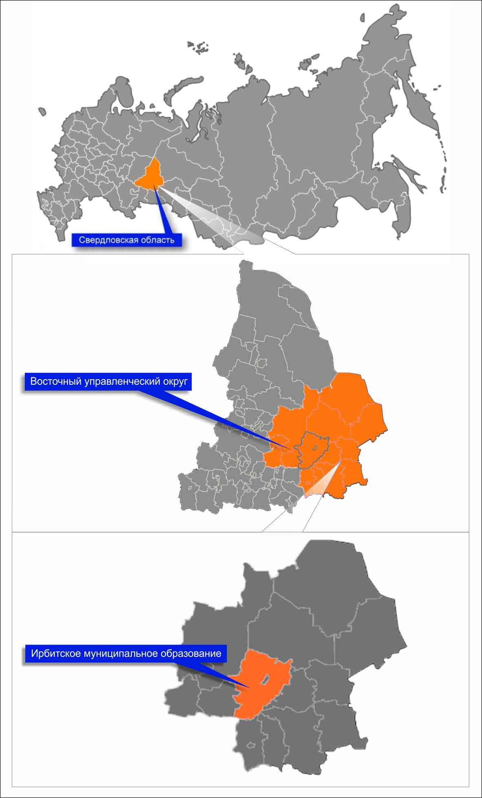

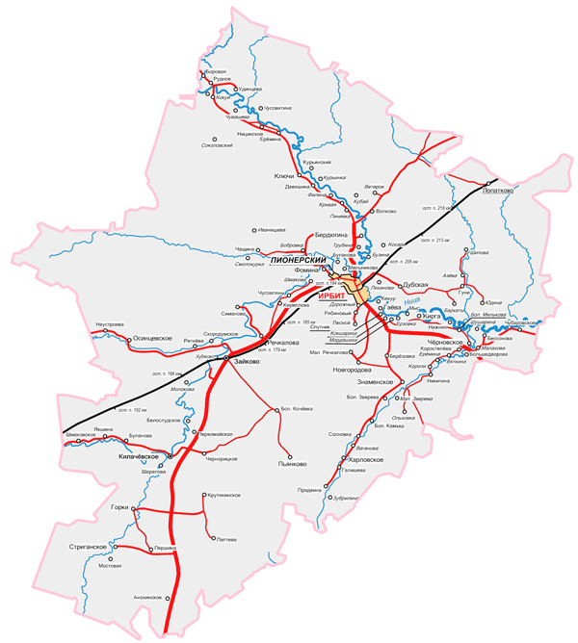

Рисунок 2. Карта Ирбитского муниципального образования

Ирбитский район – заповедный край, хотя и не выделяется разнообразием полезных ископаемых. Это связано с особенностями его геологического строения. Однако, здесь имеются значительные запасы строительного материала и сырья - песка, гравия, глин, трепела и диатомита, опок, а так же пресных подземных вод, в том числе минеральных.

Территория богата лесами, которые занимают 150 тыс. га, реками, озерами, минеральными источниками, которые по химическому составу относятся к типу хлоридно-натриевых и хлоридно-кальциевых вод с йодом и бромом, обладающими лечебными свойствами. Источники еще недостаточно изучены и не используются.

На территории муниципального образования имеется 12 памятников природы, в том числе обнаженная «Белая горка», «Вязовая роща» около д. Бердюгина, Трубина, «Вязовая роща» у д. Дубская и д. Кекур, Вязовые насаждения у д. Булановой, Озеро «Поваренное» (карьер «Рудник»), Озеро Бутинец (Татарское) у с. Чубаровское, Косаревский бор, «Красный яр» водоохранная зона р. Мурза, Килачевский сквер «Победы», болото по реке «Боровая», болото «Ольховское», культуры сосны и лиственницы «Горкинский», 7 охотничьих хозяйств.

Состав земель по категориям (в га):

- земли сельскохозяйственного назначения - 299 240;

в том числе:

- пашня - 101 901;

- земли населенных пунктов - 9 505;

- земли лесного фонда - 148 671;

- земли запаса - 16 837.

Ирбит - один из старейших уральских городов, почти три столетия служивший местом ежегодного торга Европейской России с Сибирью, Средней Азией и Китаем. В начале XVII века пришли первые русские поселенцы на берега рек Ницы и Ирбита, возникла Ирбитская слобода, в которой вскоре появился торжок, постепенно выросший до второй по оборотам ярмарки России. В 1686 году ирбитское торжище было легализовано, а столетие спустя, в 1775 году, Екатерина Великая пожаловала слободе статус города. Первоначально большая часть современного Ирбитского района была юго-восточной окраиной Верхотурского уезда.

В конце XVIII века возник самостоятельный Ирбитский уезд, просуществовавший до начала 20-х годов XX века. В связи с районированием Урала в декабре 1923 года был создан Ирбитский округ Уральской области.

Основным занятием населения Ирбитского уезда было сельское хозяйство. Советский Ирбит стал значительным промышленным центром Зауралья. В городе развивалось машиностроение, производство строительных материалов, фармацевтическая, легкая и пищевая промышленность. В годы войны в Ирбите разместился эвакуированный из Москвы мотоциклетный завод, национальным достоянием является сохранившаяся уникальная коллекция тяжелых мотоциклов (отечественных и зарубежных).

Современный Ирбитский район сформировался в 1965 году, в границах которого в настоящее время функционирует Ирбитское муниципальное образование.

Границы муниципального образования установлены Законом Свердловской области № 152-ОЗ от 25.10.2004 г. «Об установлении границ муниципального образования Ирбитский район и наделение его статусом городского округа», № 95-ОЗ от 20.07.2015 г. «О границах муниципальных образований, расположенных на территории Свердловской области», № 109-ОЗ от 12.10.2015 г. «Об упразднении деревни Мыс, поселка Смолокурка, поселка Соколовский, расположенных на территории Ирбитского района», и о внесении изменений в приложение 39 к Закону Свердловской области «О границах муниципальных образований, расположенных на территории Свердловской области».

К числу наиболее острых проблем планировочного и транспортного характера Ирбитского муниципального образования можно отнести:

1. Низкое качество внутрипоселковых и внутрихозяйственных дорог.
2. Отставание в развитии инженерно-транспортной инфраструктуры.
3. Отсутствие заповедников и природных парков.
4. Более 80% территории занимают земли лесного фонда, это является сдерживающим фактором пространственного развития муниципального образования, хозяйственной деятельности, так как существуют жесткие ограничения по использованию указанной категории земель, переводу в другую категорию, длительные бюрократические процедуры оформления любой разрешительной документации.
5. Неактуальная картографическая информация территорий муниципального образования.
6. Часть автомобильных дорог местного значения являются не паспортизированными, не обеспечивающим устойчивые всепогодные связи с ближайшими населенными пунктами муниципального образования.
7. Недостаточно развитое благоустройство территории муниципального образования.

**2.2 Cоциально - экономическая характеристика**

**Ирбитского муниципального образования**

Одним из показателей экономического роста развития является численность населения. Изменение численности населения служит индикатором уровня жизни в округе, привлекательности территории для проживания, осуществления деятельности. По состоянию на 01 января 2018 г. численность населения Ирбитского МО составляет 28 326чел.Городское население района составляет 3 040 чел., сельское – 25 286 чел. (табл. 1).

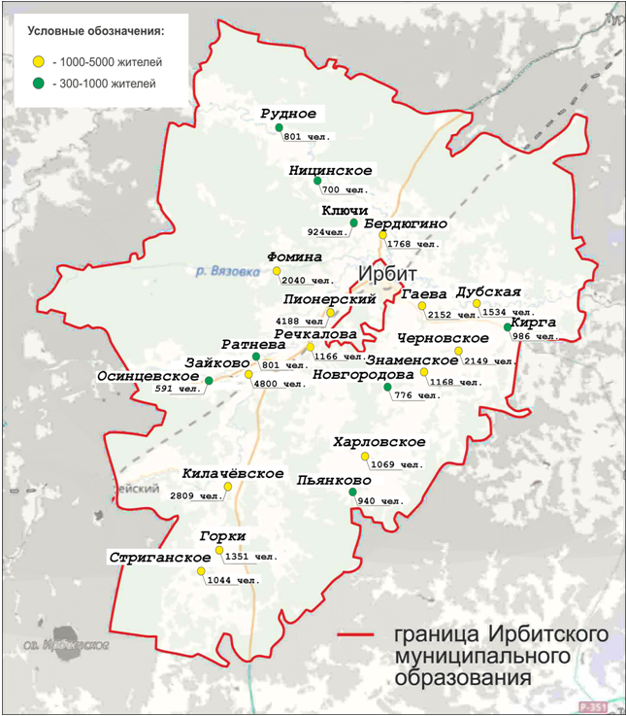**Таблица 1. Численность постоянного населения МО в динамике за 2014-2018 гг.**

**Рисунок 3. Численность зарегистрированных жителей**

|  |  |  |  |
| --- | --- | --- | --- |
| **Год** | **Всего** | **Городское население** | **Сельское население** |
| 2014 | **29 430** | 3 046 | 26 384 |
| 2015 | **29 267** | 3 046 | 26 221 |
| 2016 | **28 900** | 3 065 | 25 835 |
| 2017 | **28 653** | 3 081 | 25 572 |
| 2018 | **28 326** | 3 040 | 25 286 |

Из таблицы 2 и рисунка 3 видно, что в районе наблюдается неравномерное распределение населения по территории. Первое место по доле численности населения района занимает поселок городского типа Зайково, где проживает около17% населения ИрбитскогоМО.

**Таблица 2. Численность населения по населенным пунктам (зарегистрированных жителей)**

|  |  |  |
| --- | --- | --- |
| **№ п/п** | **Населенный пункт** | **Кол-во прож-щих** |
| **1** | **Бердюгинская территориальная админ.** | **1768** |
| 1 | д. Бердюгина | 738 |
| 2 | с. Волково | 295 |
| 3 | п. Ветерок | 36 |
| 4 | д. Кривая | 20 |
| 5 | д.Кубай | 0 |
| 6 | д. Пиневка | 86 |
| 7 | д. Трубина | 46 |
| 8 | д. Филина | 6 |
| 9 | п. Лопатково | 541 |
| **2** | **Гаевская территориальная админ.** | **2152** |
| 10 | д. Гаева | 537 |
| 11 | п. Дорожный | 86 |
| 12 | д. Кекур | 402 |
| 13 | д. Кокшариха | 107 |
| 14 | д. Мордяшиха | 52 |
| 15 | п. Спутник | 342 |
| 16 | п. Лесной | 153 |
| 17 | п. Рябиновый | 403 |
| 18 | д. Ерзовка | 70 |
| **3** | **Горкинская территориальная админ.** | **1351** |
| 19 | с. Горки | 925 |
| 20 | с. Крутихинское | 173 |
| 21 | д. Лаптева | 253 |
| **4** | **Фоминская территориальная админ.** | **2040** |
| 22 | д. Фомина | 927 |
| 23 | д. Бобровка | 20 |
| 24 | д. Буланова | 244 |
| 25 | д. Кириллова | 222 |
| 26 | д. Чусовляны | 334 |
| 27 | д. Шмакова | 106 |
| 28 | д. Чащина | 176 |
| 29 | д. Иванищева | 11 |
| **5** | **Килачевская территориальная админ.** | **2809** |
| 30 | с. Килачевское | 1210 |
| 31 | с. Белослудское | 330 |
| 32 | с. Чернорицкое | 438 |
| 33 | д. Первомайская | 166 |
| 34 | д. Шарапова | 128 |
| 35 | д. Якшина | 342 |
| 36 | д. Буланова | 64 |
| 37 | с. Шмаковское | 131 |
| **6** | **Ключевская территориальная админ.** | **924** |
| 38 | с. Ключи | 596 |
| 39 | д. Девяшина | 73 |
| 40 | д. Курьинка | 22 |
| 41 | п. Курьинский | 233 |
| **7** | **Знаменская территориальная админ.** | **1168** |
| 42 | с. Знаменское | 775 |
| 43 | д. Большая Зверева | 152 |
| 44 | д. Большой Камыш | 203 |
| 45 | д. Малая Зверева | 26 |
| 46 | д. Ольховка | 12 |
| **8** | **Дубская территориальная админ.** | **1534** |
| 47 | д. Дубская | 1007 |
| 48 | д. Бузина | 117 |
| 49 | д. Косари | 97 |
| 50 | д. Лиханова | 31 |
| 51 | д. Гуни | 148 |
| 52 | д. Азева | 56 |
| 53 | д. Бархаты | 12 |
| 54 | д. Шипова | 10 |
| 55 | д. Юдина | 56 |
| **9** | **Ницинская территориальная админ.** | **700** |
| 56 | с. Ницинское | 480 |
| 57 | д. Еремина | 220 |
| 58 | д. Чувашева | 0 |
| 59 | д. Чусовитина | 0 |
| **10** | **Новгородская территориальная админ.** | **776** |
| 60 | д. Новгородова | 516 |
| 61 | д. Березовка | 145 |
| 62 | д. Малая Речкалова | 115 |
| **11** | **Осинцевская территориальная админ.** | **591** |
| 63 | с. Осинцевское | 468 |
| 64 | д. Неустроева | 123 |
| **12** | **Речкаловская территориальная админ.** | **1166** |
| 65 | д. Речкалова | 962 |
| 66 | д. Симанова | 204 |
| **13** | **Рудновская территориальная админ.** | **801** |
| 67 | с. Рудное | 433 |
| 68 | д. Боровая | 104 |
| 69 | д. Кокуй | 53 |
| 70 | д. Соколова | 82 |
| 71 | д. Удинцева | 129 |
| **14** | **Стриганская территориальная админ.** | **1044** |
| 72 | с. Стриганское | 507 |
| 73 | д. Мостовая | 196 |
| 74 | д. Першина | 174 |
| 75 | с. Анохинское | 167 |
| **15** | **Ретневская территориальная админ.** | **801** |
| 76 | д. Ретнева | 489 |
| 77 | с. Скородумское | 312 |
| **16** | **Харловская территориальная админ.** | **1059** |
| 78 | с. Харловское | 565 |
| 79 | д. Ваганова | 15 |
| 80 | д. Галишева | 135 |
| 81 | д. Зубрилина | 42 |
| 82 | д. Прядеина | 140 |
| 83 | д. Сосновка | 162 |
| **17** | **Черновская территориальная админ.** | **2149** |
| 84 | с. Черновское | 848 |
| 85 | д. Бессонова | 204 |
| 86 | д. Большедворова | 128 |
| 87 | д. Вяткина | 13 |
| 88 | д. Еремина | 15 |
| 89 | д. Короли | 5 |
| 90 | д. Коростелева | 176 |
| 91 | д. Малахова | 72 |
| 92 | д. Никитина | 279 |
| 93 | с. Чубаровское | 392 |
| 94 | д. Шушарина | 17 |
| **18** | **Киргинская территориальная админ.** | **986** |
| 95 | с. Кирга | 704 |
| 96 | д. Большая Милькова | 43 |
| 97 | д. Нижняя | 239 |
| **19** | **Пионерская территориальная админ.** | **4188** |
| 98 | д. Мельникова | 600 |
| 99 | п. Пионерский(городская местность) | 3588 |
| **20** | **Пьянковская территориальная админ.** | **940** |
| 100 | с. Пьянково | 481 |
| 401 | д. Большая Кочевка | 459 |
| **21** | **Зайковскаятериториальная админ.** | **4800** |
| 102 | п. Зайково | 4747 |
| 103 | д. Молокова | 53 |
|  | ИТОГО | **33747** |

В таблице 3 представлены показатели численности и состава населения по состоянию на конец 2017 г.

Таблица 3. Численность и состав населения по состоянию на конец 2017 г.

|  |  |
| --- | --- |
| **Показатель** | **Значение, чел.** |
| Численность постоянного населения муниципального образования (на начало года) | 28 653,00 |
| Среднегодовая численность населения муниципального образования | 28 600,00 |
| Численность детей в возрасте 3-7 лет (дошкольного возраста) | 2 060,00 |
| Численность детей и подростков в возрасте 8-17 лет (школьного возраста) | 3 580,00 |
| Численность населения в трудоспособном возрасте | 14 634,00 |
| Численность населения старше трудоспособного возраста | 7 300,00 |

На протяжении последних лет в муниципальном образовании отмечается стабильное сокращение численности населения. Начиная с 2014 г., численность постоянного населения уменьшилась на 3,9%.В последние годы уровень естественного прироста населения стабильно принимает отрицательные значения, что является результатом преобладания коэффициентов смертности над коэффициентами рождаемости.

В структуре населения МО численность экономически активного населения на конец 2017 года составила 14 300 чел., что составляет 50,5% от общей численности населения. Удельный вес населения в трудоспособном возрасте в 2017 году составил 51,1 процент, в последующие года планируется небольшое увеличение.

Уровень регистрируемой безработицы и численность безработных на конец 2017 года составили 2,93% и 419 человек соответственно.

По состоянию на 2017 год жилищный фонд Ирбитского муниципального образования Свердловской области составлял 770,3 тыс.м2.Средняя обеспеченность населения жильем на конец года составила 26,9 м2 общей площади на одного жителя.

По итогам 2017 года оборот организаций по всем видам экономической деятельности составил 5 292,8 млн. руб. или 106,3 % к аналогичному периоду прошлого года. Оборот товаров собственного производства, выполненных работ и услуг в действующих ценах, составил 1 087,4 млн. руб. или 111,1% к уровню прошлого года. Первое место по данному показателю занимает сельское хозяйство, второе – предприятия розничной торговли (табл. 4).

Таблица 4. Оборот товаров по видам экономической деятельности, млн. руб.

|  |  |  |  |  |  |
| --- | --- | --- | --- | --- | --- |
| Показатель | Годы | | | | |
| 2013 | 2014 | 2015 | 2016 | 2017 |
| Обрабатывающие производства | 222,8 | 474,1 | 567,5 | 762,7 | 873,3 |
| Производство и распределение электроэнергии, газа и воды | 187,8 | 196,8 | 198,2 | 216,0 | 214,1 |
| Сельское хозяйство | 2 269,2 | 2 931,5 | 3 463,0 | 3 858,3 | 4 161,5 |
| Розничная торговля | 1 372,7 | 1 417,4 | 1 457,0 | 1 586,2 | 1 640,1 |
| Общественное питание | 46,85 | 51,0 | 56,7 | 52,3 | 54,0 |

Источник: данные администрации Ирбитского муниципального образования

Оборот товаров собственного производства сельского хозяйства составил 4 161,5 млн. руб. или 104,9% к уровню 2016 года. Динамика объема отгруженных товаров за последние три года стабильно принимает положительные значения, данный показатель характеризуется ежегодным ростом на 14-15% (рис.4 и табл. 5).

Рисунок 4. Динамикаобъема отгруженных товаров, млн. руб.

Таблица 5. Объем отгруженных товаров собственного производства

|  |  |  |  |  |  |
| --- | --- | --- | --- | --- | --- |
| **Показатель** | **Годы** | | | | |
| **2014** | **2015** | **2016** | **2017** | **2018** |
| Отгружено товаров собств. пр-ва, выполнено работ и услуг собств. силами по чистым видам экономической деятельности, млн. руб. | 3587 | 4229 | 4837 | 5533 | 5800 |

Источник: данные докладов об итогах социально-экономического развития Ирбитского МО за 2013-2017 г.г.

Экономика Ирбитского муниципального образования имеет сельскохозяйственное направление. В настоящее время на территории муниципального образования работают 12 крупных и средних предприятий, в том числе 1 колхоз, 6 СПК, 5 ООО. Кроме них продукцию сельского хозяйства производят 35 крестьянских фермерских и 12 295 личных подсобных хозяйств граждан.

Объем отгруженной продукции собственного производства, выполненных работ и услуг собственными силами по виду экономической деятельности «сельское хозяйство, охота и предоставление услуг в этих областях» по учтенному кругу организаций и предприятий в 2017 году в действующих ценах составил – 4 161,5 млн. руб. или 104,9% к уровню 2016 года.

Объем производства основных видов сельскохозяйственной продукции в крупных и средних сельскохозяйственных организациях составил:

- молока 110,4 тыс. тонн, или 105,4 % к уровню прошлого года;

- мяса 8 134,2 тонны снижение к уровню прошлого года на 2,6%;

- яиц 43,9 млн. штук снижение к уровню прошлого года – на 0,5%.

Уровень среднемесячной оплаты труда в сельскохозяйственных организациях составил 28 411,9 рубля или 110,3% к уровню соответствующего периода 2016 года. Прибыль по крупным и средним предприятиям за 2017 год составила 691,7 млн. рублей или 114,0% к уровню соответствующего периода 2016 года.

Обрабатывающие производства района представляют 12 предприятий и организаций. Оборот организаций по данному виду деятельности за 2017 год составил 873,30 млн. руб. Темп роста к соответствующему периоду прошлого года составил 114,5 процента. Прогнозируемый рост в среднем в год на 4,8 процента. Основным представителем сферы обрабатывающего производства является филиал ОАО «Ирбитский молочный завод» в пос. Зайково.

Оборот предприятий оптовой и розничной торговли ежегодно увеличивается, в 2017 году данный показатель составил 1 640,1 млн. руб., что в фактических ценах на 3,4% больше, чем в 2016 году. За 2017 год в среднем на душу населения продано товаров на сумму 57,9 тыс. руб. (увеличение на 4,5%).

Оборот общественного питания за 2017 год составил 54,0 млн. рублей, темп роста к уровню прошлого года в фактических ценах составил 103,2 %.

На 01.01.2018г. на территории Ирбитского муниципального образования зарегистрировано 615 субъектов малого и среднего предпринимательства, что в расчете на 10 тыс. человек населения составляет213 единиц, доля среднесписочной численности субъектов малого и среднего предпринимательства от совокупного количества экономически активного населения муниципального образования составляет 20,5%.

Территориальная организация промышленного и с/х производства на территории Ирбитского МО имеет определенную закономерность, отличаясь территориальной концентрацией предприятий в населенных пунктах, обеспечивающих их основным сырьем для производства, а также трудовыми ресурсами. С экономической точки зрения наиболее развитыми территориальными администрациями являются: Зайковская, Килачевская, Пионерская, Фоминская, Черновская. Для администраций, расположенных в центральной и южных частях муниципального образования характерно преобладание агропромышленного комплекса, для северных – преобладание лесной промышленности. Пищевая промышленность развита лишь в Зайковской, Черновской территориальных администрациях (табл. 6).

Таблица 6. Основные промышленные предприятия Ирбитского муниципального образования

|  |  |  |  |
| --- | --- | --- | --- |
| **№ пп** | **Наименование предприятий** | **Местонахождение** | **Специализация** |
| 1 | СПК «Завет Ильича» | Ирбитский р-н, д.Бердюгина, ул.Новая, д.24 | выращивание однолетних культур |
| 2 | СПК «Колхоз Дружба» | Ирбитский р-н, д.Речкалова, ул.Школьная, д.4 | разведение молочного крупного рогатого скота, производство сырого молока |
| 3 | СПК «Килачевский» | Ирбитский р-н,с. Килачевское,ул. Ленина, д 55 | разведение молочного крупного рогатого скота, производство сырого молока |
| 4 | СПК «Пригородное» | Ирбитский р-н, п.Спутник | разведение свиней |
| 5 | ООО «Агрофирма «Нива» | Ирбитский район, село Горки, Советская улица, 9 | разведение молочного крупного рогатого скота, производство сырого молока |
| 6 | ООО «Агрофирма «Ирбитская» | Ирбитский р-н, д.Фомина, ул.Советская, д.72 | разведение молочного крупного рогатого скота, производство сырого молока |
| 7 | ООО «Агрофирма «Заря» | Ирбитский р-н, д.Ретнева, ул.Дорожная, д.29 | Животноводство |
| 8 | ОАО «Ирбитский молочный завод» | г.Ирбит, ул.Елизарьевых, д.3 | производство молочной продукции |
| 9 | ООО «УралСтройИндустрия» | Ирбитский р-н, Рябиновый п | работы строительные отделочные; лесозаготовки |
| 10 | ООО «Технология-2003» | Ирбитский р-н,д Фомина | производство пиломатериалов, древесины, фанеры |

**Источник: данные администрации Ирбитского МО, сетевого издания «Информационный ресурс СПАРК»**

На сегодняшний день Ирбитский район является лидером в аграрном секторе Среднего Урала. В нем производится 20% молока, производимого в Свердловской области. На территории района осуществляют деятельность 11 крупных и средних сельскохозяйственных организаций, 36 крестьянских (фермерских) хозяйств и 11 тыс. личных подсобных хозяйств.

Систему здравоохранения в Ирбитском муниципальном образовании представляет государственное бюджетное учреждение здравоохранения Свердловской области «Ирбитская центральная городская больница». В его структуру входят 46 фельдшерско-акушерских пунктов (ФАП), 4 общих врачебных практики (ОВП).

В целях достижения максимальной доступности медицинской помощи сельскому населению в малонаселенных пунктах Ирбитского муниципального образования организована работа бригад специалистов выездной поликлиники для оказания консультативной помощи, как взрослому населению, так и детям. Выездные бригады организованы на базе ГБУЗ СО «Ирбитская центральная городская больница».

Особое значение для населения имеет оказание скорой медицинской помощи (далее - СМП), в том числе скорой специализированной медицинской помощи.

В Ирбитском муниципальном образовании в отделении скорой медицинской помощи работают 11 санитарных машин. В 2012 году закончено оснащение машин скорой медицинской помощи навигационной системой «Глобальная навигационная спутниковая система». В работу диспетчерской ОСМП внедрен программный комплекс автоматизации диспетчерской службы. Комплекс позволяет следить за работой всех бригад ОСМП в режиме реального времени.

Рисунок 5. Схема размещения социально-значимых объектов.

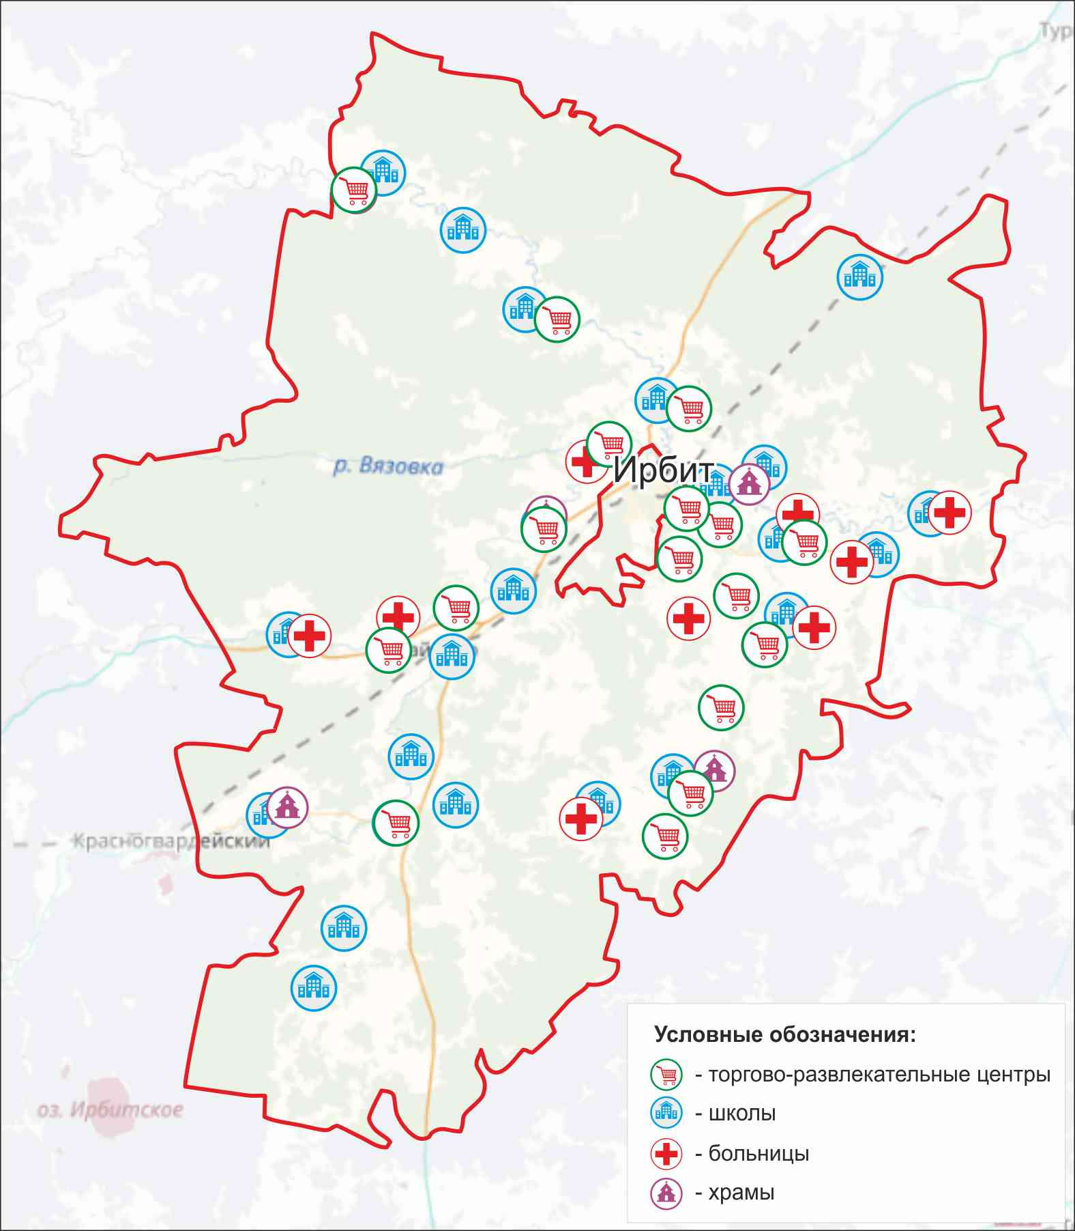

Образовательными организациями в Ирбитском муниципальном образовании являются:

* 21 общеобразовательное учреждение (в том числе 1 образовательное учреждение для детей дошкольного и младшего школьного возраста);
* 26 дошкольных образовательных учреждений;
* учреждения дополнительного образования детей.

В 2016 – 2017 учебном году для реализации дополнительного образования функционировали 296 детских объединений, в том числе на базе общеобразовательных учреждений 101 детское объединение, в учреждениях дополнительного образования – 195 объединений.

Образовательные направления:

* художественное(70 детских объединений),
* физкультурно-спортивное (57 секций и объединений)
* естественнонаучное (51 объединение).

К направленности дополнительного образования, пользующейся большой популярностью, можно отнести туристско-краеведческую (42 детских объединений).

Особая роль в развитии системы дополнительного образования в Ирбитском муниципальном образовании отводится учреждениям дополнительного образования: МОУ ДО ДЮСШ, МОУ ДО «ЦВР» и МОУ ДО «ДЭЦ», которые выполняют социально-образовательную задачу.

С помощью имеющихся ресурсов учреждения ежегодно организовывают и проводят более 100 муниципальных мероприятий для детей и подростков. Это, ставшие уже традиционными: фестиваль «Майская радуга»; праздник для воспитанников детских садов «Золотые колокольчики»; Спартакиада школьников; научно-практическая и краеведческая конференции учащихся; конкурс театрального творчества; конкурсы «ЭкоКолобок», «ЮНЭКО», «Лидер года»; соревнования «Безопасное колесо»; областной турнир по шахматам среди девочек и девушек «Шахматная королева»; районная школа юных экологов; военно-спортивная игра «Звезда».

По состоянию на 01.01.2017 года удельный вес населения Ирбитского муниципального образования, систематически занимающегося физической культурой и спортом составляет 30,35% или 8 081 человек.

Для достижения данного показателя функционируют два учреждения МОУ ДО «Детско-юношеская спортивная школа» на базе образовательных учреждений, и МКУ «Физкультурно-молодежный центр» на базе клубов по месту жительства.

Всего на территории Ирбитского муниципального образования расположены 52 спортивных объекта (спортивные залы, плоскостные сооружения). Вместе с тем существующая материально-техническая база учреждений физической культуры и спорта требует технического переоснащения, на данный момент не соответствует действующим нормативным требования.

В Ирбитском муниципальном образовании учреждения культуры представлены 7-ю юридическими лицами, подведомственными Управлению культуры Ирбитского муниципального образования. В состав 7 учреждений входят 75 структурных единиц. Культурно – досуговые услуги доступны жителям Ирбитского муниципального образования в 41 подразделении, в которых действуют 442 клубных формирования, также действуют 35 сельских библиотек.

Дополнительные образовательные услуги в сфере культуры оказывают 2 учреждения дополнительного образования: муниципальное автономное учреждение дополнительного образования «Ирбитская районная детская школа искусств» и муниципальное автономное учреждение дополнительного образования «Зайковская детская музыкальная школа».

Бытовое обслуживание в сельской местности ориентировано на социально значимые услуги. В основном, оказываются ритуальные, парикмахерские услуги, услуги по пошиву и ремонту одежды и обуви.

С 2015 года начала свою реализацию областная программа «Капитальный ремонт общего имущества в многоквартирных жилых домах Свердловской области». На территории Ирбитского муниципального образования расположено 158 единиц многоквартирных жилых домов, подлежащих капитальному ремонту. В период с 2015 по 2017 годы в рамках вышеуказанной программы на территории Ирбитского муниципального образования проведены капитальные ремонты в шестнадцати многоквартирных домах.

Размещение нового жилищного строительства предусматривается преимущественно в границах населенных пунктов как на свободных территориях, так и в сложившихся жилых зонах, за счет уплотнения существующей застройки, проведения комплексной реконструкции жилых территорий со сносом ветхого фонда.

Одной из важнейших характеристик уровня жизни населения является обеспеченность жильем, качество жилых помещений и масштабы жилищного строительства. За счет всех источников финансирования в 2016 году введено в эксплуатацию 7 056 кв. м. жилья, в 2015 году – 5 531,7 кв. м.; 2014 году – 2 674,1 кв. м. В 2017 году планируется ввести жилья 6 200 кв.м.

Генеральным планом Ирбитского муниципального образования предполагается, что частично существующий индивидуальный жилой фонд на перспективу будет реконструироваться, перестраиваться, заменяться.

Ежегодно увеличивается общая площадь жилых помещений, приходящаяся в среднем на одного жителя: в 2015 году составляла - 26,74 кв. м, в 2016 году – 26,80 кв. м., в 2017 году составит – 27,15 кв. м.

Мероприятия по обеспечению малоимущих граждан, признанных в установленном порядке нуждающимися в улучшении жилищных условий, жилыми помещениями, осуществляется путем приобретения жилья за счет средств местного бюджета, а также предоставления жилья из освободившегося муниципального жилищного фонда.

Ирбитское муниципальное образование обладает большим потенциалом для развития производства и привлечения инвестиций. Можно выделить следующие положительные аспекты:

1. Сохранение стабильно работающих сельскохозяйственных предприятий.
2. Значительный историко-культурный потенциал.
3. Наличие достаточного количества зданий и сооружений социально­культурного и образовательного сектора (детских садов, школ, домов культуры и клубов).
4. Развитая транспортная сеть, обеспечивающая связи между населенными пунктами муниципального образования и внешние связи.
5. Наличие людского ресурса.
6. Сохранение значительных территорий не испытывающих антропогенного воздействия.

Таким образом, при условии рационального использования земельных ресурсов, Ирбитское муниципальное образование обладает достаточным территориальным потенциалом для своего развития.

**2.3 Характеристика функционирования и показатели работы транспортной инфраструктуры по видам транспорта, имеющегося на территории Ирбитского муниципального образования**

Развитие транспортной системы Ирбитского муниципального образования является необходимым условием улучшения качества жизни жителей муниципального образования.

Транспортная инфраструктура Ирбитского муниципального образования является составляющей транспортной инфраструктуры Свердловской области, что обеспечивает конституционные гарантии граждан на свободу передвижения и делает возможным свободное перемещение товаров и услуг.

Наличием и состоянием сети автомобильных дорог определяется территориальная целостность и единство экономического пространства. Недооценка проблемы несоответствия состояния дорог и инфраструктуры местного значения социально-экономическим потребностям общества является одной из причин экономических трудностей и негативных социальных процессов.

Транспортную инфраструктуру Ирбитского муниципального образования образуют линии, сооружения и устройства городского, пригородного, внешнего транспорта. Основными структурными элементами транспортной инфраструктуры муниципального образования являются: сеть улиц и дорог и сопряженная с ней сеть пассажирского транспорта.

Внешние грузовые и пассажирские перевозки, обеспечивающие связь Ирбитского ГО с прилегающими муниципальными образованиями осуществляются железнодорожным и автомобильным транспортом

**Автомобильный транспорт.** Существующая транспортная структура муниципального образования состоит из автомобильных дорог общего пользования федерального, регионального и местного значения. Статус, наименование, категории, протяженности, ширина полосы отвода, ширина придорожной полосы и количество полос автомобильных дорог общего пользования регионального значения приняты на основании данных СОГУ «Управление автомобильных дорог». Проектная структура автомобильных дорог Ирбитского муниципального образования основана на максимальном использовании уже существующих дорог, повышении плотности дорог общего пользования и обеспечении транспортной доступности, как между населенными пунктами муниципального образования, так и до основных городов Свердловской области и др. прилегающих областей.

Транспортная система Ирбитского МО характерна для региона с достаточно развитой многоотраслевой экономикой. Транспортно-коммуникационный каркас образован автомобильными дорогами регионального или межмуниципального значения, которые составляют планировочные оси, на пересечении которых располагаются транспортные узлы.

Планировочное начертание дорожной сети и система расселения сложились исторически с учетом природно-географических, геополитических, социально-экономических и других факторов. Населенные пункты Ирбитского МО сформированы застройкой усадебного типа с нечетко выраженной прямоугольной структурой улично-дорожной сети.

Внешние связи Ирбитского МО поддерживаются круглогодично автомобильным транспортом. Расстояние от населенных пунктов до административного центра района г. Ирбит по автодорогам составляет 70 км, расстояние от г. Ирбита до областного центра г. Екатеринбурга– 200 км.

Основными автомобильными дорогами, обслуживающими межрегиональные связи в Ирбитском районе, являются:

- а/д «г.Камышлов–г.Ирбит–г.Туринск – г.Тавда»;

- а/д «п.Верхняя Синячиха – г.Ирбит»;

- а/д «г.Артёмовский - п.Зайково»;

- а/д «с.Горбуновское–п.Байкалово – г.Ирбит»;

- а/д «с.Малахово –с.Бобровское»

- а/д «г.Невьянск–г.Реж–г.Артёмовский – с.Килачевское» (рис. 6).

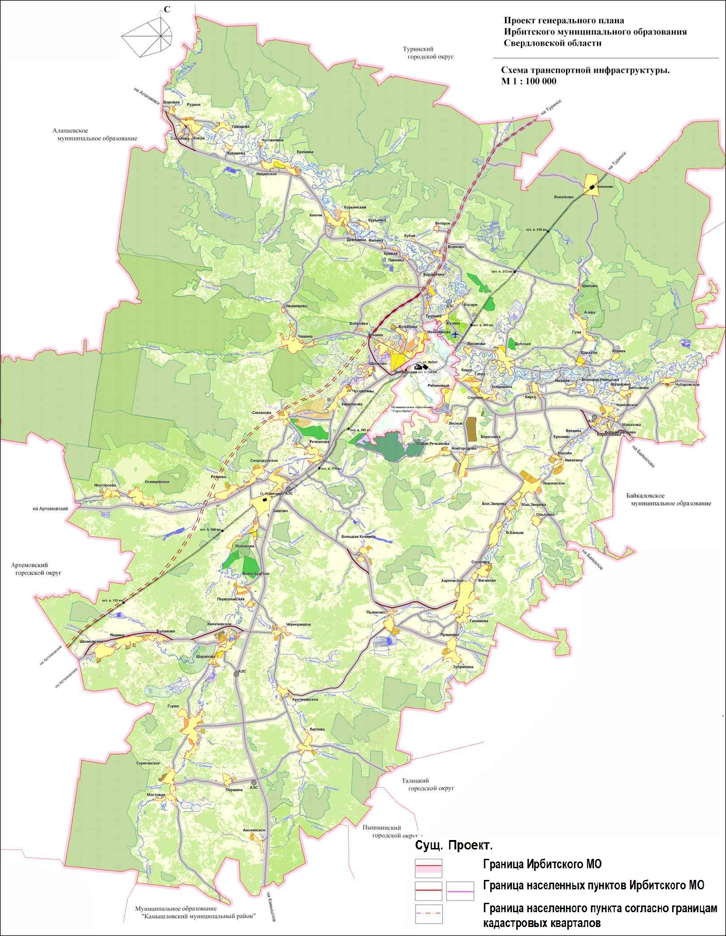

|  |  |
| --- | --- |
| D:\SCM\Октябрь\Ирбит\графика\экс 2.jpg | D:\SCM\Октябрь\Ирбит\графика\экс 2.jpg |

**Рисунок 6. Схема автомобильных дорог и объектов дорожного сервиса Ирбитского МО**

**Железнодорожный транспорт**

Транспортная связь осуществляется по железнодорожной магистрали «Екатеринбург - Тавда - Устье-Аха» проходит параллельно существующим автомобильным дорогам регионального значения. Данная железнодорожная линия, совместно с автомобильными дорогами образуют меридиональный транспортный коридор, который обеспечит связь с северными регионами Уральского Федерального округа.

Железнодорожный вокзал г. Ирбит расположен на ул. Вокзальная,д.15.

В границах МО расположена железнодорожная станция «Остановочный Пункт 194 Километр», но коммерческие грузовые и пассажирские операции на ней не производятся.

Основным недостатком в железнодорожном обслуживании является недостаточное количество переездов на разных уровнях на пересечении железной дороги и улично-дорожной сети г. Ирбита.

**Сооружения и сообщения речного и воздушного транспорта в Ирбитском МО отсутствуют.**

Транспортная инфраструктура является основополагающим структурным элементом муниципального образования, базовыми функциями которого являются удовлетворение спроса на пассажирские перевозки различных категорий населения, обеспечение доступности территорий и качества транспортно-логистических услуг в сфере грузовых перевозок.

Слабые стороны:

1. Местная дорожная сеть между населенными пунктами развита слабо.
2. Неудовлетворительное состояние ряда мостов через водные преграды.
3. Неудовлетворительное техническое состояние улично-дорожной сети населенных пунктов.
4. Низкая пропускная способность автомобильных дорог.
5. Совмещение движения общественного пассажирского, легкового и грузового транспорта.
6. Отсутствие на территории муниципального образования воздушного транспорта.
7. Отсутствие путепроводов на пересечениях железнодорожных и автомобильных дорог, пересечения железных дорог с автодорогами осуществляются в одном уровне.

**2.4 Характеристика сети дорог Ирбитского муниципального образования, параметры дорожного движения, оценка качества содержания дорог**

Автомобильные дороги являются важнейшей составной частью транспортной инфраструктуры Ирбитского муниципального образования. Они связывают территорию муниципального образования с соседними территориями, населенные пункты муниципального образования с городом, во многом определяют возможности развития муниципального образования, по ним осуществляются автомобильные перевозки грузов и пассажиров. От уровня развития сети автомобильных дорог во многом зависит решение задач достижения устойчивого экономического роста Ирбитского муниципального образования, повышение конкурентоспособности местных производителей и улучшения качества жизни населения.

К автомобильным дорогам общего пользования местного значения относятся муниципальные дороги, улично-дорожная сеть и объекты дорожной инфраструктуры, расположенные в границах Ирбитского муниципального образования, находящиеся в муниципальной собственности Ирбитского муниципального образования.

Развитие экономики муниципального образования во многом определяется эффективностью функционирования автомобильного транспорта, которая зависит от уровня развития и состояния сети автомобильных дорог общего пользования местного значения. Дорожное хозяйство - важнейший элемент производственной инфраструктуры, определяющий уровень развития транспортной системы Ирбитского муниципального образования.

Недостаточный уровень развития дорожной сети приводит к значительным потерям экономики, является одним из наиболее существенных ограничений темпов роста социально-экономического развитияИрбитского муниципального образования, поэтому совершенствование сети автомобильных дорог общего пользования местного значения важно для муниципального образования. Это в будущем позволит обеспечить приток трудовых ресурсов, развитие производства, а это в свою очередь приведет к экономическому росту муниципального образования.

Автомобильные дороги подвержены влиянию природной окружающей среды, хозяйственной деятельности человека и постоянному воздействию транспортных средств, в результате чего меняется технико-эксплуатационное состояние дорог. Состояние сети дорог определяется своевременностью, полнотой и качеством выполнения работ по содержанию, ремонту и капитальному ремонту и зависит напрямую от объемов финансирования и стратегии распределения финансовых ресурсов в условиях их ограниченных объемов.

В условиях, когда объем инвестиций в дорожный комплекс является явно недостаточным, а рост уровня автомобилизации значительно опережает темпы роста развития дорожной сети, на первый план выходят работы по содержанию и эксплуатации дорог. При выполнении текущего ремонта используются современные технологии с использованием специализированных звеньев машин и механизмов, позволяющих сократить ручной труд и обеспечить высокое качество выполняемых работ. При этом текущий ремонт в отличие от капитального, не решает задач, связанных с повышением качества дорожного покрытия - характеристик ровности, шероховатости, прочности и так далее. Недофинансирование дорожной отрасли, в условиях постоянного роста интенсивности движения, изменения состава движения в сторону увеличения грузоподъемности транспортных средств, приводит к несоблюдению межремонтных сроков. Учитывая вышеизложенное, в условиях ограниченных финансовых средств стоит задача их оптимального использования с целью максимально возможного снижения количества проблемных участков автомобильных дорог и сооружений на них.

Применение программно-целевого метода в развитии автомобильных дорог общего пользования местного значения Ирбитского муниципального образования позволит системно направлять средства на решение неотложных проблем дорожной отрасли в условиях ограниченных финансовых ресурсов.

В связи с недостаточностью финансирования расходов на дорожное хозяйство в бюджете Ирбитского муниципального образования, эксплуатационное состояние значительной части улиц муниципального образования по отдельным параметрам перестало соответствовать требованиям нормативных документов и технических регламентов. Возросли материальные затраты на содержание улично-дорожной сети в связи с необходимостью проведения значительного объема работ по ямочному ремонту дорожного покрытия улиц.

**Плотность автомобильных дорог**

Одной из распространенных характеристик автомобильной сети является плотность (густота) автомобильной сети. Это отношение протяженности автодорог к площади, в частности, района.

Плотность автомобильных дорог общего пользования по данным администрации Ирбитского района на 2017год составляла120,8 км/1000км2.

**Обеспеченность населенных пунктов подъездными дорогами**

Другой важной характеристикой автомобильной сети является обеспеченность населенных пунктов подъездными автодорогами с асфальтобетонным типом покрытия. Каждый населенный пункт должен быть обеспечен асфальтобетонной подъездной автодорогой, чтобы население имело круглогодичный доступ к объектам социальной инфраструктуры, и, таким образом, была обеспечена связь с единой транспортной системой.

На территории Ирбитского муниципального образования более 50% населенных пунктов не обеспечены подъездными автодорогами с асфальтобетонным типом покрытия.

В Таблице 7 представлена протяженность автомобильных дорог по типам и виду покрытия.

Таблица 7. Протяженность автодорог на территории Ирбитского района

|  |  |  |  |  |  |
| --- | --- | --- | --- | --- | --- |
| **№**  **пп** | **Тип дороги** | **Протяженность, км** | | | |
| **Всего** | **асфальт** | **перех.** | **грунт** |
| 1 | Федеральные | - |  |  |  |
| 2 | Региональные | 343,193 | 333,265 | 9,93 | - |
| 3 | Местные | 574,738 | н/д | н/д | н/д |

**Автомобильные дороги федерального значения**

На территории Ирбитского муниципального образования автомобильные дороги федерального значения отсутствуют.

**Автомобильные дороги регионального или межмуниципального значения**

По территории Ирбитского МО проходит 30 автодорог регионального значения общей протяженностью343,193 км. Структура автомобильных дорог регионального или межмуниципального значения района представлена на рисунке 6 (Генеральный план Ирбитского МО). Перечень автомобильных дорог района и их технические характеристики представлены в таблице 8.

Как следует из приведенных данных в таблице 8, из всех дорог общего пользования (регионального значения) муниципального образования имеют:

– асфальтобетонное покрытие – 97,11%;

– переходное покрытие (щебень) – 2,89%;

– грунтовое покрытие – 0%.

Видно, что малая часть дорог не имеет усовершенствованного покрытия.

|  |  |  |  |  |  |  |  |  |  |  |  |  |
| --- | --- | --- | --- | --- | --- | --- | --- | --- | --- | --- | --- | --- |
|  |  |  |  |  | | | | | | | |  |
|  |  |  |  |  | | | | | | | |  |
| Таблица 8. Перечень автомобильных дорог регионального/межмуниципального значения | | | | | | | | | | | | |
| **№ по п.п** | **код дороги** | **Наименование автомобильных дорог** | **Общее протя-жение, км** | **Категории и виды покрытий, км** | | | | | | | | **Грунт** |
| **I** | **II** | **III** | | **IV** | | **V** | |
| **усов.** | **усов.** | **усов.** | **перех** | **усов.** | **перех** | **усов.** | **перех** |
| **Опорная сеть** | | | | | | | | | | | | |
| 1 | 1301000 | г.Камышлов - г.Ирбит - г.Туринск - г.Тавда (км 35+200 - км 102+520, км 106+740 - км 137+010) | 97,59 |  |  | 97,59 |  |  |  |  |  |  |
| 2 | 0110000 | р.п. Верхняя Синячиха - Ирбит (км 57+566 - км 97+091) | 39,53 |  |  | 39,53 |  |  |  |  |  |  |
| 3 | 0202000 | г.Артёмовский - п.Зайково (км 40+188 - км 65+933) | 25,75 |  |  | 25,75 |  |  |  |  |  |  |
| 4 | 2820000 | с. Горбуновское - с. Байкалово - г. Ирбит (км 70+88 - км 93+86) | 22,98 |  |  | 22,98 |  |  |  |  |  |  |
| 5 | 1501000 | г.Невьянск - г.Реж - г.Артёмовский - с.Килачевское (км 160,01 - км 181,81) | 21,80 |  |  |  |  | 21,80 |  |  |  |  |
|  |  | ***Итого:*** | ***207,640*** |  |  | ***185,84*** |  | ***21,800*** |  |  |  |  |
| **ПРОЧИЕ АВТОМОБИЛЬНЫЕ ДОРОГИ** | | | | | | | | | | | | |
| 6 | 0110210 | Подъезд к д.Соколова от км 61+391 а/д "р.п.Верхняя Синячиха - г.Ирбит" | 0,95 |  |  |  |  | 0,95 |  |  |  |  |
| 7 | 0110220 | Подъезд к д.Кокуй от км 62+306 а/д "р.п.Верхняя Синячиха - г.Ирбит" | 0,55 |  |  |  |  | 0,55 |  |  |  |  |
| 8 | 0110230 | Подъезд к с.Ницинское от км 73+541 а/д "р.п.Верхняя Синячиха - г.Ирбит" | 0,47 |  |  |  |  | 0,47 |  |  |  |  |
| 9 | 0110240 | Подъезд к с.Ключи от км 83+901а/д "р.п.Верхняя Синячиха - г.Ирбит" | 1,06 |  |  |  |  | 1,06 |  |  |  |  |
| 10 | 0110250 | Подъезд к д.Филина от км 89+811 а/д "р.п.Верхняя Синячиха - г.Ирбит" | 2,13 |  |  |  |  | 0,03 | 2,10 |  |  |  |
| 11 | 0202160 | Подъезд к с.Осинцевское от км 47+805 а/д "г.Артёмовский - п.Зайково" | 0,64 |  |  |  |  | 0,64 |  |  |  |  |
| 12 | 0510000 | с. Ляпуново - с. Знаменское | 9,09 |  |  |  |  | 9,09 |  |  |  |  |
| 13 | 0510120 | Подъезд к с. Знаменское от км 20+946 а.д."с.Ляпуново - с.Знаменское" | 0,62 |  |  |  |  | 0,62 |  |  |  |  |
| 14 | 1101000 | г.Ирбит - д.Дубская | 7,99 |  |  |  |  | 7,99 |  |  |  |  |
| 15 | 1102000 | г.Ирбит - д.Фомина | 7,33 |  |  |  |  | 7,33 |  |  |  |  |
| 16 | 1103000 | д.Малахова - с.Бобровское | 10,80 |  |  |  |  | 10,80 |  |  |  |  |
| 17 | 1104000 | д.Петрушата - д.Бердюгина | 4,00 |  |  |  |  | 2,26 | 1,74 |  |  |  |
| 18 | 1105000 | п.Зайково - с.Пьянково - с.Знаменское | 43,61 |  |  |  |  | 42,38 | 1,23 |  |  |  |
| 19 | 1301180 | Подъезд к д.Першина - с.Стриганское от км 47+460 а/д "г.Камышлов - г.Ирбит - г.Туринск - г.Тавда" | 9,71 |  |  |  |  | 9,71 |  |  |  |  |
| 20 | 1301190 | Подъезд к д.Горки от км 54+005 а/д "г.Камышлов - г.Ирбит - г.Туринск - г.Тавда" | 5,68 |  |  |  |  | 5,68 |  |  |  |  |
| 21 | 1301200 | Подъезд к д.Мельникова от км 76+290 а/д "г.Камышлов - г.Ирбит - г.Туринск - г.Тавда" | 1,14 |  |  |  |  | 1,14 |  |  |  |  |
| 22 | 1301210 | Подъезд к д.Речкалова от км 86+390 а/д "г.Камышлов - г.Ирбит - г.Туринск - г.Тавда" | 0,73 |  |  |  |  | 0,73 |  |  |  |  |
| 23 | 1301220 | Подъезд к д.Кириллова от км 93+460 а/д "г.Камышлов - г.Ирбит - г.Туринск - г.Тавда" | 1,54 |  |  |  |  | 1,54 |  |  |  |  |
| 24 | 1301230 | Подъезд к д.Бердюгина от км 113+365 а/д "г.Камышлов - г.Ирбит - г.Туринск - г.Тавда" | 0,97 |  |  |  |  | 0,97 |  |  |  |  |
| 25 | 1301240 | Подъезд к д.Волково от км 117+585 а/д" г.Камышлов - г.Ирбит - г.Туринск - г.Тавда" | 0,64 |  |  |  |  |  |  |  | 0,64 |  |
| 26 | 1301250 | Подъезд к ж/д ст.Лопатково от км 129+305 а/д "г.Камышлов - г.Ирбит - г.Туринск - г.Тавда" | 10,32 |  |  |  |  | 10,32 |  |  |  |  |
| 27 | 2820200 | Подъезд к с.Кирга от км 82+265 а/д "с.Горбуновское - с.Байкалово - г.Ирбит" | 2,13 |  |  |  |  |  |  | 2,13 |  |  |
| 28 | 2820210 | Подъезд к с.Знаменское от км 87+490 а/д "c.Горбуновское - с.Байкалово - г.Ирбит" | 9,14 |  |  |  |  | 9,14 |  |  |  |  |
| 29 | 2820211 | Подъезд к д.Берёзовка от км 4+220 а/д "Подъезд к с.Знаменское" | 0,13 |  |  |  |  | 0,13 |  |  |  |  |
| 30 | 2820212 | Подъезд к д.Новгородова от км 5+865 а/д"Подъезд к с.Знаменское" | 4,23 |  |  |  |  |  | 4,23 |  |  |  |
|  |  | ***Итого:*** | ***135,55*** |  |  |  |  | ***123,50*** | ***9,29*** | ***2,13*** | ***0,64*** |  |
| **ВСЕГО дорог по Ирбитскому муниципальному образованию** | | | ***343,193*** |  |  | ***185,840*** |  | ***145,295*** | ***9,288*** | ***2,130*** | ***0,640*** |  |
| Источник: данные Управления автомобильных дорог Свердловской области | | | | | | | | | | | | |

**Автомобильные дороги местного значения**

В соответствии с ФЗ «Об автомобильных дорогах и о дорожной деятельности в Российской Федерации и о внесении изменений в отдельные законодательные акты Российской Федерации» к собственности муниципального образования относятся автомобильные дороги общего и не общего пользования, соединяющие населенные пункты в границах муниципального образования, за исключением автомобильных дорог федерального, регионального или межмуниципального значения, частных автомобильных дорог.

По Ирбитскому МО проходит 506 автодорог общего пользовании местного значения общей протяженностью 574,738 км. Данные по автомобильным дорогам местного значения не общего пользования, а также частным автомобильным дорогам отсутствуют. На уровне Генерального плана муниципального образования улично-дорожная сеть населенных пунктов не рассматривается.

Протяженность автодорог общего пользования местного значения по территориальным администрациям представлена в таблице 9.

Таблица 9. Протяженность автодорог общего пользования местного значения по территориальным администрациям.

|  |  |  |
| --- | --- | --- |
| № п/п | Наименование территориальных администраций Ирбитского МО | Муниципальные дороги, км |
| 1 | Бердюгинская | 35,971 |
| 2 | Гаевская | 29,674 |
| 3 | Горкинская | 32,585 |
| 4 | Дубская | 41,124 |
| 5 | Зайковская | 48,447 |
| 6 | Знаменская | 28,183 |
| 7 | Килачевская, | 44,837 |
| 8 | Киргинская | 23,509 |
| 9 | Ключевская | 24,736 |
| 10 | Ницинская | 13,467 |
| 11 | Новгородовская | 20,159 |
| 12 | Осинцевская | 17,709 |
| 13 | Пионерская | 16,162 |
| 14 | Пьянковская | 16,256 |
| 15 | Ретневская | 16,375 |
| 16 | Речкаловская | 18,272 |
| 17 | Рудновская | 15,3 |
| 18 | Стриганская | 30,665 |
| 19 | Фоминская | 40,667 |
| 20 | Харловская | 23,777 |
| 21 | Черновская | 40,572 |
| **ИТОГО:** | | **574,738** |

**Искусственные сооружения**

На автомобильных дорогах общего пользования Ирбитского МО имеется 25 искусственных (мостовых) сооружений.

Классификация по техническому состоянию:

− хорошее 10 шт.;

− удовлетворительное 9 шт.;

− неудовлетворительное 5 шт.

− нет данных – 1 шт.

**Параметры дорожного движения.**

Ирбитское МО имеет развитую сеть автомобильных дорог и характеризуется невысокой плотностью населения, что обуславливает незначительную интенсивность движения на основной части УДС. Наибольшая загруженность наблюдается на участках автодорог, проходящих по территории пос. Пионерский, где проживает 10,7% жителей района, также пос. Зайково и Черновское. Эти факторы определяют специфику и настоящую систему ОДД Ирбитского МО.

На территории района имеются два светофорных объекта, расположенные на а/д г. Артемовский – п. Зайково км 63+912 и а/д г. Ирбит – д. Фомина км 0+253. Безопасность дорожного движения обеспечивается, в частности, посредством ограничения допустимой скорости движения ТС на участках УДС в зоне населенных пунктов, использования искусственных дорожных неровностей.

Анализ текущей системы ОДД в Ирбитском МО позволяет сделать вывод о необходимости внесения изменений, нацеленных на сдерживание скорости движения ТС. Рекомендуется применение подхода «успокоение движения», который позволяет достичь вынужденного соблюдения водителями умеренного скоростного режима путем внедрения особых архитектурно-планировочных и инженерных решений: обустройства кольцевых пересечений, установки ограждений для пешеходных зон, сооружения приподнятых перекрестков и пешеходных переходов, установки средств для ориентирования и навигации пешеходов. Данные решения актуальны и востребованы на УДС всех поселений Ирбитского МО, однако требуют согласования с действующими проектами ОДД и должны учитывать специфику и особенности конкретной территории. От благоустройства улиц и правильного выбора архитектурно-планировочных решений напрямую зависит безопасность на дорогах и удобство использования УДС всеми участниками дорожного движения.

Мировой опыт и современные тенденции в области ОДД диктуют следующие обязательные к внедрению принципы:

* Создание комфортных условий для передвижения пешеходов, велосипедистов, маломобильных групп населения;
* Внедрение политик по снижению интенсивности автомобильного движения;
* Снижение негативного воздействия транспортной системы на окружающую среду, повышение эстетической привлекательности улиц.

По результатам проведения натурных обследований территории района выявлено, что уличная среда, а также пешеходная и велосипедная инфраструктура Ирбитского МО развиты недостаточно.

Одной из основных проблем автодорожной сети Ирбитского МО является то, что протяженность автомобильных дорог общего пользования местного назначения, не отвечающих нормативным требованиям в общей протяженности автомобильных дорог общего пользования местного значения составляет 88,18%, транспортно-эксплуатационное состояние сети автомобильных дорог не может считаться удовлетворительным, поскольку наибольшее количество автодорог и мостов не соответствуют требованиям нормативных документов и современным экономическим потребностям. Неудовлетворительные прочность дорожных одежд, ровность и сцепные свойства дорожных покрытий, геометрические параметры автомобильных дорог, мостов – основные характеристики, требующие приведения в соответствии с нормами в условиях возрастающей интенсивности движения и увеличения количества автотранспортных средств.

Другие причины, усложняющие работу автотранспорта:

- недостаточность ширины проезжей части (4-6 м);

- значительная протяженность грунтовых дорог;

- отсутствие дифференцирования улиц по назначению.

Вдоль большинства улиц опорной сети поселков и сел Ирбитского МО имеются пешеходные дорожки, в то время как в жилых секторах пешеходы передвигаются по обочине либо по проезжей части периферийных улиц.

Среди мероприятий первоочередной важности для УДС населенных пунктов Ирбитского МО – организация функциональных зон, разделяющих проезжую часть и предназначенные для движения пешеходов участки дорог, а также развитие сети пешеходных пространств. Последнее может быть реализовано путем обустройства как пешеходных зон без доступа ТС, так и зон совмещенного использования автомобильным, велосипедным транспортом и пешеходами. Особенно остро стоит вопрос реконструкции пешеходных зон с учетом потребностей людей с ограниченными физическими возможностями.

В результате проведенных обследований выявлена необходимость в обустройстве дополнительных пешеходных зон. Кроме того, в рамках предусмотренных генеральным планом городского поселения мероприятий требуется проведение реконструктивных работ с целью ограничения доступа ТС к пешеходным зонам.

**Оценка качества содержания автомобильных дорог.**

Качество содержания региональных автомобильных дорог Ирбитского муниципального образования – удовлетворительное. Нормативные требования по обслуживанию проезжей части и полосы отвода соблюдаются, в том числе в зимний период.

Содержание автомобильных дорог местного значения также удовлетворительное. Однако, в зимний период рекомендуется увеличение частоты проведения работ по уборке снега с проезжей части и тротуаров в населенных пунктах.

Транспортная система муниципального образования должна удовлетворять требованиям автомобилистов, пассажиров и пешеходов. Главной составляющей этой системы является развитая сеть и состояние автодорог. Для создания комфортных условий проживания и размещения экономических объектов необходимо развивать транспортную инфраструктуру, в том числе улично-дорожную сеть, а также обеспечивать сохранность автомобильных дорог общего пользования.

Для развития улично-дорожной сети необходим комплексный подход, рассчитанный на долгосрочную перспективу, с привлечением значительных финансовых средств

Основными принципами, положенными в развитие транспортной инфраструктуры муниципального образования, являются:

* повышение безопасности автомобильного движения;
* создание устойчивого автомобильного сообщения со всеми населенными пунктами муниципального образования;
* обеспеченность общественным транспортом населенных пунктов с постоянно проживающим населением;
* развитие объектов транспортной инфраструктуры в соответствии с ростом уровня автомобилизации населения муниципального образования.

Программой предлагается реконструировать часть местных автодорог (с устройством капитального покрытия), которые связывают населенные пункты Ирбитского муниципального образования с соседними округами.

**2.5 Анализ состава парка транспортных средств и уровня автомобилизации в Ирбитском муниципальном образовании, обеспеченность парковками**

На протяжении последних лет наблюдается тенденция к увеличению числа автомобилей на территории Ирбитского муниципального образования. Основной прирост этого показателя осуществляется за счет увеличения числа легковых автомобилей, находящихся в собственности граждан.

Обеспеченность населения автомобилями в личной собственности в Ирбитском муниципальном образовании в 2016 году составила 130 шт. на 1000 человек. В общей сложности парк легковых автомобилей составляет 4000 машин.

Наблюдается тенденция уверенного роста обеспеченности населения автомобилями, что ведет к постепенному увеличению нагрузки на дорожную сеть района.

Размещение гаражей на сегодняшний день не требуется, так как в большинстве случаев дома в жилой застройке имеют приквартирные участки, обеспечивающие потребность в местах постоянного хранения индивидуальных легковых автомобилей.

**Дорожный сервис.**

Объект дорожного сервиса является важной составной частью благоустройства дороги. Он представляет собой совокупность предприятий и сооружений, обеспечивающих полное обслуживание автомобильного движения по дороге, создающих удобства проезжающим, способствующих повышению безопасности движения и эффективности движения автотранспорта.

Объекты дорожного сервиса Ирбитского МО равномерно распределены по территории района.

По данным, предоставленным Управлением автомобильных дорог Свердловской области, на автодорогах регионального значения Ирбитского МО размещено 27 объектов дорожного сервиса, в том числе 4 АЗС, 3 пункта торговли, 12 стоянок и площадок отдыха. Полный перечень объектов дорожного сервиса отражен в таблице 10.

Таблица 10. Перечень объектов дорожного сервиса расположенных на региональных автомобильных дорога Ирбитского муниципального образования

|  |  |  |  |
| --- | --- | --- | --- |
| **Наименование автодороги** | **Километр** | **Расположение** | **Вид объекта сервиса** |
| г.Артёмовский - п.Зайково | 64,788 | Слева | Автозаправочная станция |
| г.Ирбит - д.Фомина | 2,000 | Справа | Пункты торговли |
| г.Ирбит - д.Фомина | 3,060 | Справа | Пункты торговли |
| д.Малахова - с.Бобровское | 6,800 | Слева | Пункты торговли |
| г.Камышлов - г.Ирбит - г.Туринск - г.Тавда | 80,095 | Слева | Автозаправочная станция |
| г.Камышлов - г.Ирбит - г.Туринск - г.Тавда | 101,480 | Справа | Автозаправочная станция |
| г.Камышлов - г.Ирбит - г.Туринск - г.Тавда | 113,930 | Справа | Кафе |
| г.Невьянск - г.Реж - г.Артёмовский - с.Килачевское | 162,350 | Справа | Продовольственный магазин |
| г.Невьянск - г.Реж - г.Артёмовский - с.Килачевское | 162,600 | Слева | Продовольственный магазин |
| г.Невьянск - г.Реж - г.Артёмовский - с.Килачевское | 165,400 | Слева | Продовольственный ларек |
| г.Невьянск - г.Реж - г.Артёмовский - с.Килачевское | 165,400 | Слева | Продовольственный магазин |
| г.Невьянск - г.Реж - г.Артёмовский - с.Килачевское | 169,600 | Слева | Продовольственный магазин |
| г.Невьянск - г.Реж - г.Артёмовский - с.Килачевское | 179,550 | Слева | Продовольственный магазин |
| с.Горбуновское - с.Байкалово - г.Ирбит | 93,328 | Справа | Автозаправочная станция |
| г.Артёмовский - п.Зайково | 41,798 | Слева | Площадка отдыха |
| г.Ирбит - д.Фомина | 1,955 | Справа | Стоянка автомобилей |
| п.Зайково - с.Пьянково - с.Знаменское | 35,660 | Слева | Стоянка автомобилей |
| п.Зайково - с.Пьянково - с.Знаменское | 36,810 | Слева | Стоянка автомобилей |
| г.Камышлов - г.Ирбит - г.Туринск - г.Тавда | 48,620 | Слева | Стоянка автомобилей |
| г.Камышлов - г.Ирбит - г.Туринск - г.Тавда | 64,217 | Справа | Стоянка автомобилей |
| г.Камышлов - г.Ирбит - г.Туринск - г.Тавда | 101,230 | Слева | Стоянка автомобилей |
| г.Камышлов - г.Ирбит - г.Туринск - г.Тавда | 101,345 | Справа | Стоянка автомобилей |
| г.Невьянск - г.Реж - г.Артёмовский - с.Килачевское | 94,115 | Справа | Площадка отдыха |
| г.Невьянск - г.Реж - г.Артёмовский - с.Килачевское | 175,575 | Справа | Площадка отдыха |
| с.Горбуновское - с.Байкалово - г.Ирбит | 83,998 | Справа | Стоянка автомобилей |
| с.Горбуновское - с.Байкалово - г.Ирбит | 93,520 | Справа | Стоянка автомобилей |

Согласно СНиП 2.05.02-85 «Автомобильные дороги» мощность АЗС и расстояние между ними в зависимости от интенсивности движения рекомендуется принимать по таблице 11.

Таблица 11. Размещение автозаправочных станций (АЗС)

|  |  |  |  |
| --- | --- | --- | --- |
| **Интенсивность дви-**  **жения, трансп. ед./сут.** | **Мощность АЗС, заправок в сутки** | **Расстояние между АЗС, км** | **Размещение АЗС** |
| Свыше 1000 до 2000 | 250 | 30 – 40 | Одностороннее |
| Свыше 2000 до 3000 | 500 | 40 – 50 | Одностороннее |
| Свыше 3000 до 5000 | 750 | 40 – 50 | Одностороннее |
| Свыше 5000 до 7000 | 750 | 50 – 60 | Двустороннее |
| Свыше 7000 до 20000 | 1000 | 40 – 50 | Двустороннее |
| Свыше 20000 | 1000 | 20 – 25 | Двустороннее |

На основных автомобильных дорогах регионального или межмуниципального значения Ирбитского МО расположено 5 автозаправочных станций. Учитывая принятое расстояние в 40 км, потребности в дополнительных автозаправочных станциях нет.

Согласно СНиП 2.05.02-85 «Автомобильные дороги» число постов на дорожных станциях технического обслуживания в зависимости от расстояния между ними и интенсивности движения рекомендуется принимать согласно таблице 12.

Таблица 12. Размещение станций технического обслуживания (СТО).

|  |  |  |  |  |  |  |
| --- | --- | --- | --- | --- | --- | --- |
| **Интенсивность**  **движения,**  **трансп. ед./сут.** | **Число постов на СТО в зависимости от расстояния**  **между ними, км** | | | | | **Размещение АЗС** |
| **80** | **100** | **150** | **200** | **250** |
| 1000 | 1 | 1 | 1 | 2 | 3 | Одностороннее |
| 2000 | 1 | 2 | 2 | 3 | 3 | Одностороннее |
| 3000 | 2 | 2 | 3 | 3 | 3 | Одностороннее |
| 4000 | 3 | 3 | - | - | - | Одностороннее |
|  | 2 | 2 | 2 | 2 | 3 | Двустороннее |
| 6000 | 2 | 2 | 3 | 3 | 3 | Двустороннее |
| 8000 | 2 | 3 | 3 | 3 | 5 | Двустороннее |
| 10000 | 3 | 3 | 3 | 5 | 5 | Двустороннее |
| 15000 | 3 | 5 | 5 | 8 | 8 | Двустороннее |
| 20000 | 5 | 5 | 8 | По специальному расчету | | Двустороннее |
| 30000 | 8 | 8 | По специальному расчету | | | Двустороннее |

Исходя из общего количества легковых автомобилей, нормативных требований (СП 42.13330.2011 п.11.26) и отсутствия СТО на территории муниципального образования, потребность в СТО составляет 3 поста.

Прирост количества автотранспортных средств негативно отражается на пропускной способности улично-дорожной сети городов и сел, как результат неразрешенных проблем размещения и хранения транспортных средств. На уличных пространствах современных городов увеличивается негативное воздействие транспортных средств на состояние атмосферного воздуха, увеличивается шумовое воздействие при запуске двигателей, включении противоугонной сигнализации, что создает дискомфорт для жителей.

Наиболее остро стоит проблема с обеспеченностью местами временного хранения машин у административных, культурно-спортивных и торговых учреждений, рынков. Реальная нехватка мест для размещения транспортных средств вынуждает водителей припарковывать транспортные средства с явным нарушением Правил дорожного движения, что приводит к значительному снижению пропускной способности улиц и возникновению заторовых ситуаций.

Недостатки организации парковочных пространств могут негативно влиять на дорожное движение в населенных пунктах и создавать помехи для его участников, как результат, снижая качество городской транспортной инфраструктуры. Как правило, дефицит машино-мест приводит к вынужденному оставлению владельцами транспортных средств на крайних полосах проезжей части, часто с заездом на тротуары, пешеходные переходы, газоны. Это не только нарушает благоустройство городской среды, но и ведет к созданию рисков для пешеходов, движущихся автомобилей, других участников движения.

На территории Ирбитского МО в настоящее время платные стационарные стоянки в отсутствуют. Проведенное натурное обследование и последующий анализ показал, что в муниципальном образовании системный дефицит парковочных мест отсутствует, поскольку площадь приквартирных и придомовых участков в зонах жилой застройки является достаточной для обеспечения потребности в местах постоянного хранения индивидуальных ТС.

Незначительная нехватка парковочных мест возникает лишь в часы пик возле административных зданий, на территориях рынков, учреждений здравоохранения. Емкость имеющихся парковок и оборачиваемость мест размещения автотранспортных средств в целом удовлетворяет фактическим потребностям в пиковые периоды времени.

Однако, наблюдается отсутствие надлежащей обособленности парковочных пространств от пешеходных зон, стертость или отсутствие отделяющей разметки для машино-мест и разметки на проезжей части.

На территории Ирбитского МО зафиксирована нехватка велопарковок (за исключением нескольких велопарковок у крупных торговых объектов).

Рост уровня автомобилизации населения Ирбитского МО оказывает влияние на динамику спроса на услуги общественного транспорта. Поэтому целесообразным является принятие мер по повышению привлекательности и престижа использования маршрутных ТС, что может быть достигнуто путем развития транспортной инфраструктуры, повышения уровня обслуживания пассажиров, расширения перечня услуг и улучшения условий для передвижения МГН и пассажиров льготной категории.

**2.6 Характеристика работы транспортных средств общего пользования**

**Пассажирский транспорт** является важнейшим элементом сферы обслуживания населения, без которого невозможно нормальное функционирование общества. Он призван удовлетворять потребности населения в передвижениях, вызванные производственными, бытовыми, культурными и другими связями.

Город Ирбит имеет круглогодичное автодорожное сообщение с сельскими населенными пунктами, с городами Свердловской области и с областным центром – городом Екатеринбург, что позволяет организовать транспортное обслуживание населения регулярными перевозками.

Железнодорожные пассажирские перевозки осуществляются 2 пассажирскими поездами.

Железнодорожные направления:

609Е Устье-Аха → Екатеринбург

610Е Екатеринбург → Устье-Аха

Пригородные поезда:

* 6671x Тавда → Егоршино;
* 6670x Егоршино → Тавда;
* 6674x Егоршино → Тавда;
* 6675x Тавда → Егоршино.

Пассажирские транспортные услуги на территории Ирбитского муниципального образования осуществляются общественным и индивидуальным автотранспортом. Транспортное обслуживание осуществляет ИП Красков А.П., ИП Волкова Е.М., МУП МО «Ирбит-Авто-Транс», ИП Аршинов А.М., ИП Тоскуев А.А.

Население района обслуживают 20 регулярных автобусных маршрутов, в том числе пригородные и междугородние. Пригородные маршруты Ирбитского муниципального образования представлены на рисунке 7. Расписание маршрутов отражено в таблицах13, 14. Реестр маршрутов пассажирских автобусов представлен в таблице 15.

Таблица 13. Расписание движения пригородных маршрутов.

|  |  |  |  |
| --- | --- | --- | --- |
| **Наименование**  **маршрута** | **Дни**  **работы** | **Отправление из**  **начального пункта** | **Отправление изконечногопункта** |
|  |  | | |
| 145Б Пионерский-ЦГБ | ежедневно | 07:31; 08:39; 09:40; 12:10; 13:19; 14:19; 16:38; 17:44; 18:55 | 07:00; 08:01; 09:10; 11:28; 12:40; 13:49; 15:52; 17:09; 18:14 |
| 166Б п. Спутник-д. Фомина | ежедневно | 07:48; 09:20; 11:11; 12:50; 15:14; 16:47; 18:15 | 07:10; 08:33; 10:03; 11:52; 14:35; 16:00; 17:25 |
| 144Б д. Мельникова -Тубдиспансер | ежедневно | 07:38; 08:50; 10:15; 14:08; 15:22; 16:42; 18:10 | 07:03; 08:11; 09:24; 13:20; 14:45; 16:07; 17:15 |
| 166А Тубдиспансер-Фомина | ежедневно | 07:00; 08:22; 09:53; 12:21; 13:58; 15:50; 17:15 | 07:38; 09:01; 10:31; 13:15; 15:06; 16:28; 17:56 |
| 113 Ключи-Ирбит(ИМЗ) |  |  |  |
| 144А д. Мельникова-ЦГБ | ежедневно | 07:17; 08:18; 09:55; 11:00; 13:35; 14:52; 16:15; 17:33 | 07:42; 08:52; 10:27; 11:46; 14:18; 15:40; 16:55; 18:17 |
| 144В д. Мельникова-ЦГБ | ежедневно | 06:35, 08:00, 09:14, 10:38, 11:52, 13:12, 14:36, 15:50, 17:13, 18:30 | 07:10, 08:34, 09:49, 11:12, 12:27, 13:47, 15:10, 16:25, 17:48, 19:05 |
| 145 Лесная-ЦГБ | ежедневно | 07:30 - 19:30  (интервал 60 мин.) | 07:30 - 19:30  (интервал 60 мин.) |
| 166В д. Фомина-п.Спутник | ежедневно | 06:08, 07:36, 09:04, 10:35, 12:00, 13:30, 14:56, 16:26, 17:50, 19:22 | 06:50, 08:18, 09:46, 11:17, 12:45, 15:38, 17:08, 18:32, 20:00 |

Таблица 14. Расписание движения пригородных маршрутов.

|  |  |  |  |
| --- | --- | --- | --- |
| **Наименование**  **маршрута** | **Дни**  **работы** | **Прибытие** | **Отправление** |
| 110 Ирбит - Лопатково | пн, ср, пт | 06:15  14:40 | 07:19  15:47 | |
| 102 Ирбит-Прядеина | пн, вт, ср, пт, сб | 06:40  16:05 | 07:53  17:15 | |
| 104 Ирбит-Кирга | пн-пт | 08:30  13:30 | 08:50  13:50 | |
| 108 Ирбит –Рудно | пн-пт | 05:35  14:50 | 06:55  16:16 | |

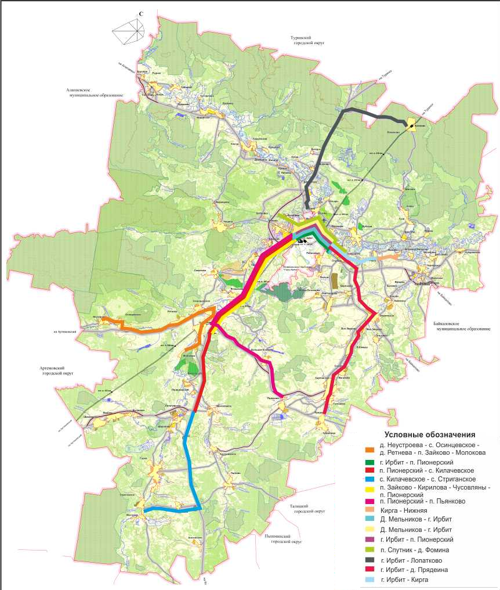

Рисунок 7. Схема пригородных автобусных маршрутов

Используемый подвижной состав предприятий, осуществляющих транспортное обслуживание, не приспособлен к перевозке маломобильных групп населения и инвалидов, а также для перевозки велосипедов. Низкопольный подвижной состав не используется при перевозках пассажиров.

Таблица 15. Реестр муниципальных маршрутов пассажирских перевозок

|  |  |  |  |  |  |  |  |  |  |  |
| --- | --- | --- | --- | --- | --- | --- | --- | --- | --- | --- |
| **Регистра-ционный № маршрута в реестре** | **№ маршрута** | **Наименование маршрута** | **Наименование промежуточных остановочных пунктов** | **Наименование улиц, дорог** | **Протяженность маршрута** | **Вид регулярных перевозок** | **Вид и класс транспортных средств, максимальное количество** | **Экологические характеристики транспортных средств** | **Дата начала осуществления регулярных перевозок** | **Наименование, место нахождения ЮЛ, ИП** |
| 1 | 2 | 3 | 4 | 5 | 6 | 8 | 9 | 10 | 11 | 12 |
| 1 | 100 | д. Неустроева с.Осинцевское  д. Ретнева  п. Зайково  д. Молокова | д. Неустроева с.Осинцевское  д. Ретнева  п. Зайково  д. Молокова | Ирбитское муниципаль-ное образование (д.Неустроева, с.Осинцевское: ул.Школьная; д.Ретнева: ул. Дорожная); автодорога Артемовский-Зайково; Ирбитское муниципаль-ное образование (с.Скородумское: ул. Маршала Жукова); автодорога Артемовский-Зайково; Ирбитское муниципальное образование (п.Зайково: ул.Ленина, ул.Коммунистическая, ул.Советская, ул.Матросова; д.Молокова) |  | Муни-ципальный  Регулярные перевозки по регулируе-мым тарифам | Форд Транзит Класс М2 | «без ограни-чений» | 25.12.2014 | ИП Аршинов А.М. Свердловская обл., Ирбитский район, п.Зайково, ул.Ленина, 6 |
|  | 111 | Г. Ирбит (Тубдиспансер) – п. Пионерский (Молодежная) | Тубдиспансер, Сбербанк,  ул. Богдана Хмельницкого,  ул. Транспортная, Школа №8, ИМЗ, Детский сад, ул. Белинского, ул. Мальгина, ул. Елизарьевых, Художеств. Школа, Раймаг, Почта, Театр, Швейная фабрика, ул. Ирбитская, АТП, п. Пионерский |  | 9,8 км | Регулярные перевозки по регулируе-мым тарифам |  | без ограничений | 01.06.2018 | ИП Тоскуев А.А., Свердловская обл., Ирбитский район, п. Пионерский, ул. Ясная, 8 |
| 2 | 114 | «п.Пионерс-кий-с.Килачевс-кое» | п.Пионерский  с.Зайково(больница)  д.Первомайская с.Килачевское | Ирбитское муниципа-льное образование (п.Пионерский); автодорога Камышлов-Ирбит-Туринск- Тавда ; Ирбитское муниципа-льное образование (п.Зайково, ул.Коммунистическая  Ул.Советская, ул. Матросова автодорога Камышлов-Ирбит-Туринск- Тавда ; д.Первомайская; с.Килачевское, ул. Ленина) |  | Муни-ципальный  Регулярные перевозки по регулируе-мым тарифам | газ 322132 | «без ограничений» | 01.06.2018 | ИП Тоскуев А.А., Свердловская обл., Ирбитский район, п. Пионерский, ул. Ясная, 8 |
| 3 | 115 | «с.Килачевское с.Стриганс-кое» | с.Килачевское  с.Горки  д.Першино  с.Стриганское | Ирбитское муниципаль-ное образование (с.Килачевское: ул.Ленина); автодорога Камышлов-Ирбит-Туринск-Тавда; Ирбитское муниципаль-ное образование (с.Горки: пер.Аптечный, ул.Советская; автодорога Камышлов-Ирбит- Туринск-Тавда; д.Першина; с.Стриганское, ул.Октябрьская) |  | Муни-ципальный  Регулярные перевозки по регулируе-мым тарифам | газ 322132 | «без ограничений» | 01.06.2018 | ИП Тоскуев А.А., Свердловская обл., Ирбитский район, п. Пионерский, ул. Ясная, 8 |
| 4 | 103у | п.Зайково-Кирилова-Чусовляны-п. Пионерский | п.Зайково-Кирилова-Чусовляны-п. Пионерский | Ирбитское муниципаль-ное образование (п.Зайково: ул.Советская, ул.Коммунис-тическая); автодорога Камышлов-Ирбит-Туринск-Тавда; Ирбитское муниципаль-ное образование (д.Кириллова, ул.Централь-ная д.Чусовляны: ул.Центральная); автодорога Камышлов-Ирбит-Туринск-Тавда; Ирбитское муниципаль-ное образование (п.Пионерс-кий) |  | Муни-ципальный  Регулярные перевозки по регулируемым  тарифам | Автобус Форд | «без ограничений» | 17.09.2018 | ИП Красков А.П.,  Свердловская обл.,  г. Ирбит,  ул. Советская,  д.59-156 |
| 5 | 116 | п.Пионерс  кий-  с.Пьянково | п.Пионерский-п.Зайково-  п.Зайково(больница)  д.Б.Кочевка-  с.Пьянково | Ирбитское муниципаль-ное образование (п.Пионерский); автодорога Камышлов-Ирбит- Туринск-Тавда; Ирбитское муниципаль-ное образование (п.Зайково: ул.Коммунис-тическая, ул.Советская, ул. Матросо-ва); автодорога Камышлов-Ирбит-Туринск-Тавда; Ирбитское муниципаль-ное образование (д.Большая Кочевка; с.Пьянково: ул. Гледяновская, ул.Первомайская, ул.Юбилейная) |  | Муни-ципальный  Регулярные перевозки по регулируе-мым тарифам | Автобус Форд | «без ограничений» | 25.09.2014 | ИП Волкова Е.М.,  Свердловская обл.,  Ирбитский район, д. Кокшариха  ул. Рассветная,  д.6б |
| 6 | 104А | Кирга-Нижняя | с. Кирга – д. Нижняя | Ирбитское муниципаль-ное образование с.Кирга, ул.Новая, Толбузина; (автодорога с.Кирга-д.Большая Милькова; д.Нижння, ул. Ницинская) |  | Регулярные перевозки по регулируе-мым тарифам | газ 322132 | «без ограничений» | 01.06.2018 | ИП Тоскуев А.А., Свердловская обл., Ирбитский район, п. Пионерский, ул. Ясная, 8 |
| 7 | 144 А | Д. Мельникова – г. Ирбит (ЦГБ) | ЦГБ, ул. Богдана Хмельницкого, ул. Транспортная, школа №8, ИМЗ, Детский сад, ул. Белинского, ул. Мальгина, ул. Елизарьевых, Художественная школа, Раймаг, Почта, Театр, Швейная фабрика, ул. Ирбитская, АТП, п. Пионерский, д.сад «Золотой петушок», д. Мельникова |  | 10,8 км | Регулярные перевозки по регулируе-мым тарифам |  | «без ограничений» | 01.06.2018 | ИП Тоскуев А.А., Свердловская обл., Ирбитский район, п. Пионерский, ул. Ясная, 8 |
| 8 | 144Б | Д. Мельникова – г. Ирбит (Тубдиспансер) | Тубдиспансер, Сбербанк, ул. Богдана Хмельницкого, ул. Транспортная, школа №8, ИМЗ, Детский сад, ул. Белинского, ул. Мальгина, ул. Елизарьевых, Художественная школа, Раймаг, Почта, Театр, Швейная фабрика, ул. Ирбитская, АТП, п. Пионерский, д.сад «Золотой петушок», д. Мельникова |  |  | Регулярные перевозки по регулируе-мым тарифам |  | «без ограничений» | 01.06.2018 | ИП Тоскуев А.А., Свердловская обл., Ирбитский район, п. Пионерский, ул. Ясная, 8 |
| 9 | 145Б | г. Ирбит (ЦГБ) – п. Пионерский (ул. Лесная) | ЦГБ, ул. Богдана Хмельницкого, ул. Транспортная, школа №8, ИМЗ, Детский сад, ул. Белинского, ул. Мальгина, ул. Елизарьевых, Художественная школа, Раймаг, Почта, Театр, Швейная фабрика, ул. Ирбитская, АТП, п. Пионерский, д.сад «Золотой петушок», п. Пионерский (ул. Лесная) |  | 10,5км /10,0 км | Регулярные перевозки по регулируе-мым тарифам |  | «без ограничений» | 01.06.2018 | ИП Тоскуев А.А., Свердловская обл., Ирбитский район, п. Пионерский, ул. Ясная, 8 |
| 10 | 166Б | П. Спутник – д. Фомина | П. Спутник, д. Гаева, пов. д. Гаева, Сады, пов. д. Кекур, ДРСУ, ИМЗ, Детский сад, ул. Белинского, ул. Мальгина, ул. Елизарьевых, Художественная школа, Раймаг, Почта, Театр, Швейная фабрика, ул. Ирбитская, АТП, п. Пионерский, Связьинформ, Клуб, д. Фомина |  | 15 км | Регулярные перевозки по регулируе-мым тарифам |  | «без ограничений» | 01.06.2018 | ИП Тоскуев А.А., Свердловская обл., Ирбитский район, п. Пионерский, ул. Ясная, 8 |
| 11 | 110 | Ирбит АС-Лопатково | Ирбит АС, пов. д. Трубина, д. Берд.гига (школа), пов. с. Волково, с. Волково, пов. п. Ветерок, с. Лопатково (почта) |  | 45 км | Регулярные перевозки по регулируе-мым тарифам |  | «без ограничений» | 01.06.2018 | ИП Тоскуев А.А., Свердловская обл., Ирбитский район, п. Пионерский, ул. Ясная, 8 |
| 12 | 102 | Г. Ирбит – д. Прядеина | Ирбит АС, пов. д. Березовка, с. Знаменское, пов. д. Большая Зверева, пов. д. Большой Камыш, пов. д. Сосновка, с. Харловское, д. Прядеина |  | 39,9 км | Регулярные перевозки по регулируе-мым тарифам |  | «без ограничений» | 01.06.2018 | ИП Тоскуев А.А., Свердловская обл., Ирбитский район, п. Пионерский, ул. Ясная, 8 |
| 13 | 104 | Ирбит-д.Кирга | Ирбит, Кирга |  | 18,3 км | Регулярные перевозки по регулируе-мым тарифам |  | «без ограничений» | 01.06.2018 | ИП Тоскуев А.А., Свердловская обл., Ирбитский район, п. Пионерский, ул. Ясная, 8 |
| 14 | 106 | Пионерский-Новгородово | Пионерский- Новгородова- М. Речкалова |  | 39,0 км | Муни-ципальный  Регулярные перевозки по регулируе-мым тарифам |  | «без ограничений» |  | ИП Волкова Е.М.,  Свердловская обл.,  Ирбитский район, д. Кокшариха  ул. Рассветная,  д.6б |
| 15 | 108 | Ирбит-Рудно | Ирбит-пов. Трубина-пов. Бердюгина- пов. Филина-пов. Девяшина-с. Ключи-д. Еремина-с. Ницинское-д. Кокуй- с. Рудное |  | 51,0 | Муни-ципальный  Регулярные перевозки по регулируе-мым тарифам |  | «без ограничений» |  | МУП МО « Ирбит-Авто-Транс», Свердловская область, г. Ирбит, ул.Высоковольтная, д. 6 |

**Таблица 16. Информация о предприятиях, обслуживающих маршруты регулярных пассажирских перевозок в Ирбитском МО**

|  |  |  |
| --- | --- | --- |
| **Наименование перевозчика** | **№ маршрута** | **Примечание** |
| ИП Красков А.П. | 103-у д. Кириллова-д. Чусовляны | Обслуживается с 17.09.2019г |
| ИП Волкова Е.М. | 106 Ирбит-Новгородова | Обслуживается с 18.07.2016г  Обслуживается с 15.06.2017г |
| 116 п. Пионерский- с. Пьянково |
| МУП МО «Ирбит-Авто-Транс» | 108 Ирбит-Рудно | Обслуживается с 01.06.2018г |
| ИП Аршинов А.М. | 100 Неустроева-Осинцевское-Реинева-Зайково-Молокова | Обслуживается с 18.07.2016г |
| ИП Тоскуев А.А. | 104 Ирбит-Кирга | Обслуживается с 06.06.2016г  Обслуживается с 06.06.2016г  Обслуживается с 01.06.2016г  Обслуживается с 01.06.2016г  Обслуживается с 01.01.2014г  Обслуживается с 01.01.2014г |
| 102 Ирбит-Прядеина |
| 114 Пионерский-Килачевское |
| 115 КилачевскокСтриганское |
| 145Б Пионерский-ЦГБ |
| 166Б п. Спутник-д. Фомина |
| 144Б д. Мельникова –Тубдиспансер | Обслуживается с 01.01.2014г |
| 166А Тубдиспансер-Фомина | Обслуживается с 01.01.2014г |
| 113 Ключи-Ирбит(ИМЗ) | Обслуживается с 01.01.2014г |
| 144А д. Мельникова-ЦГБ | Обслуживается с 01.01.2014г |
| 144В д. Мельникова-ЦГБ | Обслуживается с 01.01.2014г  Обслуживается с 01.01.2014г |
| 145 Лесная-ЦГБ |
| 166В д. Фомина-п.Спутник | Обслуживается с 01.01.2014г |
| 110 Ирбит- Лопатково | Обслуживается с 13.01.2016г |

Маршрутная сеть Ирбитского муниципального образования является разветвленной и обеспечивает достаточную связанность районных территорий с административным центром.

Анализ существующей системы пассажирского транспорта на территории Ирбитского муниципального образования показал:

* в целом система внешних связей (межсубъектных автобусных маршрутов) Ирбитского муниципального образования характеризуется довольно обширной степенью разветвлённости и в целом может быть охарактеризована положительно;
* степень связности административного центра с населенными пунктами территориальных администраций района является достаточной;
* пригородные маршруты в пиковые промежутки времени работают с перегрузкой, в частности по направлению в п. Первомайский, п. Зайково.

Проведенный анализ организации движения пассажирского транспорта на территории Ирбитского МО, в целом, показывает, что роль общественного пассажирского транспорта утрачивает свою популярность в пользу личного транспорта. Учитывая, что пассажирский транспорт общего пользования реализует две важнейшие функции: социальную (обеспечивает возможность перемещения наименее обеспеченных слоев населения) и экологическую, данное направление должно активно развиваться и создавать все условия для комфортного перемещения пассажиров.

Работа предприятий общественного транспорта в Ирбитском МО сопряжена с рядом проблем, которые не позволяют им эффективно удовлетворять потребности населения. Например, не удовлетворительное состояние автомобильных дорог, по которым осуществляется движение пассажирского транспорта, устаревший подвижной состав, неприспособленный для транспортировки людей с инвалидностью, а также, велосипедов, колясок и т.д.; отсутствие низкопольных и низкошумных автобусов; необходимость обеспечения безопасности путем установки систем видеонаблюдения; бесплатный Wi-Fi; отсутствие систем информирования пассажиров о графике движения маршрутных ТС и т.д.

Возможности пассажирского транспорта общего пользования Ирбитского МО Свердловской области способны удовлетворить текущий спрос на услуги по перевозке пассажиров. Однако в области муниципальных маршрутов требуется оптимизация автопарка. Для обеспечения развития современной и эффективной транспортной инфраструктуры, перераспределение транспортных потоков, снижение интенсивности транспорта на центральных улицах города, необходимо внедрения системы мониторинга пассажиропотока и реализация эффективной маршрутной сети транспортного обслуживания населения Ирбитского муниципального образования.

**2.7 Характеристика условий не моторизированного передвижения (пешеходного и велосипедного)**

Пешеходная сеть Ирбитского МО является достаточно развитой: пешеходные тротуары существуют вдоль улиц опорной сети всех населенных пунктов, а также вдоль большинства улиц наиболее крупных населенных пунктов района. Администрацией Ирбитского МО проводится работа по дальнейшему развитию пешеходной инфраструктуры. В частности, планируется строительство тротуаров вдоль всей улицы Коммунистическая в п. Зайково.

Кроме того, необходимо произвести обустройство двусторонних пешеходных тротуаров с уличным освещением вдоль всех магистральных улиц административных центров территориальных администраций. Рекомендуется обеспечение средств для упрощения ориентирования и навигации пешеходов, организация связанных пешеходных маршрутов, установка ограничений доступа пешеходов на некоторых участках УДС населенных пунктов в целях обеспечения безопасности движения.

Рост уровня автомобилизации населения приводит к дефициту парковочных мест и занятию автомобилями территорий, предназначенных исключительно для передвижения пешеходов. Для устранения этого явления рекомендуется принятие мер по разделению пешеходных зон и проезжей части путем организации обособленной системы пешеходных пространств. В них должны быть включены пешеходные переходы, тротуары, пешеходные дорожки, пешеходные мосты, жилые зоны и другие объекты пешеходной инфраструктуры.

Кроме того, необходимо устранять причины заезда ТС на территорию пешеходных зон (как, например, в результате отсутствия мест парковки или стоянок), умышленное несоблюдение правил парковки. К подобным ситуациям в большинстве случаев приводит отсутствие ненадлежащего обустройства пешеходных пространств. Это не способствует соблюдению границ пешеходных зон как пешеходами, так и ТС, что приводит к нарушению ПДД всеми участниками и повышению риска ДТП. Необходимо регулирование доступа ТС без причинения неудобств для всех категорий пешеходов.

На территории Ирбитского муниципального образования велосипедное движение в организованных формах не представлено и отдельной инфраструктуры не имеет. Передвижение велосипедистов осуществляется по проезжей части или потротуарам. На вебсайте Veloradar.ru, можно проанализироватьстатистикупопередвижениюжителейпочастоиспользуемымавтомобильным дорогам.

Статистика Veloradar за 2016 -2017 г. приведена на рисунке 8.

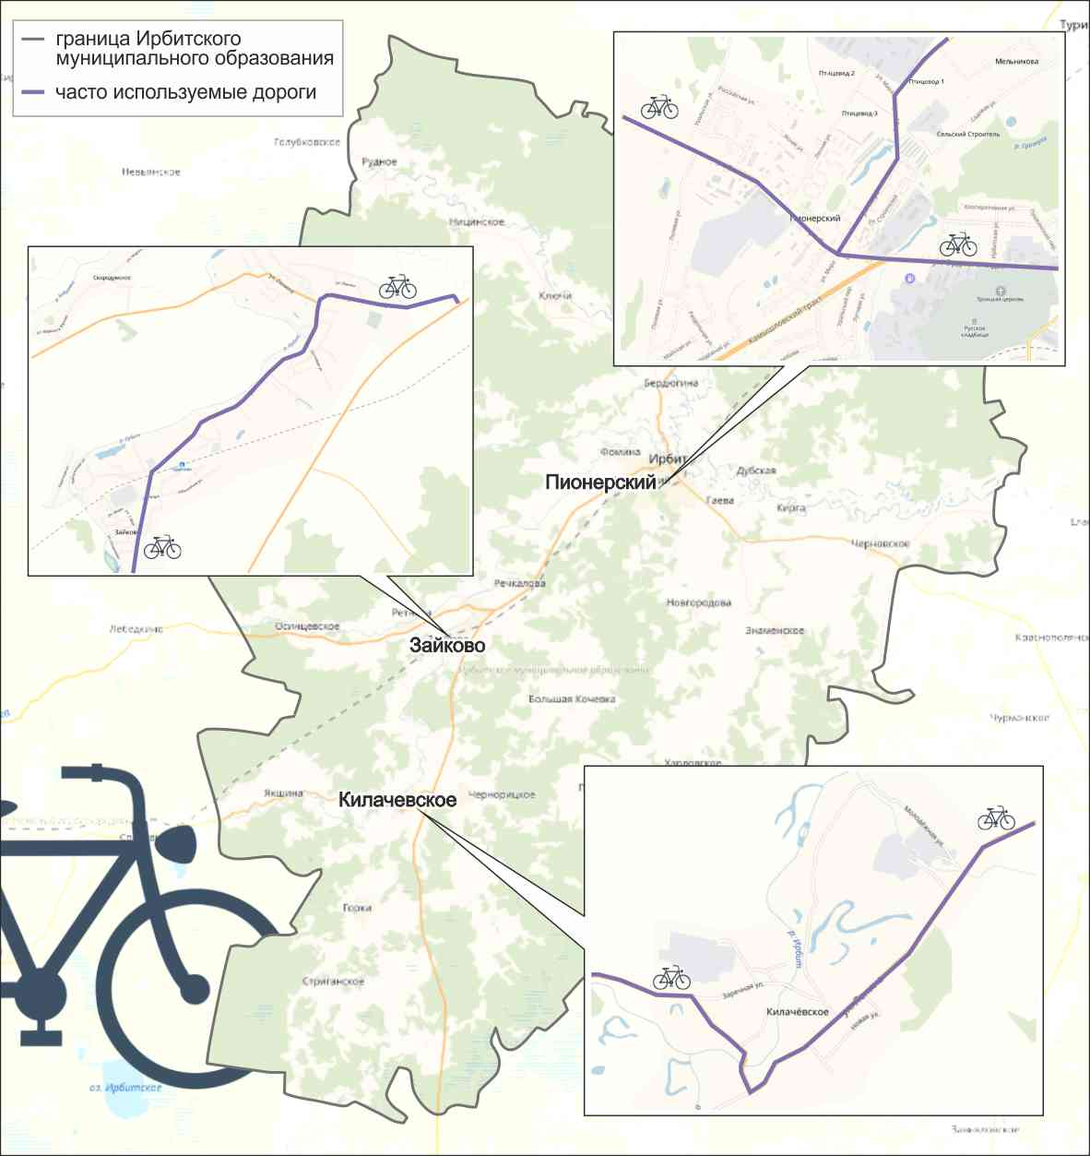

Рисунок 8. Часто используемые дороги по передвижению велосипедным транспортом.

Анализ существующей улично-дорожной сети показал, что велосипедисты передвигаются по проезжей части и по тротуарам, что может привести к аварийным ситуациям. Наиболее загруженными являются улицы Коммунистическая в п. Зайково, ул. Мира и ул. Ожиганова в п. Пионерский, ул. Ленина в с. Килачевское. Среди ключевых проблем – отсутствие выделенных полос для велосипедистов, велопарковок.

Существующие культурно-исторические места района могли бы стать дополнительным стимулом для создания рекреационно-туристических маршрутов для велосипедистов.

Для увеличения социальной привлекательности Ирбитского муниципального образования необходимо увеличивать показатели пешеходной инфраструктуры,в том числе по:

* повышению безопасности на дорогах;
* снижению загрязнения атмосферы;
* качественному благоустройству территорий (озеленение и санитарная уборка улиц, тротуаров и площадей);
* повышению комфортности городской среды, в том числе для групп маломобильных граждан;
* увеличению интенсивности движения пешеходов внутри районов;
* повышению коммерческого потенциала территорий.

**2.8 Характеристика движения грузовых транспортных средств, оценка работы транспортных средств коммунальных и дорожных служб, состояние инфраструктуры для данных транспортных средств**

Через Ирбитское муниципальное образование проходят автодороги регионального значения, что подразумевает транзитные транспортные потоки грузовых автомобилей по его территории. Следовательно, организация дорожного движения на территории Ирбитского муниципального образования определена таким образом, что не позволяет полностью исключить движение грузовых автомобилей и автомобилей, осуществляющих перевозку крупногабаритных и опасных грузов, внутри муниципального образования, в том числе и по городу Ирбит, что негативным образом влияет на общее состояние дорожного полотна. Коммунальные дорожные службы регулярно проводят работы по его восстановлению: проводится ремонтное профилирование автогрейдером, нарезка кюветов, отсыпание улиц песчано-гравийной смесью, производится ямочный ремонт асфальтового покрытия.

Город Ирбит является важнейшим транспортным узлом на Урале: здесь пересекается автомобильный, железнодорожный транспорт. В Ирбите успешно работают промышленные, сельскохозяйственные предприятия. Помимо этого функционируют хлебозавод, молзавод, производство стройматериалов и т.п. Сельское хозяйство играет значительную роль в экономике области, поэтому актуальность грузоперевозок из/в Ирбит будет на высоком уровне всегда.

Для нормального функционирования таких предприятий требуется грамотная организация грузовых перевозок из/в Ирбитского муниципального образования.

Большая часть грузового потока следует по автодорогам регионального значения, проходящим через населенные пункты муниципального образования (главным образом, а/д «Камышлов - Ирбит - Туринск – Тавда» и а/д «Верхняя Синячиха – Ирбит»), и состоит из больших и средних грузовых ТС. Для того чтобы существующая сеть внешних автомобильных дорог общего пользования в целом решала задачу вывода транзитного движения грузового транспорта из поселений МО, необходимо дополнительно ограничить въезд грузового транспорта на территорию сел соответствующими знаками.

В настоящее время грузоперевозки на транспорте коммунальных и дорожных служб осуществляются периодически: уборка мусора, обслуживание населения, строительные и ремонтные работы. Хранение и обслуживание ведомственного автотранспорта осуществляется в ведомственных автохозяйствах и на территориях предприятий, которым он принадлежит.

Инфраструктура транспорта в Ирбите состоит из сооружений и их сетей, это:

* автомобильные и железные дороги;
* каналы и трубопроводы,
* тоннели и мосты, эстакады;

Сюда же относятся железнодорожные и автомобильные (либо их комбинации) транспортные узлы и развязки, грузопассажирские терминалы (железнодорожные и автобусные станции)

**2.9 Анализ уровня безопасности дорожного движения**

Обеспечение безопасности дорожного движения является составной частью поставленных задач обеспечения личной безопасности, решения демографических, социальных и экономических проблем, повышения качества жизни, содействия развитию Ирбитского муниципального образования. Около 88,18 процентов протяженности автомобильных дорог местного значения не соответствует нормативным требованиям по транспортно-эксплуатационному состоянию, что может привести к повышению уровня дорожно-транспортных происшествий. Так, за прошедший год, по данным Отдела ГИБДД межмуниципального отдела МВД России «Ирбитский» на территории Ирбитского муниципального образованияв период с 01.01.2015 г. по 01.10.2018 г. произошло 219 дорожно-транспортных происшествий, в которых 23 человека погибло и 281 получил ранения различной степени тяжести. (табл. 17).

Таблица 17. Количество ДТП, число погибших и раненых за 2015 - сентябрь 2018 г.

|  |  |  |  |  |  |  |  |
| --- | --- | --- | --- | --- | --- | --- | --- |
|  | **ДТП** | | **Погибло** | | **Ранено** | | **ТП** |
|  | **абс.** | **± % к АППГ** | **абс.** | **± % к АППГ** | **абс.** | **± % к АППГ** |
| январь - декабрь 2015 года | 77 | -6,1 | 10 | -52,4 | 87 | -16,3 | 10,3 |
| январь - декабрь 2016 года | 64 | -16,9 | 6 | -40,0 | 85 | -2,3 | 6,6 |
| январь - декабрь 2017 года | 46 | -28,1 | 5 | -16,7 | 67 | -21,2 | 6,9 |
| январь - сентябрь 2018 года | 32 | -30,4 | 2 | -60,0 | 42 | -37,3 | 4,5 |
| Источник: данные ГУ МВД России по Свердловской области | | | | | | | |

Согласно статистике, приведенной ниже, наиболее частыми видами ДТП за рассматриваемый период являются «Столкновение», «Наезд на пешехода», «Опрокидывание» (табл. 18 и рис.9).

Таблица 18. Статистика ДТП по видам происшествия за 2015 - сентябрь 2018 г.

|  |  |  |  |  |
| --- | --- | --- | --- | --- |
| **Наименование показателя** | **январь - декабрь 2015 года** | **январь - декабрь 2016 года** | **январь - декабрь 2017 года** | **январь - сентябрь 2018 года** |
| **ДТП** | **ДТП** | **ДТП** | **ДТП** |
| **абс.** | **абс.** | **абс.** | **абс.** |
| **ДТП и пострадавшие - всего** | 77 | 64 | 46 | 32 |
| *из них по видам ДТП* | | | | |
| cтолкновения ТС | 25 | 26 | 32 | 14 |
| опрокидывания ТС | 9 | 11 | 1 | 3 |
| наезд на стоящее ТС |  | 4 |  |  |
| наезд на пешехода | 22 | 12 | 8 | 3 |
| наезд на препятствие | 7 | 3 | 2 | 6 |
| наезд на велосипедиста | 3 | 2 | 1 | 2 |
| наезд на гужевой транспорт |  |  |  |  |
| падение пассажира | 3 | 1 |  | 2 |
| наезд на животное | 1 |  |  |  |
| иные виды ДТП (наезд на сотрудника Госавтоин-спекции, наезд на дорож-ного рабочего, наезд на ребенка в коляске и т.п.) | 7 | 5 | 2 | 2 |
| Источник: данные ГУ МВД России по Свердловской области | | | | |

Рисунок 9 Статистика ДТП по видам происшествия за 2017 г.

Причиной ДТП является комплекс факторов, одновременно воздействующих в процессе дорожного движения. Это техническое состояние транспортного средства, состояние дорожного покрытия, погодные условия и многое другое. Основной причиной ДТП является «человеческий фактор»: неадекватное поведение человека чаще всегостановится источником опасности на дороге.

Причиной наибольшего количества ДТП в Ирбитском МО за рассматриваемый период стало нарушение правил дорожного движения водителями транспортных средств (87,6%), а также неудовлетворительное состояние улиц и дорог (41%).

Таблица 19. Распределение ДТП по местам совершения.

|  |  |  |  |  |
| --- | --- | --- | --- | --- |
| **Место совершения** | **2015** | **2016** | **2017** | **сен 2018** |
| **ДТП** | **ДТП** | **ДТП** | **ДТП** |
| Перегон (нет объектов на месте ДТП) | 74 | 64 | 36 | 19 |
| Регулируемый перекресток | 7 | 6 | 10 | 1 |
| Нерегулируемый перекрёсток равнозначных улиц (дорог) | 0 | 1 | 0 | 0 |
| Нерегулируемый перекрёсток неравнозначных улиц (дорог) | 12 | 9 | 11 | 7 |
| Источник: данные ГУ МВД России по Свердловской области | | | | |

Касательно наездов на пешеходов, основная часть подобных ДТП совершается в на участках магистральных автомобильных дорог, проходящих через населенные пункты района, где наибольший риск представляет переход проезжей части дорог в местах, где отсутствуют пешеходные переходы. При этом 11% ДТП происходит по собственной неосторожности пешеходов (табл.17).

Наибольшее количество совершаемых ДТП приходится на осенние месяцы – 65 происшествий за полные 2015-2017 гг., летом – 54, зимой – 37, весной – 31. Относительно времени суток – пик совершаемых ДТП приходится на дневное время с 12-00 по 18-00. За период с 2015 по сентябрь 2018 г. наибольшее количество ДТП произошло с 13 по 14 часов и с 19 по 20 часов.

Одним из наиболее действенных инструментов по снижению дорожно-транспортного травматизма в районе служат мероприятия по ликвидации мест концентрации ДТП. Согласно ОДМ 218.6.015-2015 «Рекомендации по учету и анализу ДТП на автомобильных дорогах РФ» местом концентрации ДТП является участок дороги, улицы, не превышающий 1000 метров вне населенного пункта или 200 метров в населенном пункте, либо пересечение дорог, улиц, где в течение отчетного года произошло три и более ДТП одного вида или пять и более ДТП независимо от их вида, в результате которых погибли или были ранены люди.

Возникновение дорожно-транспортных происшествий, влекущих за собой травматические последствия, также, связано с ежегодным увеличением количества ТС и нарастающей диспропорцией между увеличением количества автомобилей и протяженностью сети дорог общего пользования местного значения, не рассчитанной на существующие ТП.

К другим факторам, определяющим причины аварийности, следует также отнести:

* отсутствие системы видеонаблюдения за соблюдением ПДД.
* неудовлетворительное состояние обочин.
* отсутствие дорожных знаков в необходимых местах.
* отсутствие горизонтальной разметки в необходимых местах.

Дорожные условия оказывают значительное влияние на режим и безопасность движения, как отдельных автомобилей, так и всего потока транспортных средств в целом. Факторами, влияющими на безопасность движения являются:

1) *Тип и состояние дорожного покрытия*. На участки со скользким и неровным покрытием приходится до 41% всех ДТП на территории Ирбитского МО, это связано с неблагоприятными дорожными условиями, и именно поэтому, важнейшим фактором, от которого зависят возможность реализации тягловой силы автомобиля, устойчивость автомобиля против заноса на кривых в плане, возможность безопасного торможения, является содержание дорожного полотна в надлежащем виде.

2) *Ширина полосы движения и проезжей части* являются важными факторами, влияющими на скоростной режим движения. При ширине полосы 3 м во время встречных разъездов безопасность обеспечивается лишь на небольшой скорости. В противном случае возможно столкновение или съезд транспортного средства на обочину. Но на дорогах низших категорий обочина не имеет усовершенствованного покрытия, поэтому съезд на нее может привести к боковому скольжению и опрокидыванию автомобиля.

При ширине полосы 3,5 м возможны безопасные интервалы между встречными автомобилями и между автомобилями и обочинами. Полоса движения шириной 3,75 м полностью обеспечивает необходимую безопасность и допускает встречный разъезд автомобилей без снижения скорости, даже если она близка к предельной у обоих автомобилей.

3) *Наличие разделительные полосы* является преградой для съезда автомобилей с одной проезжей части на другую. На разделительной полосе устанавливают щиты или высаживают частый кустарник, предотвращающие ослепление водителей встречным светом фар. Ширина полосы может достигать 6 м. На узких разделительных полосах иногда устанавливают железобетонные или металлические ограждения.

4) *Видимость*. Каждый поворот с видимостью, меньшей нормируемой, считается закрытым и, подъезжая к нему, нужно снижать скорость. На дорогах с раздельными проезжими частями для движения в разных направлениях отпадает требование видимости встречного автомобиля.

Одним из наиболее опасных мест на дорогах являются перекрестки. На них происходит до 30% всех ДТП. На некоторых перекрестках видимость ограничена и, чтобы предвидеть возможное появление новых участников движения, водитель должен напрягать внимание, отвлекаться от других объектов. Стесненные размеры многих перекрестков затрудняют, а иногда делают невозможным маневрирование грузовых автомобилей, автобусов и автопоездов.

Вне населенных пунктов, как правило, все перекрестки - нерегулируемые, но на них установлены знаки, определяющие главную дорогу. Безопасность проезда таких пересечений зависит главным образом от видимости в их зоне.

5) *Дорожные знаки и дорожная разметка,* предназначенные для организации движения, одновременно обеспечивают его безопасность. На участках дорог с правильно нанесенной и хорошо различимой дорожной разметкой транспортные средства движутся упорядоченно, причем скорость их выше, а число ДТП снижается.

6) Безопасность дорог в городах во многом зависит от того, насколько изолированы от транспортных потоков пешеходы и велосипедисты *наличия тротуаров, пешеходных и велосипедных дорожек*, *оборудования пешеходных переходов, ограждений*, а также от организации движения на улицах, особенно на перекрестках (*освещение, светофоры)*.

На сегодняшний день на территории МО функционирует два светофорных объекта:

1. На а/д г. Артемовский – п. Зайково км 63+912,
2. На а/д г. Ирбит – д. Фомина км 0+253.

Необходимость во введении светофорного регулирования по результатам обсуждения с заказчиком и проведения транспортных замеров отсутствует.

Автомобильные дороги подвержены влиянию природной окружающей среды, хозяйственной деятельности человека и постоянному воздействию транспортных средств, в результате чего меняется технико-эксплуатационное состояние дорог.

Для их соответствия нормативным требованиям необходимо выполнение различных видов дорожных работ:

- содержание автомобильной дороги - комплекс работ по поддержанию надлежащего технического состояния автомобильной дороги, оценке ее технического состояния, а также по организации и обеспечению безопасности дорожного движения;

- ремонт автомобильной дороги - комплекс работ по восстановлению транспортно-эксплуатационных характеристик автомобильной дороги, при выполнении которых не затрагиваются конструктивные и иные характеристики надежности и безопасности автомобильной дороги.

Приобретение дорожных знаков, строительство, реконструкция пешеходных ограждений, а также строительство, реконструкция, техническое перевооружение нерегулируемых пешеходных переходов позволит привести улично-дорожную сеть, прилегающую к образовательным организациям, в соответствие с требуемыми нормами и правилами дорожного движения.

Меры, направленные на обеспечение безопасности дорожного движения: С родителями учащихся и учениками образовательных учреждений проводятся работы по повышению уровня безопасности пешеходов;

СМИ на территории Ирбитского МО, совместно с отделом ГИБДД межмуниципального отдела МВД России «Ирбитский» знакомят население с правилами перехода нерегулируемых пешеходных переходов, необходимости прикрепления на одежду светоотражательных элементов при нахождении на дорогах в темное время суток.

Руководителями предприятий, организаций, расположенных на территории Ирбитского муниципального образования, на рабочих собраниях, совещаниях с приглашением сотрудников отдела ГИБДД межмуниципального отдела МВД России «Ирбитский», проводятся мероприятия, повышающие уровень безопасности дорожного движения.

Ежегодно отделом ГИБДД межмуниципального отдела МВД России «Ирбитский» проводится комиссионное обследование и приведение пешеходных переходов в соответствие ГОСТу Р 52766-2007.

**2.10 Оценка уровня негативного воздействия транспортной инфраструктуры на окружающую среду, безопасность и здоровье населения**

Автомобильный транспорт и инфраструктура автотранспортного комплекса относится к главным источникам загрязнения окружающей среды.

Основной причиной высокого загрязнения воздушного бассейна выбросами автотранспорта является увеличение количества автотранспортных средств, его изношенность и некачественное топливо.

Отработанные газы двигателей внутреннего сгорания содержат вредные вещества и соединения, в том числе канцерогенные. Нефтепродукты, продукты износа шин, тормозных накладок, хлориды, используемые в качестве антиобледенителей дорожных покрытий, загрязняют придорожные полосы и водные объекты. Требуется систематический контроль соответствующих надзирающих органов за качеством моторного топлива.

Главный компонент выхлопов внутреннего сгорания (кроме шума) - окись углерода (угарный газ) - опасен для человека, животных, вызывает отравление различной степени, в зависимости от концентрации. При взаимодействии выбросов автомобилей и смесей загрязняющих веществ в воздухе могут образоваться новые вещества, более агрессивные. На прилегающих территориях к автомобильным дорогам вода, почва и растительность являются носителями ряда канцерогенных веществ. Недопустимо выращивание здесь овощей, фруктов и скармливание травы животным.

Одним из направлений в работе по снижению негативного влияния автотранспорта на загрязнение окружающей среды является расширение использования альтернативного топлива - сжатого и сжиженного газа, благоустройство дорог, контроль работы двигателей. По состоянию на 2017 год около 2,5 тыс. автомобилей имеют газовое оборудования, что составляет 2% от состоящего на учёте автомобильного парка.

Один автомобиль при пробеге 15 тыс. км сжигает в среднем 2 тонны жидкого топлива, около 26-30 тонн воздуха, в том числе 4-5 тонн кислорода, что в 50 раз больше потребностей человека. В выхлопных газах автотранспорта при сжигании 1 тонны горючего содержится от 12 до 24 кг оксидов азота, от 0,5 до 5 кг углеводородов и аммиака, до 4-5 % оксида углерода. Годовой выхлоп одного автомобиля в среднем составляет – 800 кг оксида углерода, 40 кг оксидов азота и более 20 кг различных углеводородов. С увеличением возраста автомобиля показатели по выбросам возрастают. Средний возраст эксплуатируемых на территории Ирбитского муниципального образования автомобилей составляет 9,5 лет. Требуется проведение систематического и достоверного контроля за техническим состоянием автотранспортных средств.

Уровень шума, который появляется в процессе движения автотранспортного средства по автодороге, может иметь значительные величины, что негативно сказывается на здоровье людей, подвергающихся его воздействию. Защитной мерой могут служить мероприятия: посадка древесно-кустарниковой растительности на разделительных полосах и вдоль придорожных полос, сооружение шумопоглощающих щитов, вынесение участков интенсивных автодорог за пределы населенных пунктов.

Придорожные полосы автодорог подвергаются хаотическому замусориванию, которое совершают участники дорожного движения, характеризующиеся низким уровнем социального сознания и ответственности,

что требует проведения планомерной профилактической работы на автодорогах

Практически во всех субъектах РФ доля автомобилей, эксплуатируемых с превышением действующих нормативов по токсичности и задымленности, в среднем составляет 20 – 25%, а в отдельных регионах – 40%. Нефтепродукты, продукты износа шин, тормозных накладок, сыпучие и пылящие грузы, хлориды, используемые в качестве антиобледенителей дорожных покрытий, загрязняют придорожные полосы и водные объекты.

Увеличению количества взвешенной в воздухе и осевшей на поверхности пыли способствует повышенный абразивный износ асфальтового покрытия автомобильных дорог вследствие использования в холодный период ошипованных шин. Истирание дорожного покрытия и автомобильных шин, (продукты износа которых смешиваются с твердыми частицами отработавших газов), и грязь, занесенная на проезжую часть с прилегающего к дороге почвенного слоя в результате образует пыль, загрязняющую воздух. Химический состав и количество пыли зависят от материалов дорожного покрытия. Наибольшее количество пыли создается на грунтовых и гравийных дорогах. Экологические последствия запыленности отражаются на пассажирах транспортных средств, водителях и людях, находящихся вблизи от подобных дорог. Пыль оседает также на растительности и обитателях фауны придорожной полосы. При этом леса и лесопосадки вдоль дорог угнетаются, а сельскохозяйственные культуры накапливают в значительных количествах вредные вещества, содержащиеся в пылевых выбросах и отработавших газах.

В2011- 2017 годах, на территории Ирбитского муниципального образования, в атмосферном воздухе, превышений по загрязняющим веществам: формальдегид, фенол, диоксида азот, взвешенные вещества, бенз(а)пирен, азот (II) оксид, сера диоксид- выявлено не было.

Экологическая обстановка в Ирбитском муниципальном образовании характеризуется как положительная.

**2.11 Характеристика существующих условий и перспектив развития и размещения транспортной инфраструктуры Ирбитского муниципального образования**

Улично-дорожная сеть является основным образующим элементом транспортной, инженерной и социальной инфраструктуры населенных пунктов. Развитие дорожной сети и инфраструктурных объектов в комплексном развитии Ирбитского муниципального образования является одним из наиболее социально-значимых вопросов.

Генеральным планом Ирбитского муниципального образования, предусматривается развитие сложившейся структуры улично-дорожной сети муниципального образования.

За расчетный период предлагается строительство и ремонт автодорог с усовершенствованным покрытием. На существующих автодорогах с щебеночным покрытием устраивается твердое покрытие.

Согласно Генеральному плану Ирбитского МО планируется:

− Строительство 12,3 км участка западного автомобильного обхода г. Ирбит

− Строительство 5,3 км автомобильного обхода пос. Большая Кочевка

− Строительство 14,7 км а/д Крутихинское – Пьянково

− Строительство 5,8 км автомобильного обхода пос. Пьянково

− Строительство 4,7 км а/д Прядеина – Байкалово (до границы МО)

− Строительство 9,9 км а/д Лаптева – Талица

− Строительство автомобильного обхода населенных пунктов Черновское, Малахова, Большедворова, Коростелева - 6,1 км

− Строительсво а/д Азева – Шипово – Лопатково

− Строительсво автомобильного обхода с.Килачевское

− Капитальный ремонт 20,3 км а/д Шмаковское – Буланова – Килачевское – Чернорицкое

− Капитальный ремонт 41 км а/д Боровая – Ницинское – Ключи – Бердюгина

− Капитальный ремонт 25 км Ирбит – Черновское

Согласно муниципальной программе «Развитие транспортного комплекса в Ирбитском муниципальном образовании до 2020 года» планируется провести:

− Капитальный ремонт автомобильной дороги общего пользования местного значения в д.Большая Кочевка;

− Капитальный ремонт автомобильной дороги общего пользования местного значения по улицам Первомайская и Октябрьская в селе Чубаровское;

− Капитальный ремонт автомобильной дороги общего пользования местного значения от ул. Больничная до ул.Заречная п.Зайково;

− Капитальный ремонт автомобильной дороги общего пользования местного значения по ул.Заречная и ул. Свердлова в с.Знаменское;

− Капитальный ремонт автомобильной дороги общего пользования местного значения по улице Гагарина в п.Зайково;

− Реконструкция мостового перехода через реку Ляга по ул. Набережная в с.Горки;

− Ремонт автомобильной дороги общего пользования местного значения по ул.Советская, пер.Почтовый с.Горки.

− Ремонт автомобильных дорог общего пользования местного значения:

• подъезд к д.Нижняя;

• с.Волкова ул.Центральная;

• д.Б.Зверева ул.Советская;

• с.Килачевское ул.Заречная;

• д.Фомина ул.60 лет Октября;

• д.Лаптева ул.Центральная;

• д.Першина;

• д.Ретнева;

• д.Симонова;

• с.Осинцевское;

• с.Знаменское.

• Ремонт территорий многоквартирных домов, проездов к дворовым территориям многоквартирных домов:

• п.Пионерский -3 шт;

• с.Харовское -2 шт;

• с.Черновское;

• с.Килачевское -4 шт;

• д.Дубская - 3 шт;

• п.Пионерский -2 шт.

− Содержание дорожной сети в населенных пунктах Ирбитского муниципального образования.

− Организация 3 постов СТО.

В целом, развитие сети дорог муниципального образования в предстоящий период будет проводиться в направлении их качественного улучшения, совершенствования технического состояния и обустройства.

Основные принципы развития транспортной инфраструктуры муниципального образования согласно Генеральному плану:

* включение местной транспортной системы в транспортную систему области и региона, предусмотренную решениями Схемы территориального планирования Свердловской области;
* создание замкнутой (сетевой) структуры транспортных связей внутри муниципального образования;
* обеспечение транспортной связи всех населенных пунктов муниципального образования с городом Ирбит как центром локальной системы расселения, а также с центрами местных систем расселения, для периодических поездок, для получения полного комплекса услуг, а также для обеспечения работы экстренных служб;
* интеграция нескольких видов транспорта (железнодорожный, автомобильный) для обеспечения хозяйственной деятельности на территории муниципального образования.

Генеральным планом предусматривается:

* выделение коридора для трассировки участка автодороги федерального значения Екатеринбург-Туринск-Ханты-Мансийск, соединяющей Свердловскую область с ХМАО в соответствии с СТП Свердловской области. Согласно СТП Свердловской области строительство автодороги федерального значения Екатеринбург-Туринск-Ханты-Мансийск планируется провести в два этапа: участок Екатеринбург-Туринск до 2040г.
* реконструкция участка автодороги «Талица – Ирбит – Алапаевск – Нижний Тагил» в части приведения его технических параметров в соответствие выполняемой функции согласно с СТП Свердловской области.
* развитие существующей местной транспортной сети как путём реконструкции и приведения существующих дорог в соответствие требованиям технических регламентов, так и устройство новых транспортных связей путём строительства местных автодорог.
* организация транспортных обходов - для исключения движения транзитных транспортных потоков по территориям населенных пунктов. В соответствии с проектами генерального плана Муниципального образования г. Ирбит и генерального плана Ирбитского муниципального образования предлагается устройство обходов города Ирбит в соответствии с ранее разработанными проектами.
* введение ряда маршрутов, соединяющих населенные пункты между собой и административным центром городского округа для оптимизации транспортного обслуживания населения.

**2.12 Оценка нормативно-правовой базы, необходимой для функционирования и развития транспортной инфраструктуры Ирбитского муниципального образования**

Программа комплексного развития транспортной инфраструктуры Ирбитского муниципального образования на 2018-2030 годы подготовлена на основании:

1. Градостроительный кодекс Российской Федерации от 29.12.2004г. № 190-ФЗ;

2. Земельный кодекс Российской Федерации от 25.10.2001г. № 136-ФЗ;

3.Федеральный закон от 06.10.2003 г. № 131-ФЗ «Об общих принципах организации местного самоуправления в Российской Федерации»;

4. Федеральный закон от 03.07.2016г. № 373-ФЗ «О внесении изменений в Градостроительный кодекс Российской Федерации, отдельные законодательные акты Российской Федерации в части совершенствования регулирования подготовки, согласования и утверждения документации по планировке территории и обеспечения комплексного и устойчивого развитий территорий и признании утратившими силу отдельных положений законодательных актов Российской Федерации»;

5. Федеральный закон от 08.11.2007г. № 257-ФЗ «Об автомобильных дорогах и о дорожной деятельности в Российской Федерации и о внесении изменений в отдельные законодательные акты Российской Федерации»;

6. Постановление Правительства Российской Федерации от 25.12.2015г. № 1440 «Об утверждении требований к программам комплексного развития транспортной инфраструктуры поселений, городских округов»;

7. Приказ Министерства транспорта Российской Федерации от 26.05.2016г. № 131 «Об утверждении порядка осуществления мониторинга разработки и утверждения программ комплексного развития транспортной инфраструктуры поселений, городских округов»;

8. ВСН 45-68 «Инструкция по учету движения транспортных средств на автомобильных дорогах»;

1. ГОСТ Р 52398-2005. «Классификация автомобильных дорог. Параметры и требования»;
2. ГОСТ Р 52765-2007. «Дороги автомобильные общего пользования. Элементы обустройства. Классификация»;
3. ГОСТ Р 52766-2007. «Дороги автомобильные общего пользования. Элементы обустройства. Общие требования»;
4. ГОСТ Р 52767-2007. «Дороги автомобильные общего пользования. Элементы обустройства. Методы определения параметров»;
5. ГОСТ Р 51256-99. «Технические средства организации дорожного движения. Разметка дорожная. Типы и основные параметры. Общие технические требования»;
6. ГОСТ Р 52606-2006. «Технические средства организации дорожного движения. Классификация дорожных ограждений»;
7. ГОСТ Р 52607-2006. «Ограждения дорожные удерживающие боковые для автомобилей»;
8. ГОСТ Р 51256-99. «Технические средства организации дорожного движения. Разметка дорожная. Типы и основные параметры. Общие технические требования;
9. ГОСТ Р 52282-2004 Технические средства организации дорожного движения. Светофоры дорожные. Типы, основные параметры, общие технические требования;
10. ГОСТ Р 52290-2004 Технические средства организации дорожного движения. Знаки дорожные. Общие технические требования;
11. ГОСТ Р 52289 – 2004 «Технические средства организации дорожного движения. Правила применения дорожных знаков, разметки, светофоров, дорожных ограждений и направляющих устройств».

Базисом для стратегического планирования в ИрбитскомМО являются стратегические и программные документы Свердловской области, определяющие развитие муниципального образования. Соответствующий анализ был проведен по данным документам:

* Стратегия социально-экономического развития Свердловской области до 2030 года (Утверждена Закон Свердловской области № 151-ОЗ «О Стратегии социально-экономического развития Свердловской области на 2016-2030 годы»);
* Схема территориального планирования Свердловской области, утвержденная Законом Свердловской области от 8 декабря 2006 года №77-ОЗ «О схеме территориального планирования Свердловской области» (с изменениями на 22 марта 2018 года);
* Стратегия социально-экономического развития Ирбитского муниципального образования на период до 2020 года (утверждена решением Совета депутатов Ирбитского муниципального образования от 14.11.2007 г. №460-рс с учетом внесенных изменений от 06.08.2008г. №38-рс, от 31.03.2010г. №200-рс, от 11.05.2011г. №274-рс, от 20.12.2017г. №201-рс);
* Генеральный план городского округа Ирбитское муниципальное образование, утвержденный Решением Думы Ирбитского муниципального образования от 27.03.2013 г. №147.

Кроме того, были проанализированы документы федерального, регионального и местного уровней, определяющие развитие транспортного комплекса Ирбитского МО:

* Транспортная стратегия Российской Федерации на период до 2030 года, утвержденная распоряжением Правительства РФ от 22.11.2008 №1734-р;
* Стратегия развития железнодорожного транспорта в Российской Федерации до 2030 года;
* Государственная программа Свердловской области «Развитие транспорта, дорожного хозяйства, связи и информационных технологий Свердловской области до 2024 года», утвержденная Постановлением Правительства Свердловской области от 29 октября 2013 года №1331-ПП.

Таким образом, следует отметить, что на федеральном и региональном уровне нормативно-правовая база необходимая для функционирования и развития транспортной инфраструктуры сформирована.

В соответствии с частью 2 статьи 5 Федерального закона «О внесении изменений в градостроительный кодекс Российской Федерации и отдельные законодательные акты Российской Федерации» №456-ФЗ от 29 декабря 2014 года, необходимо разработать и утвердить программу комплексного развития транспортной инфраструктуры города.

В соответствии с Федеральным законом «Об общих принципах местного самоуправления в Российской Федерации» №131-ФЗ от 6 октября 2003 года, а также п. 8 статьи 8 «Градостроительного кодекса Российской Федерации» №190-ФЗ от 29 декабря 2004 года, разработка и утверждение программ комплексного развития транспортной инфраструктуры поселений, городских округов, требования к которым устанавливаются Правительством Российской Федерации входит в состав полномочий органов местного самоуправления.

В соответствии с п. 27 статьи 1 «Градостроительного кодекса Российской Федерации» №190-ФЗ от 29 декабря 2004 года программы комплексного развития транспортной инфраструктуры поселения, городского муниципального образования - документы, устанавливающие перечни мероприятий по проектированию, строительству, реконструкции объектов транспортной инфраструктуры местного значения поселения, городского муниципального образования, которые предусмотрены также государственными и муниципальными программами, стратегией социально-экономического развития городского муниципального образования и планом мероприятий по реализации стратегии социально-экономического развития городского муниципального образования (при наличии данных стратегии и плана), планом и программой комплексного социально-экономического развития городского муниципального образования, инвестиционными программами субъектов естественных монополий в области транспорта.

Программы комплексного развития транспортной инфраструктуры поселения, городского муниципального образования должны обеспечивать сбалансированное, перспективное развитие транспортной инфраструктуры поселения, городского муниципального образования в соответствии с потребностями в строительстве, реконструкции объектов транспортной инфраструктуры местного значения

Программа позволит обеспечить:

а) безопасность, качество и эффективность транспортного обслуживания населения, а также юридических лиц и индивидуальных предпринимателей, осуществляющих экономическую деятельность;

б) доступность объектов транспортной инфраструктуры для населения и субъектов экономической деятельности в соответствии с нормативами градостроительного проектирования;

в) развитие транспортной инфраструктуры в соответствии с потребностями населения в передвижении, субъектов экономической деятельности - в перевозке пассажиров и грузов на территории поселка;

г) развитие транспортной инфраструктуры, сбалансированное с градостроительной деятельностью;

д) условия для управления транспортным спросом;

е) создание приоритетных условий для обеспечения безопасности жизни и здоровья участников дорожного движения по отношению к экономическим результатам хозяйственной деятельности;

ж) создание приоритетных условий движения транспортных средств общего пользования по отношению к иным транспортным средствам;

з) условия для пешеходного и велосипедного передвижения населения;

и) эффективность функционирования действующей транспортной инфраструктуры.

**2.13 Оценка финансирования Программы транспортной инфраструктуры**

Финансовой основой реализации муниципальной программы являются средства бюджета Ирбитского муниципального образования. Привлечение средств областного бюджета учитывается как прогноз софинансирования мероприятий в соответствии с действующим законодательством.

Ежегодные объемы финансирования программы определяются в соответствии с утвержденным бюджетом Ирбитского муниципального образованияна соответствующий финансовый год и с учетом дополнительных источников финансирования.

Общий объем финансирования, необходимый для реализации мероприятий Программы на весь расчетный срок, составляет **6 049,233**млн. рублей, в том числе по этапам:

|  |  |  |
| --- | --- | --- |
| **Источники финансирования (бюджеты)** | **Оценка необходимых инвестиций, млн.руб.** | |
| **Iэтап**  **2018-2024 годы** | **II этап**  **2025-2030 годы** |
| **Федеральный** | - | - |
| **Региональный** | 1 499,072 | 3732,38 |
| **Местный** | 515,281 | 302,5 |
| **Внебюджетные** | - | - |

Финансирование мероприятий Программы осуществляется в следующих формах бюджетных ассигнований: оплата муниципальных контрактов на выполнение работ для муниципальных нужд в целях реализации полномочий Ирбитского муниципального образования по строительству и ремонту дорог местного значения.

Объемы финансирования муниципальной программы носят прогнозный характер и подлежат уточнению в установленном порядке.

**Раздел 3. Прогноз транспортного спроса, изменения объемов и характера передвижения населения и перевозок грузов на территории Ирбитского муниципального образования**

**3.1 Прогноз социально-экономического и градостроительного развития Ирбитского муниципального образования**

В Ирбитском МО, в целом, прогнозируется незначительное снижение численности населения в 2018-2019г.г. (таблица 19),и затем его сохранение на одном уровне, при растущем уровне автомобилизации и умеренном росте рабочих мест на долгосрочную перспективу. Поэтому, предлагаемые мероприятия нацелены на решение, прежде всего, текущих проблем транспортной инфраструктуры для чего предусматривается использование лучших практик и средств ОДД и современных технологий строительства и оснащения УДС.

Таблица 19. Прогноз изменения численности населения Ирбитского МО по данным Стратегии социально-экономического развития Ирбитского МО на 2018-2030г.

|  |  |  |  |  |
| --- | --- | --- | --- | --- |
| **Наименование показателя** | **Ед. изм.** | **Прогноз** | | |
| **Год** | **Базовый (целевой) сценарий** | **Инерционный сценарий** |
| Численность постоянного населения на начало года | человек | 2017 | 28 653 | 28 653 |
| 2018 | 28 333 | 28 333 |
| 2019 | 28 050 | 28 050 |
| 2020 | 28 050 | 28 050 |
| 2025 | 28 050 | 28 050 |
| 2030 | 28 050 | 28 050 |

Необходимость оптимизации и развития транспортной инфраструктуры муниципального образования вызвана в том числе и предпосылками для развития производственной деятельности в Ирбитском МО на период до 2030 г. и размещения здесь новых предприятий и производственных комплексов.

Цель территориального планирования:

1. Создание градостроительными средствами предпосылок устойчивого развития городского округа и инфраструктур, необходимых для стимулирования экономического и социального развития;

2. Улучшение качества жизни населения;

3. Сбалансированное использование территории различными видами деятельности;

4. Соблюдение баланса интересов землепользователей, владельцев недвижимости, интересов муниципальных образований, субъекта Российской Федерации и России.

Основными задачами территориального планирования являются:

* разработка предложений по функциональному зонированию территории;
* формирование комфортной жилой среды;
* формирование единой системы центров обслуживания, насыщение территории объектами социальной инфраструктуры;
* развитие транспортной инфраструктуры;
* модернизация и развитие системы инженерного обеспечения;
* развитие объектов производственного, делового и складского назначения и объектов малого предпринимательства, экологически чистых технологий, интенсификация использования производственных территорий;
* сохранение лесопаркового окружения района, организация буферных зон с парковым режимом и входных групп в лесопарк;
* сохранение и воссоздание объектов культурного наследия
* средствами предпосылок устойчивого развития городского округа и инфраструктур, необходимых для стимулирования экономического и социального развития;

Стратегией и прогнозом социально-экономического развития Ирбитского МО прогнозируется замедление темпов сокращения численности населения, которое имеет место с 2014 г., и незначительное снижение числа жителей в 2018-2019 гг. В перспективе прогнозируется сохранение данного показателя на одном уровне.

Перспективные показатели развития производства представлены в таблице 20.

Таблица 20. Прогнозные показатели развития производства.

|  |  |  |  |  |  |  |
| --- | --- | --- | --- | --- | --- | --- |
| **Показатели** | **Ед. изм.** | **2018** | **2019** | **2020** | **2025** | **2030** |
| Оборот организаций (по учтенному кругу) по видам экономической деятельности, всего | млн. руб. | 5300 | 5560 | 5830 | 6705 | 7700 |
| *в том числе:* | | | | | | |
| продукция промышленности | млн. руб. | 1145 | 1200 | 1430 | 1845 | 2330 |
| продукция сельского хозяйства | млн. руб. | 4170 | 4340 | 4400 | 4860 | 5370 |
| Объем отгруженной продукции | млн. руб. | 5800 | 6080 | 6320 | 7100 | 8100 |
| Объем инвестиций в основной капитал (за исключением бюджетных средств) в расчете на 1 жителя | тыс. руб. | 37,4 | 38,5 | 39,7 | 42,8 | 46,5 |
| Количество субъектов малого и среднего предпринимательства на 10 000 жителей | ед. | 211 | 212 | 215 | 220 | 225 |
| Оборот розничной торговли | млн. руб. | 1 620 | 1 650 | 1 680 | 1 900 | 2 100 |

Генеральным планом приняты следующие основные направления развития планировочной структуры городского округа в пределах расчётного срока:

- укрупнение опорных сельских населенных пунктов,

- стабилизация сложившейся сети сельских населённых мест,

- усовершенствование сложившейся структуры сельскохозяйственных предприятий,

- формирование коммунально-складских зон,

- совершенствование инженерно-технической и социальной инфраструктуры,

- формирование рекреационной системы в увязке с общей схемой функционально-планировочного зонирования.

Перспективная планировочная структура городского округа будет опираться на развитие сложившихся главных планировочных осей, к расчётному сроку значительно усилится транспортная ось Артёмовский-Ирбит-Туринск, за счёт строительства новой федеральной автомобильной дороги Екатеринбург – Ханты-Мансийск, повысится роль автомобильной дороги Нижний Тагил – Алапаевск – Ирбит – Талица – Курганская область второго железнодорожного пути и реконструкции автомобильной дороги.

Генеральным планом предусмотрено дальнейшее развитие планировочных центров (п.Зайково, п.Пионерский), обеспечивающих нормативное культурно-бытовое обслуживание городского округа.

В сфере жилищного хозяйства в округе заложены мероприятия по улучшению жилищных условий для молодых семей и нуждающихся граждан на период до 2020 года – строительство двух 30-ти квартирных жилых дома в п. Пионерском (общая площадь составит 3594 кв.м) и строительство индивидуальных жилых домов для молодых специалистов в количестве 150 штук (планируемый объем строительства – 15 домов в год/1050 кв.м).

Проекты планировок для жилищного строительства, планируемые к реализации на территории Ирбитского муниципального образования:

- жилой район в пгт. Пионерский – планируемый ввод жилья – 43,719 тыс. кв.м; площадь территории – 93,91 га;

- жилой район в д. Бердюгина - планируемый ввод жилья – 6,8 тыс. кв.м; площадь территории – 40,59 га;

- жилой район в д. Фомина - планируемый ввод жилья – 5,279 тыс. кв.м; площадь территории – 14,02 га;

- жилой район в с. Черновское - планируемый ввод жилья – 8,8 тыс. кв.м; площадь территории – 25,29 га;

- два жилых района в с. Килачевское - планируемый ввод жилья – 6,155 тыс. кв.м; площадь территории – 25,78 га;

- жилой район в п. Зайково - планируемый ввод жилья – 17,48 тыс. кв.м; площадь территории – 71,52 га;

- жилой район в д. Дубская - планируемый ввод жилья – 10,0 тыс. кв.м; площадь территории – 13,0 га;

- жилой район в д. Кириллова - планируемый ввод жилья – 6,9802 тыс. кв.м; площадь территории – 16,76 га;

- жилой район в п. Рябиновый - планируемый ввод жилья – 5,0 тыс. кв.м; площадь территории – 14,00 га.

Целевым вектором развития экономического потенциала, согласно проекту Стратегии социально-экономического развития Ирбитского муниципального образования, является обеспечение роста объемов производства и услуг за счет как действующих, так и вновь создаваемых предприятий, и организаций, что будет способствовать увеличению количества рабочих мест, привлечению инвестиций, улучшению основных показателей социально-экономического развития территории. Кроме того, будет уделено внимание развитию торговли потребительскими товарами, услуг питания и обслуживания населения на принципах доступности цен, гарантированного качества, безопасности и современных форм обслуживания.

В сфере развития производственной сферына основе сельскохозяйственного потенциала территории Генеральным планом предусмотрено строительство предприятий по переработке пищевой продукции (колбасные фабрики, молочные заводы, заводы по производству полуфабрикатов), размещение предприятий по розливу минеральной воды, реконструкция существующих сельскохозяйственных предприятий (МТФ, МФ, СТФ). Кроме того, предусматривается:

* размещение научно-производственного инновационного агрокомплекса,
* размещение инвестиционных площадок сельскохозяйственного производства,
* размещение тепличных хозяйств,
* стимулирование предприятий к использованию современных технологий сокращающих влияние на окружающую среду, снижению затрат по энергоснабжению, транспортных расходов,
* размещение предприятий по производству строительных блоков,
* размещение мини кирпичного завода (у месторождения глин грубой керамики),
* размещение предприятий по производству строительных материалов – утеплителя (месторождение диатомитов).
* организация производства пиломатериалов, стандартных домов, древесных плит; производство мебели; производство фанеры; прочих деревообрабатывающих производств,
* на базе существующих лесничеств - организация выращивания деревьев, кустарников на продажу,
* размещение предприятий по заготовке древесины, живицы.

По итоговой характеристике социально-экономическое развитие Ирбитского муниципального образования можно рассматривать как перспективное для частных инвестиций, что обосновывается средним уровнем доходов населения и наличием транспортной инфраструктуры (автодороги, железнодорожное сообщение), способствующее самостоятельно и с привлечением средств вышестоящих бюджетов обеспечить средние стандарты жизни населения, что приведет в будущем к повышению инвестиционной привлекательности территории.

Ирбитское муниципальное образование- городской округ, комфортный для проживания, привлекательный для посещения и перспективный для ведения бизнеса- цель устойчивого развития территории. Транспортная доступность населенных пунктов муниципального образования имеет большое значение для достижения поставленной цели.

**3.2 Прогноз транспортного спроса Ирбитского муниципального образования, объемов и характера передвижения и перевозок грузов по видам транспорта, имеющегося на территории поселения**

Анализ прогнозных изменения показателей развития экономики и социально-демографической сферы МО свидетельствует о тенденции к сохранению текущих показателей численности населения и умеренному повышению уровня автомобилизации в Ирбитском МО. В связи с этим, можно прийти к выводу о низкой вероятности значительного повышения загрузки автомобильных путей Ирбитского МО в ближайшие 5-10 лет.

На расчётный срок планируется увеличение парка грузового транспорта, с 0,8 до 1,75 тыс. ед. (при повышении уровня автомобилизации до 40 ед. на 1 тыс. жителей).

Основные маршруты движения грузовых и транзитных потоков в населенных пунктах на сегодняшний день проходят по поселковым дорогам, а также по центральным улицам населенных пунктов Ирбитского района. Интенсивность грузового транспорта незначительная. Транзитное движение транспорта осуществляется через населенные пункты, п.Пионерский, п.Зайково, с. Килачевское.

На расчетный срок, Программой предлагается систематизировать УДС, построив автодороги для объезда населенных пунктов грузовым транспортом:

* обход г. Ирбит (7,5 км);
* обход с. Килачевское (7 км);
* обход с. Черновское (6,5 км);
* южный обход г. Ирбит (15,5 км).

Предприятия и организации, предоставляющие автотранспортные услуги населению, обязаны систематически, не реже 1 раза в 5 лет, организовывать обследования пассажиропотока. Полученный в результате обследования материал служит основанием для корректировки маршрутной схемы отдельных маршрутов, составления расписания движения автобусов, организации укороченных маршрутов. Обследование пассажиропотоков проводится в соответствии с действующими нормативными документами.

**3.3 Прогноз развития транспортной инфраструктуры по видам транспорта, имеющегося на территории Ирбитского муниципального образования**

Предполагаемое развитие транспортного спроса населения влечет изменение транспортной инфраструктуры по видам транспорта в Ирбитом городском округе.

Основной проблемой удаленных территорий является транспортная доступность с использованием различных видов транспорта.

На сегодняшний момент основным является автотранспорт, как для перевозки грузов, так и для пассажирских перевозок. Так как автомобильный транспорт - важнейшая составная часть инфраструктуры Ирбитского муниципального образования, удовлетворяющая потребностям всех отраслей экономики и населения в перевозках грузов и пассажиров, перемещающая различные виды продукции между производителями и потребителями, осуществляющий общедоступное транспортное обслуживание населения.

Для повышения транспортной доступность Ирбитского муниципального образования планируется:

1. В сфере железнодорожного пассажирское сообщения- сохранение и качественное развитие существующей сети железнодорожного транспорта и инфраструктуры.
2. Модернизация автосообщения.

Капитальные ремонты и реконструкция автодорожной сети (асфальтобетонное покрытие), автодорог регионального значения и местных автодорог позволит увеличить объем перевозок пассажиров транспортом общего пользования автомобильным транспортом.

Транспортная система должна удовлетворять требованиям автомобилистов, пассажиров и пешеходов. Главной составляющей этой системы является развитая сеть и состояние автодорог. В соответствии со Стратегической программой «Комфортная и безопасная транспортная среда Ирбитского муниципального образования», планируется достигнуть следующих показателей транспортной инфраструктуры: (см.табл. 21)

Таблица 21. Ожидаемые результаты действия Стратегической программой «Комфортная и безопасная транспортная среда Ирбитского муниципального образования»,

|  |  |  |  |  |  |
| --- | --- | --- | --- | --- | --- |
| **№** | **Наименование показателя** | **Ед. изм.** | **Прогноз** | | |
| **Год** | **Базовый (целевой) сценарий** | **Инерционный сценарий** |
| 1. | Протяженность автомобильных дорог, в отношении которых произведен капитальный ремонт, реконструкция и ремонт | км. | 2017 | 4,1 | 4 |
| 2018 | 10,9 | 4 |
| 2019 | 8,3 | 4 |
| 2020 | 8,5 | 4 |
| 2025 | 42,5 | 20 |
| 2030 | 42,5 | 20 |
| 2. | Доля протяженности автомобильных дорог общего пользования местного назначения, не отвечающих нормативным требованиям в общей протяженности автомобильных дорог общего пользования местного значения | % | 2017 | 88,18 | 88,2 |
| 2018 | 86,28 | 87,5 |
| 2019 | 84,84 | 86,8 |
| 2020 | 83,36 | 86,1 |
| 2025 | 75,97 | 85,4 |
| 2030 | 68,57 | 84,7 |
|  |  |  |
| 3. | Количество отремонтированных, реконструированных и капитально отремонтированных аварийных мостовых переходов | ед. | 2017 | 1 | 0 |
| 2018 | 0 | 0 |
| 2019 | 1 | 0 |
| 2020 | 0 | 0 |
| 2025 | 5 | 0 |
| 2030 | 5 | 0 |
| 2035 | 5 | 0 |
| 4. | Количество установленных: дорожных знаков, искусственных неровностей, ограждений и светофоров Т-7 в населенных пунктах | шт. | 2017 | 81 | 81 |
| 2018 | 200 | 200 |
| 2019 | 150 | 80 |
| 2020 | 100 | 80 |
| 2025 | 500 | 350 |
| 2030 | 500 | 350 |
| 2035 | 500 | 350 |
| 5. | Доля населения, проживающего в населенных пунктах, не имеющих регулярного автобусного сообщения с административным центром, в общей численности населения | % | 2017 | 7,7 | 7,7 |
| 2018 | 7,7 | 7,7 |
| 2019 | 7,0 | 7,5 |
| 2020 | 6,0 | 7,0 |
| 2025 | 5,0 | 6,5 |
| 2030 | 4,0 | 6,0 |

Для приведения автодорожной сети в соответствии с имеющимися перспективными разработками «Схемой развития и обеспечения сохранности сети автомобильных дорог общего пользования в Свердловской области на период 2017-2030 годы» Программой, в соответствии с Генеральным планом Ирбитского муниципального образования, предлагается на расчетный срок:

Для автомобильных дорог, за исключение автомобильных дорог, расположенных в границах населенных пунктов, устанавливаются придорожные полосы на основе ФЗ от 8.11.2008 № 257 «Об автомобильных дорогах и о дорожной деятельности в РФ», статья 26. региональных автодорог для автомобильных дорог I и II категорий – 75 м; III и IV категорий – 50 м, для региональных автодорог V категории – 25м.

Следует учитывать, что размещение инженерных коммуникаций вдоль автомобильных дорог регионального значения Свердловской области, проходящих:

- в границах населенных пунктов предусматривать за пределами постоянных полос отвода автомобильных дорог на расстоянии не менее 5 метров от подошвы насыпи или внешней бровки кювета;

- в границах населенных пунктов предусматривать за пределами постоянных полос отвода автомобильных дорог на расстоянии не менее 5 метров от подошвы насыпи или внешней бровки кювета;

- за пределами населенных пунктов предусмотреть на расстоянии не менее 30 метро от постоянных полос отвода автодорог.

Развитие транспортной и придорожной инфраструктуры позволит округу стать доступнее как для инвесторов, так и для туристов, так как снимется одна из отрицательных черт города – удаленность от областного центра и других крупных городов.

**3.4 Прогноз развития дорожной сети Ирбитского муниципального образования**

Реализация Программы позволит сохранить существующую сеть автомобильных дорог за счет качественного содержания, осуществления контроля за перевозкой грузов, инструментальной диагностике технического состояния автомобильных дорог и искусственных сооружений на них, повысить качественные характеристики дорожных покрытий и безопасность дорожного движения за счет проведения мероприятий по строительству, ремонту, капитальному ремонту, реконструкции автомобильных дорог, применения новых технологий и материалов, разработки и обновлению проектов организации дорожного движения.

Задачами проектирования улично-дорожной сети города Ирбита (УДС) на перспективу являются:

- упорядочение транспортного каркаса в соответствии классификацией УДС;

- корректура поперечных профилей в зависимости от транспортной нагрузки УДС на каждом участке;

- проектирование УДС в новых жилых и промышленных районах;

- формирование системы автодорог для пропуска грузового и транзитного по отношению к селитебной территории транспорта;

- обеспечение рациональных связей между планировочными районами и выходов на внешние автодороги;

- строительство транспортных развязок на пересечении автодорог федерального и регионального значения;

- строительство новых путепроводов и мостов, реконструкция существующих сооружений в соответствии с изменившимися транспортными нагрузками;

- строительство транспортных эстакад на пересечении УДС магистральными ж. д. путями МПС.

Предлагаемая структура УДС предусматривает формирование дифференцированного пропуска транспорта, выделяя из общего потока грузовой и транзитный по отношению к селитебной части города и направляет его на внешние автодороги и дороги грузового движения.

Таблица 22 содержит перечень региональных или межмуниципальных автомобильных дорог, рекомендуемых к реконструкции, строительству и капитальному ремонту по территории Ирбитского муниципального образования.

### **Таблица 22. Перечень региональных или межмуниципальных автомобильных дорог, рекомендуемых к реконструкции, строительству и капитальному ремонту по территории Ирбитского муниципального образования(по данным Управления автомобильных дорог Свердловской области)**

### **D:\SCM\Октябрь\Ирбит\По автодорогам Ирбит, Среднеур., Арамиль\Приложение 9 и 10_Page_1.jpg**

**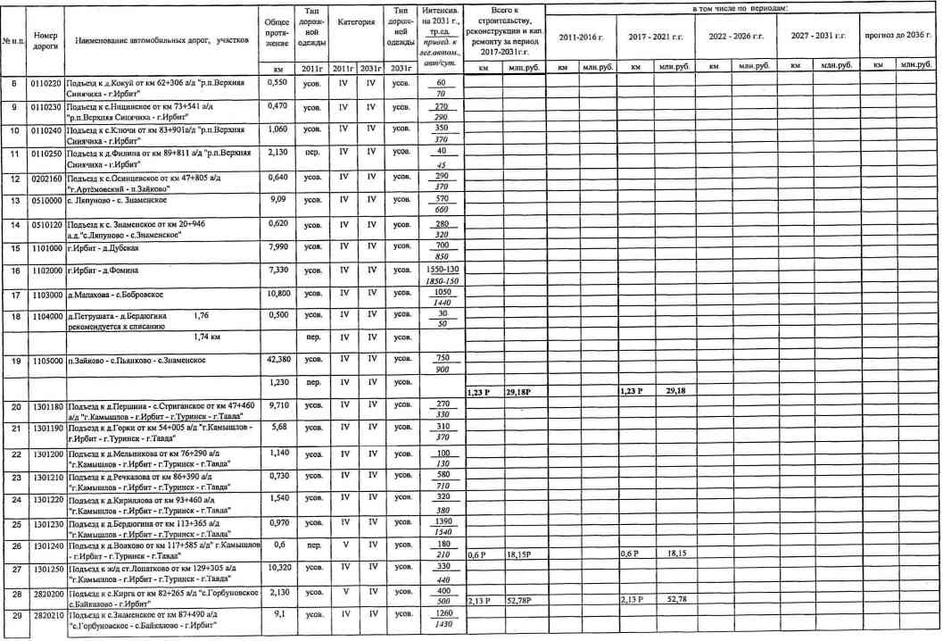**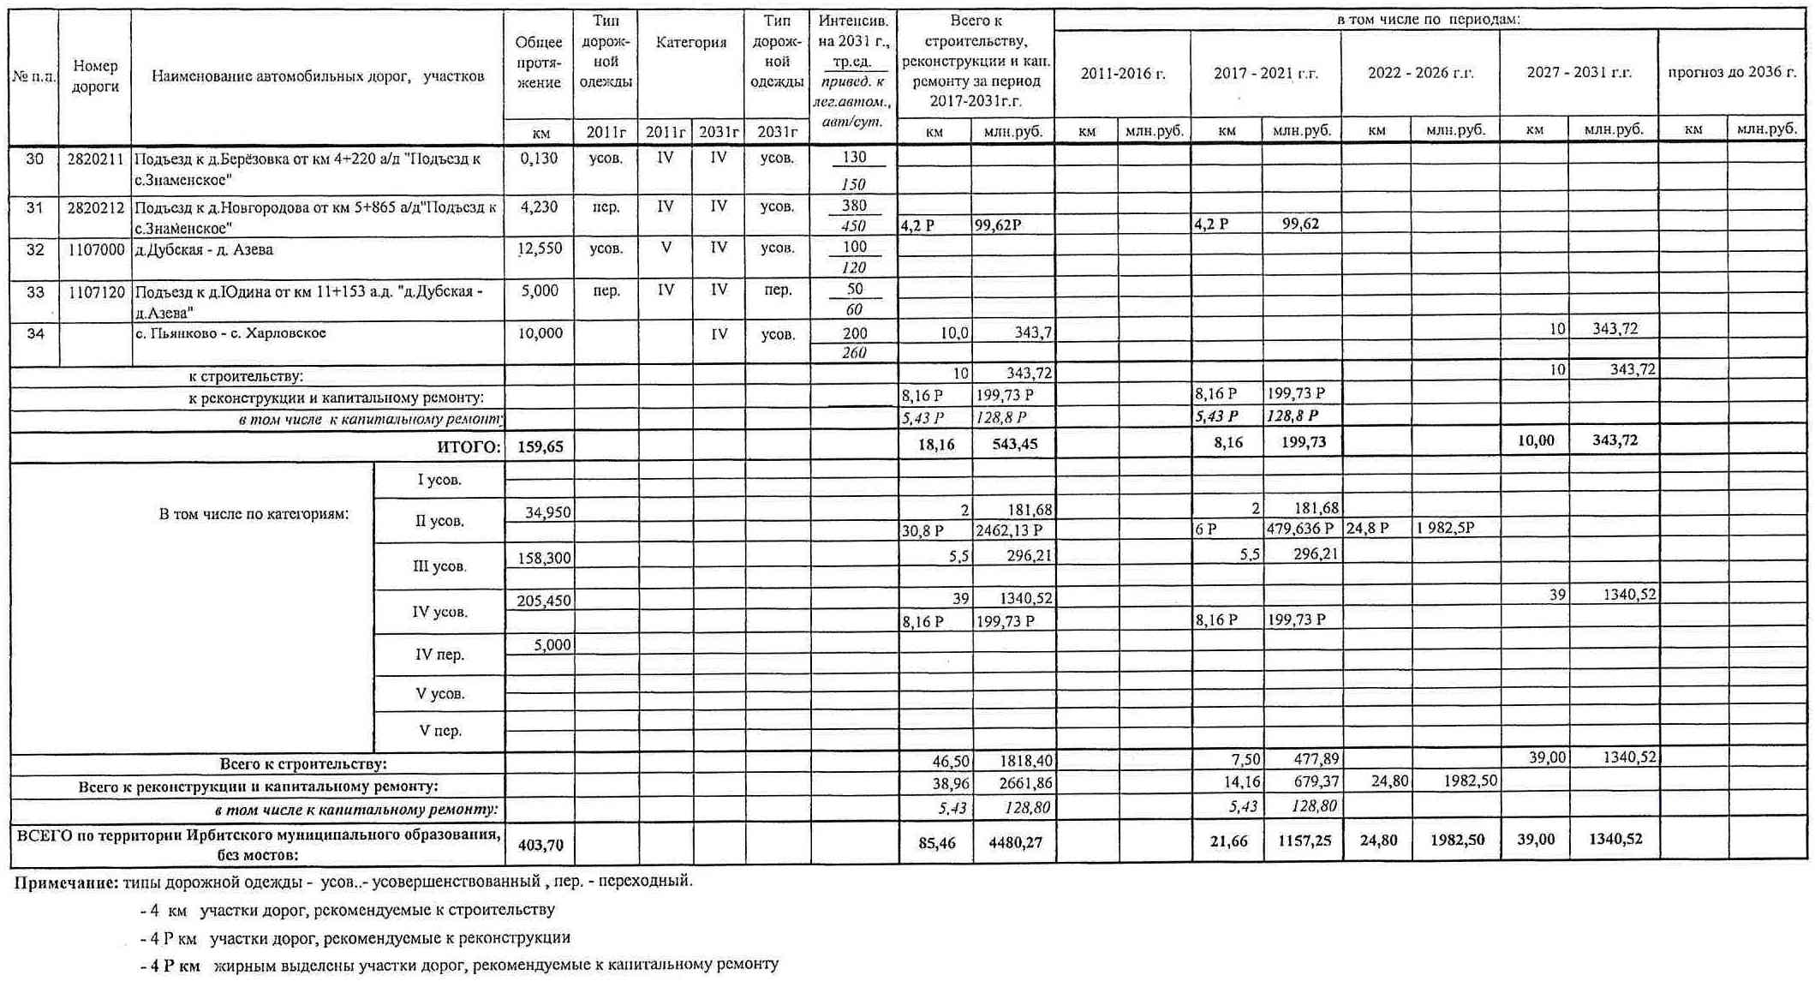

В результате реализации Программы планируется достигнуть следующих показателей:

* формирование транспортной системы, отвечающей требованиям интенсивной автомобилизации Ирбитского муниципального образования
* развитие систем общественного транспорта;
* создание условий эффективного взаимодействия индивидуального и общественного, городского и пригородного транспорта;
* реорганизация и развитие систем внешнего транспорта;
* создание пешеходных зон, обеспечивающих удобные изолированные от транспортных потоков пешеходные связи;
* развитие системы хранения и паркования автомобилей и системы автосервиса;
* создание удобных транспортных связей между жилыми зонами, объектами трудового тяготения, соцкультбыта и местами отдыха;
* создание пешеходной доступности к линиям массового пассажирского транспорта: в многоэтажной застройке – 500 м, в усадебной – 800 м.

Существующие риски по возможности достижения прогнозируемых результатов:

- риск ухудшения социально-экономической ситуации в стране, что выразится в снижении темпов роста экономики и уровня инвестиционной активности, возникновения бюджетного дефицита, сокращения объемов финансирования дорожной отрасли;

- риск превышения фактического уровня инфляции по сравнению с прогнозируемым, ускоренный рост цен на строительные материалы, машины, специализированное оборудование, что может привести к увеличению стоимости дорожных работ, снижению объемов строительства, реконструкции, капитального ремонта, ремонта и содержания автомобильных дорог общего пользования местного значения;

- риск задержки завершения перехода на финансирование работ по строительству, реконструкции, содержанию, ремонту и капитальному ремонту автомобильных дорог общего пользования местного значения в соответствии с нормативами денежных затрат, что не позволит в период реализации Программы существенно сократить накопленное в предыдущий период отставание в выполнении ремонтных работ на сети автомобильных дорог общего пользования и достичь запланированных в Программе величин показателей.

Изменение плотности улично-дорожной сети зависит от изменения плотности рабочих мест и средних пассажиропотоков в автобусах.

По полученному прогнозу среднее арифметическое значение плотности улично-дорожной сети с 2018г. до 2030г. меняется в сторону увеличения. Это означает, что ожидается рост автомобильных потоков, возникает потребность в увеличении плотности и качества улично-дорожной сети.

**3.5 Прогноз уровня автомобилизации, параметров дорожного движения**

По прогнозу на долгосрочный период до 2030 года обеспеченность жителей Ирбитского муниципального образования индивидуальными легковыми автомобилями составит360автомобилей на 1000 жителей, в том числе: легковых автомобилей-300 единиц, ведомственных и такси 20 единиц, грузовых 40 единиц на 1000 жителей, следовательно, при населении 112,765 тыс.(на расчетный срок) жителей легковых автомашин станет 36085 единиц.

Определение параметров дорожного движения является неотъемлемой частью при определении мероприятий по снижению аварийности на дороге, а так же для совершенствования регулирования дорожного движения на перекрестке. К основным параметрам дорожного движения относят: интенсивность движения, интенсивность прибытия на зеленый сигнал, динамический коэффициент приведения состава транспортного потока, поток насыщения, установившейся интервал убытия очереди автомобилей, коэффициент загрузки полосы движением, доля зеленого сигнала в цикле, коэффициент приращения очереди, средняя длина очереди в автомобилях и метрах, удельное число остановок автомобиля, коэффициент безостановочной проходимости.

Предполагаемое развитие транспортной инфраструктуры Ирбитского муниципального образованияна расчетный срок неизменно повлечет изменение параметров дорожного движения.

**3.6 Прогноз показателей безопасности дорожного движения**

При выполнении мероприятий, направленных на повышение транспортно-эксплуатационного состояния автомобильных дорог местного значения, ожидается:

- минимизация дорожно-транспортных происшествий на территории Ирбитского муниципального образования;

- совершенствование организации движения транспорта и пешеходов на территории Ирбитского муниципального образования.

В 2014 году на территории Ирбитского муниципального образования, было зарегистрировано 991ДТП,в 2015-1795ДТП, в 2016-56 (с пострадавшими).

Показатели безопасности дорожного движения по состоянию на прошедшие 9 месяцев 2017 год в целом по городскому округу имеют благоприятную тенденцию. Так, количество ДТП с пострадавшими составило 27 случаев, при которых пострадало 21 человек (шесть погибших, в т.ч. один ребенок).

В целях профилактики дорожно-транспортного травматизма и прежде всего детского личным составом отдела ГИБДД межмуниципального отдела МВД России «Ирбитский», проводится необходимая работа в образовательные учреждения, в том числе организованы занятия в высших, средних, дошкольных образовательных учреждениях и беседы на общешкольных родительских собраниях, беседы с водительским составом автотранспортных предприятий. Организована работа со средствами массовой информации, размещаются заметки в газетах, проводятся выступления на радио и по телевидению, размещается информация на сайтах в интернете.

В последние годы в городе Ирбит наблюдаются систематические затруднения дорожного движения в «часы пик». Причинами этого явления, осложняющего движение по улично-дорожной сети городского муниципального образования являются:

* активный рост автомобилизации населения городского муниципального образования;
* низкие темпы строительства и реконструкции городских дорог.

Системные затруднения на дорогах с одной стороны снижают скорости передвижения, а с другой снижаю вероятность ДТП, повышая, таким образом, уровень безопасности движения. Уровень безопасности и соответствующие показатели на планируемый период прогнозируется в рамках средних показателей за последние пять лет с постепенным снижением количества ДТП и пострадавших.

Для минимизации показателей безопасности дорожного движения предлагается создание диспетчерского центра с комплексом оборудования и программного обеспечения для предоставления услуги видеонаблюдения через Интернет неограниченному числу пользователей (рис.10). Результаты обработки изображений передаются по автономной сети в ситуационный центр для анализа и дальнейшего использования.

Аналитика направлена на обнаружение, слежение, распознавание и прогнозирование развития различных событий.

Рисунок 10. Пример работы Городского информационно-диспетчерского центра

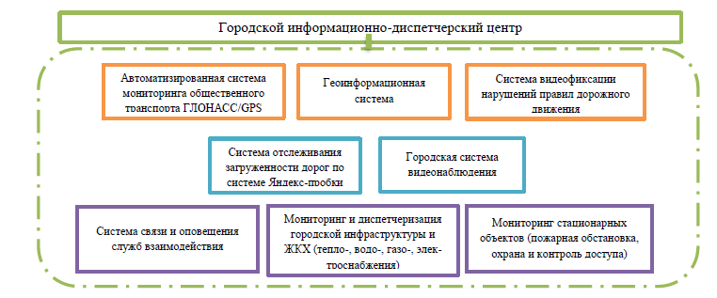

**3.7 Прогноз негативного воздействия транспортной инфраструктуры на окружающую среду и здоровье населения**

**Автомобильный транспорт.**

По прогнозу к 2030 году, уровень автомобилизации населения Ирбитского муниципального образования, продолжит расти, и составит360 автомобилей на 1000 населения. Численность автобусов, микроавтобусов маршрутных такси, грузового и специального автотранспорта существенно не изменится. Указанная динамика позволяет утверждать, что автомобильный транспорт, сохранит позиции одного из источников загрязнения экосистемы городского муниципального образования.

**Железнодорожный транспорт.**

В планируемый период не ожидается развитие инфраструктуры железнодорожного транспорта и существенное увеличение объёмов перевозки пассажиров и грузов в границах Ирбитского муниципального образования. При дальнейшем использовании локомотивного парка с дизельными двигателями негативное воздействие отрасли на окружающую среду и здоровье населения останется на уровне, близком к существующему.

Задачами транспортной инфраструктуры в области снижения вредного воздействия транспорта на окружающую среду являются:

- сокращение вредного воздействия транспорта на здоровье человека за счет снижения объемов воздействий, выбросов и сбросов, количества отходов на всех видах транспорта;

- мотивация перехода транспортных средств на экологически чистые виды топлива.

Для снижения вредного воздействия транспорта на окружающую среду и возникающих ущербов необходимо:

- уменьшить вредное воздействие транспорта на здоровье человека за счет применения экологически безопасных видов транспортных средств;

- стимулировать использование транспортных средств, работающих на альтернативных источниках (нефтяного происхождения) топливно-энергетических ресурсов – сжатом и сжиженном газе.

Для снижения негативного воздействия транспортно-дорожного комплекса на окружающую среду в условиях увеличения количества автотранспортных средств и повышения интенсивности движения на автомобильных дорогах предусматривается реализация следующих мероприятий:

- устройство твердого покрытия проезжих частей всех автомобильных

дорог общего пользования;

- перевод большей части автотранспорта на наиболее дешевые и

экологичные виды топлива – сжатый природный газ и сжиженный

углеводородный газ;

- строительство автомобильных газовых заправочных станций (АГЗС) по

основным направлениям автомобильных дорог;

- строительство обходов населенных пунктов с целью выноса транзитного

движения с жилых территорий.

- обустройство автомобильных дорог средствами защиты окружающей среды от вредных воздействий, включая применение искусственных и растительных барьеров вдоль автомагистралей для снижения уровня шумового воздействия и загрязнения прилегающих территорий.

Реализация указанных мер будет осуществляться на основе повышения экологических требований к проектированию, строительству, ремонту и содержанию автомобильных дорог.

Основной задачей в этой области является сокращение объемов выбросов автотранспортных средств, количества отходов при строительстве, реконструкции, ремонте и содержании автомобильных дорог.

**Раздел 4. Укрупненная оценка принципиальных вариантов развития транспортной инфраструктуры Ирбитского муниципального образования.**

При рассмотрении принципиальных вариантов развития транспортной инфраструктуры Ирбитского муниципального образования необходимо учитывать прогноз численности населения, прогноз социально-экономического и градостроительного развития, деловую активность на территории муниципального образования.

Анализируя сложившуюся ситуацию можно выделить три принципиальных варианта развития транспортной инфраструктуры:

- оптимистичный – развитие происходит в полном соответствии с положениями генерального плана с реализаций всех предложений по реконструкции и строительству;

- реалистичный – развитие осуществляется на уровне необходимом и достаточном для обеспечения безопасности передвижения и доступности, сложившихся на территории городского муниципального образования центров тяготения. Вариант предполагает реконструкцию существующей улично-дорожной сети и строительство отдельных участков дорог;

- пессимистичный – обеспечение безопасности передвижения на уровне выполнения локальных ремонтно-восстановительных работ.

Для Ирбитского муниципального образования, с достаточно стабильным уровнем экономики, наиболее характерен оптимистичный вариант развития, при отсутствии рисков/ неблагоприятных событий.

**Раздел 5. Перечень мероприятий по проектированию, строительству, реконструкции объектов транспортной инфраструктуры Ирбитского муниципального образования**

Достижение целей и решение задач Программы обеспечивается путем реализации мероприятий, которые разрабатываются исходя из целевых индикаторов, представляющих собой доступные наблюдению и измерению характеристики состояния и развития системы транспортной инфраструктуры муниципального образования.

Разработанные программные мероприятия систематизированы по степени их актуальности.

Список мероприятий на конкретном объекте детализируется после разработки проектно-сметной документации.

Стоимость мероприятий определена ориентировочно, основываясь на стоимости уже проведенных аналогичных мероприятий.

Источниками финансирования мероприятий Программы являются средства федерального, областного, местного бюджета и внебюджетные средства.

Механизм реализации Программы включает в себя систему мероприятий по строительству, реконструкции, содержанию, ремонту, паспортизации автомобильных дорог общего пользования местного значения в городском округе Ирбитское муниципальное образование, проектированию и строительству тротуаров, велосипедных дорожек, мероприятия по обеспечению безопасности дорожного движения, мероприятия по организации транспортного обслуживания населения.

Перечень мероприятий по ремонту дорог формируется администрацией Ирбитского муниципального образования по итогам обследования состояния дорожного покрытия не реже одного раза в год, в начале осеннего или в конце весеннего периодов и с учетом решения первостепенных проблемных ситуаций, в том числе от поступивших обращений (жалоб) граждан.

Перечень и виды работ по содержанию и текущему ремонту автомобильных дорог и искусственных сооружений на них определяются муниципальным контрактом (договором) в соответствии с классификацией работ, устанавливаемой федеральным органом исполнительной власти, осуществляющим функции по выработке государственной политики и нормативно-правовому регулированию в сфере дорожного хозяйства, а также в случае капитального ремонта, реконструкции и строительства - проектно-сметной документацией, разработанной на конкретный участок автомобильной дороги.

Перечень основных мероприятий программы по развитию сети автомобильных дорог представлен в Приложении №2 к программе.

**5. 1 Мероприятия по развитию транспортной инфраструктуры по видам транспорта**

Развитие транспортной инфраструктуры по видам транспорта включает проведение организационных мероприятий по безопасности дорожного движения, разработку проекта безопасности дорожного движения, реконструкцию дорог общего пользования.

Целью развития транспортной инфраструктуры территории является создание условий для роста экономической активности городского муниципального образования, улучшение качества жизни населения за счет расширения спектра транспортных услуг, совершенствование транспортно-логистической инфраструктуры.

Автодорожный транспорт:

Для реализации стратегических задач необходимо предусматривать создание соответствующей инфраструктуры (информационной, коммуникационной, инженерных сетей), развитие сети дорог общего пользования и повышение их качества.

Система автомобильных дорог Ирбитского муниципального образования должна быть основана на использовании уже сложившейся сети автомобильных дорог, с учетом перспектив развития населенных пунктов и необходимости обеспечения транспортной доступности между всеми населенными пунктами Ирбитского муниципального образования и смежных городских округов.

Железнодорожный транспорт: основная задача железнодорожного транспорта в проектный период – содержание имеющихся железных дорог и объектов железнодорожного транспорта в надлежащем состоянии.

Мероприятия по развитию транспортной инфраструктуры автомобильного транспорта местного значения включают следующие группы мероприятий:

1. мероприятия по повышению безопасности дорожного движения, снижению перегруженности дорог и (или) их участков;

Б. мероприятия по внедрению интеллектуальных транспортных систем;

В. мероприятия по снижению негативного воздействия транспорта на окружающую среду и здоровье населения;

Г. мероприятия по мониторингу и контролю за работой транспортной инфраструктуры и качеством транспортного обслуживания населения и субъектов экономической деятельности.

**А) Мероприятия по повышению безопасности дорожного движения**

В комплекс мероприятий, направленных на предупреждение дорожно-транспортного травматизма, в т.ч. создание системы пропагандистского воздействия на население с целью формирования негативного отношения к правонарушениям в сфере дорожного движения; формирование у детей навыков безопасного поведения на дорогах; повышение культуры вождения и т.д. могут войти:

* организация и проведение городских мероприятий по основам безопасного участия в дорожно-транспортной среде детей и подростков;
* организация взаимодействия со средствами массовой информации по информированию населения о целях и задачах мероприятий по обеспечению безопасности дорожного движения, проводимых Госавтоинспекцией
*  организация и проведение профилактических мероприятий с различными категориями участников дорожного движения по предупреждению дорожно-транспортного травматизма и проведение специализированных мероприятий «Внимание-дети!», «Скорость», «Автобус», «Мотоцикл» и др. (изготовление и печать листовок, памяток, раздаточного материала);
* оснащение образовательных учреждений оборудованием, материалами и учебно-методической литературой по направлению «Безопасность дорожного движения» в общеобразовательных учреждениях;
* проведение профилактических мероприятий в летний период, в том числе в лагерях дневного пребывания при образовательных организациях.

**Б. Мероприятия по внедрению интеллектуальных транспортных систем****:**

1. Мониторинг параметров транспортных потоков (обеспечение отслеживания изменения транспортных потоков на всех перегонах и на всех развязках, создание постоянно действующей транспортной модели, работающей в режиме реального времени) и т.д.
2. Установка камер фото- и видео фиксации на аварийных участках дорог. Производится с целью профилактики нарушений правил дорожного движения (несоблюдение скоростного режима, несоблюдение требований дорожных знаков)
3. Установка недостающих или модернизация технических средств организации дорожного движения (далее – ТСОДД) и элементов обустройства:
4. Дорожных знаков (проведение замены дорожных знаков 5.19.1,2 «Пешеходный переход» и 1.23 «Дети» на дорожные знаки с повышенной степенью световозвращения»; установка дублирующих дорожных знаков 5.19.1 «Пешеходный переход» над проезжей частью дорог с двумя и более полосами для движения в данном направлении;
5. Дорожной разметки;
6. Уличного освещения (новое строительство и восстановление сетей наружного освещения.
7. Метеомониторинг (управление информацией о погоде на дорогах, в том числе прогнозирование погоды на дорогах, создание единой системы метеомониторинга с метеослужбами).
8. Управление движением (внедрение ситуационного управления дорожным движением, обеспечение координации между управлением движением на скоростных автомагистралях и управлением уличным движением).
9. Весогабаритный контроль (внедрение единой системы весогабаритного контроля на всех автомобильных дорогах).
10. Мониторинг работы дорожной техники (внедрение единой системы мониторинга дорожной техники).

Наличие и степень соответствия нормативным требованиям элементов обустройства дороги и технических средств организации дорожного движения определяются в процессе диагностики автомобильных дорог органом местного самоуправления в отношении автомобильных дорог общего пользования местного значения в соответствии с «Порядком проведения оценки технического состояния автомобильных дорог», утв. Приказом Минтранса России от 27.08.2009 № 150.

Технические средства и устройства организации и обеспечения безопасности дорожного движения должны соответствовать ГОСТ Р 52766-2007 «Дороги автомобильные общего пользования. Элементы обустройства. Общие требования».

Таблица 23. Мероприятия по обеспечению безопасности дорожного движения.

|  |  |  |  |
| --- | --- | --- | --- |
| **№** | **Наименование**  **мероприятия** | **Технико-**  **экономические**  **параметры** | **Срок** |
|  | Нанесение дорожной разметки на пешеходных переходах и установка знаков безопасности вблизи детских образовательных учреждений | Согласно рекомендациям и предписаниям ГИБДД | После проведения мероприятий по усовершенствованию дорожного покрытия или ремонту дорожного полотна |
|  | Установка пешеходных ограждений вблизи детских образовательных учреждений и мест массового скопления людей | Протяженность 500 м | После проведения работ по расширению и обустройству пешеходных зон, усовершенствованию дорожного покрытия или ремонту дорожного полотна |
|  | Осуществление контроля за состоянием транспортных средств | Мероприятия проводятся в соответствие с требованиями Федерального Закона РФ от 01.07.2011 № 170 | периодически |

**В) Мероприятия по снижению негативного воздействия транспорта на окружающую среду и здоровье населения**

Посредством мониторинга атмосферного воздуха определяется содержания бенз(а)пирена и формальдегида в городском округе Ирбитское муниципальное образование является одной из наиболее экологически благополучных территорий в Свердловской области. Объем выброса загрязняющих веществ в атмосферный воздух в 2017 году составил меньше одной тонны в год.

В соответствии с РД 52.04.186-89 «Руководство по контролю загрязнения атмосферы» (раздел 3.4.4. Измерение уровня загрязнения воздуха, обусловленного выбросами автотранспорта) в результате мониторинга уровня загрязнения воздуха, обусловленного выбросами автотранспорта, определяются:

- максимальные значения концентраций основных примесей, выбрасываемых автотранспортом в районах автомагистралей, и периоды их наступления при различных метеоусловиях и интенсивности движения транспорта;

-границы зон и характер распределения примесей по мере удаления от автомагистралей.

**Г) Мероприятия по мониторингу и контролю за работой транспортной инфраструктуры и качеством транспортного обслуживания населения и субъектов экономической деятельности**

В соответствии с Порядком проведения оценки технического состояния автомобильных дорог, утв. Приказом Минтранса России от 27.08.2009 № 150, в отношении автомобильных дорог общего пользования местного значения оценка технического состояния органом местного самоуправления в области использования автомобильных дорог и осуществления дорожной деятельности либо уполномоченной им организацией.

Оценка технического состояния автомобильных дорог должна проводиться не реже одного раза в год:

1) технический уровень автомобильной дороги:

* ширина проезжей части и земляного полотна;
* габарит приближения;
* длины прямых, число углов поворотов в плане трассы и величины их радиусов;
* протяженность подъемов и спусков;
* продольный и поперечный уклоны;
* высота насыпи и глубина выемки;
* габариты искусственных дорожных сооружений;
* наличие элементов водоотвода;
* наличие элементов обустройства дороги и технических средств организации дорожного движения;

2) эксплуатационное состояние автомобильной дороги:

* продольная ровность и колейность дорожного покрытия;
* сцепные свойства дорожного покрытия и состояние обочин;
* прочность дорожной одежды;
* грузоподъемность искусственных дорожных сооружений;
* объем и вид повреждений проезжей части, земляного полотна и системы водоотвода, искусственных дорожных сооружений, элементов обустройства дороги и технических средств организации дорожного движения;

3) потребительские свойства автомобильной дороги:

* средняя скорость движения транспортного потока;
* безопасность и удобство движения транспортного потока;
* пропускная способность и уровень загрузки автомобильной дороги движением;
* среднегодовая суточная интенсивность движения и состав транспортного потока;
* способность дороги пропускать транспортные средства с допустимыми для движения осевыми нагрузками, общей массой и габаритами;

Регулярный мониторинг качества содержания автомобильных дорог общего пользования местного значения позволит сформировать систему объективного контроля с последующим формированием базы данных об автомобильных дорогах общего пользования местного значения, содержащей оперативную и достоверную информацию о дорогах (технические параметры, текущее состояние и др.).

Оценка качества содержания автомобильных дорог общего пользования местного значения осуществляется путем проведения инспекционных выездов специальной группой (комиссией), или может носить заявительный характер и осуществляться на основании обращений граждан (через официальный сайт Администрации Ирбитского муниципального образования, письменных обращений и др.).

**5. 2 Мероприятия по развитию транспорта общего пользования, созданию транспортно-пересадочных узлов**

Транспортная инфраструктура должна обеспечить комфортную доступность территорий Ирбитского муниципального образования, безопасность и надежность внутригородских, пригородных и внешних транспортных связей в условиях прогнозируемого роста подвижности населения и объемов пассажирских и грузовых перевозок, жестких экологических требований.

Эти задачи требуют развития единой транспортной системы Ирбитского муниципального образования, обеспечивающей взаимодействие, взаимодополняемость индивидуального и общественного транспорта. Для этого необходимо формирование маршрутной сети пассажирского обслуживания, позволяющей обеспечить максимально большее количество населенных пунктов регулярным автобусным сообщением, но и выявлена необходимость в дополнительных мероприятиях.

Так, в соответствии с перспективной дорожной сетью, предлагается:

- Организовать новый маршрут «Ирбит-Черновское-Чубаровское» - 32 км;

- Закольцевать маршрут «Килачевское – Стриганское» с организацией заезда в с.Крутихинское и с.Чернорицкое (увеличение протяженности на 39 км);

- Организовать новый маршрут «Ирбит-Лаптева с заездом в с. Чернорицкое» протяженностью 61 км;

- Увеличить протяженность маршрута «Пионерский-Килачевское» на 16 км- организовать заезд в д. Буланова – д. Якшина;

- Увеличить протяженность маршрута «Ирбит – д. Фомина» на 17 км - организовать заезд в д. Чащина.

Перспективная сеть автобусных маршрутов районного сообщения показана на рисунке 11. Развитие системы пассажирских перевозок путем расширения сети маршрутов и повышения их эффективности позволит сделать общественный транспорт более доступным для жителей населенных пунктов Ирбитского МО и более привлекательным для поездок.

Для повышения эффективности работы маршрутного транспорта и качества оказываемых услуг предстоит решить следующие критичные задачи:

* Обновить подвижной состав, задействовав для перевозок транспортные средства, приспособленные для транспортировки людей с инвалидностью, а также велосипедов, колясок и т.д. Повысить комфортность за счет использования низкопольных и низкошумных автобусов, обеспечить безопасность благодаря установке систем видеонаблюдения, сделать общественный транспорт привлекательным для пассажиров путем введения бесплатного Wi-Fi и обеспечения чистоты и регулярного текущего ремонта салонов.

По результатам мониторинга и анализа пассажиропотоков необходимо разработать проект оптимизированной и интегрированной маршрутной сети, учитывающей потребности в пассажирском сообщении отдаленных населенных пунктов муниципального образования;

Это повысит мобильность пассажиров, в том числе за счет доступности пересадки на другие виды транспорта и сократит операционные расходы транспортных предприятий;

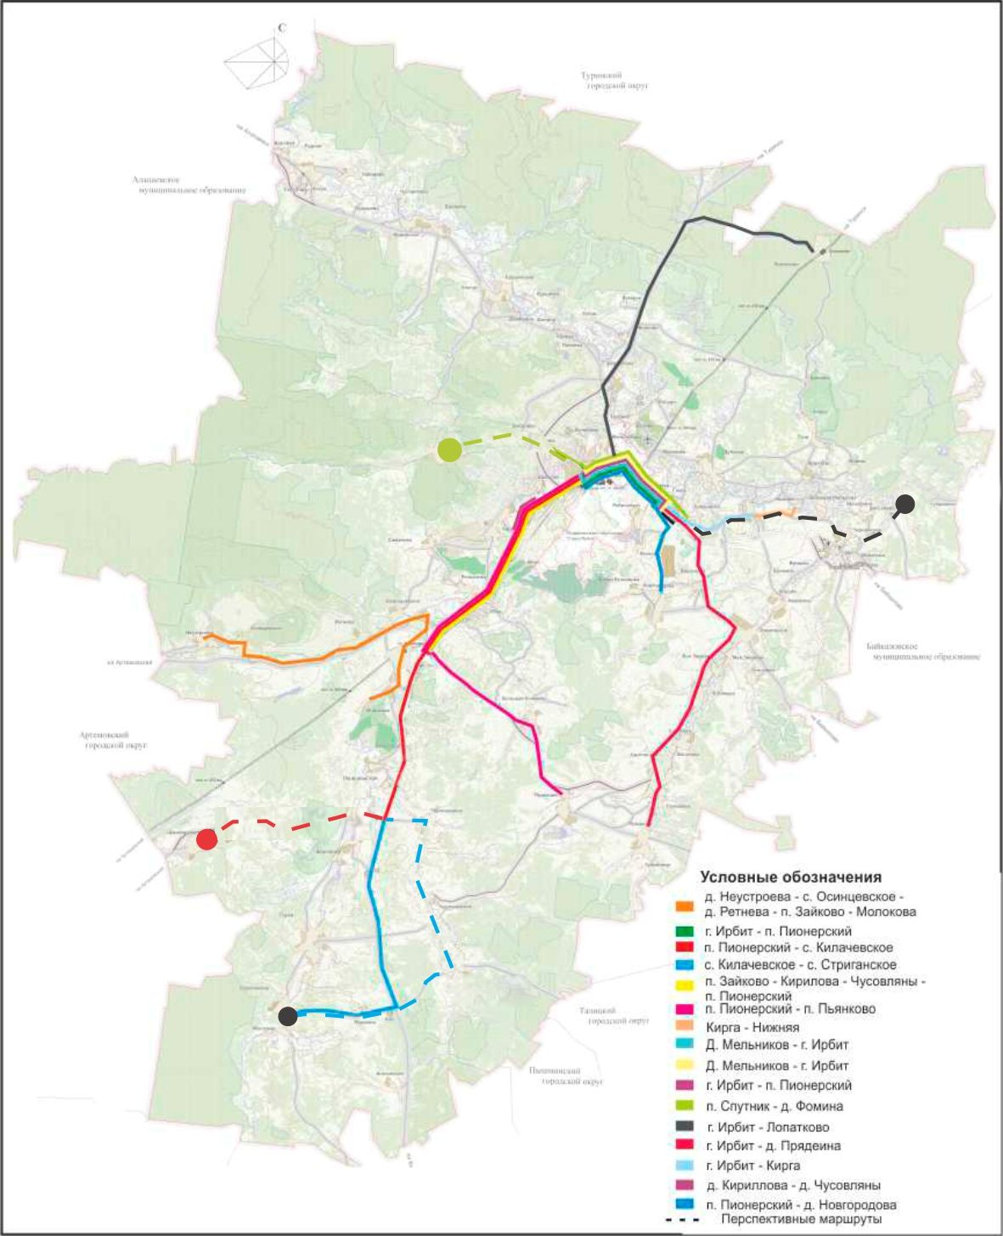

Рисунок 11. Перспективная схема районных автобусных маршрутов, предлагаемая в рамках мероприятий ПКРТИ

* Модернизировать транспортную инфраструктуру для удобства передвижения маршрутных ТС: провести реконструкцию зон остановки общественного транспорта, в т.ч. привести высоту посадочной платформы в соответствие с высотой подножки автобусов, отвести необходимую площадь под заездные карманы и площадки для стоянки/разворота ТС на УДС, обеспечить требуемый уровень освещенности маршрутов общественного транспорта и остановочных пунктов;
* Обеспечить эстетическую привлекательность системы общественного транспорта, сочетаемость дизайна инфраструктурных объектов с архитектурным ландшафтом улиц городского и сельских поселений, установить средства маршрутного ориентирования и др.;
* Внедрить экологически дружественные принципы работы системы общественного транспорта: обеспечить переход на энергосберегающие технологии перевозок благодаря оптимизации эксплуатации подвижного состава, использования энергосберегающих, экологически дружественных ТС и видов топлива. Выполнение этих задач в значительной степени зависит от наличия сети газозаправочных станций, развитие которой также требует внимания;
* Способствовать развитию систем информирования пассажиров о существующей и планируемой сети маршрутных перевозок, изменениях в графике движения маршрутных ТС.

Главная цель данных мероприятий – сделать общественный транспорт привлекательным способом передвижения для жителей района, успешно конкурирующим с личным автомобилем и такси, а также повысить эффективность выполнения функций перевозки пассажиров и обеспечения транспортной связанности территорий.

**Электронная система оплаты**

Внедрение электронной системы оплаты и учета проезда на городском пассажирском транспорте позволит получать достоверную информацию о количестве перевезенных пассажиров, в том числе льготных категорий граждан, отслеживать пассажиропоток по времени суток, корректировать график работы городского пассажирского транспорта, производить автоматизированный расчет величины денежных компенсаций транспортным предприятиям за фактически оказанные услуги пассажирских перевозок, повысить культуру и качество обслуживания населения, осуществлять контроль пассажиропотока при формировании тарифной политики и оптимизации маршрутной сети города.

Основные цели внедрения электронной системы оплаты проезда:

- создание экономически привлекательной и удобной для пассажиров системы оплаты проезда на основе современных технологий;

- повышение удобства и культуры обслуживания пассажиров;

- оптимизация маршрутной сети города на основании анализа пассажиропотоков;

- реализация гибкой тарифной политики;

- учет предоставленных услуг по перевозке пассажиров льготных категорий.

**Создание системы информирования пассажиров на маршрутах пассажирского транспорта**

Одним из важнейших элементов повышения качества транспортного обслуживания населения и эффективности работы автобусов во внутригородском сообщении является создание надежной системы информирования пассажиров.

Для повышения качества транспортного обслуживания населения целесообразно реализовать систему информационного обеспечения пассажиров, включающую следующие составляющие:

- проведение аудита остановочных пунктов и оборудование их недостающими дорожными знаками;

- обеспечение наличия на остановочном пункте информационных табличек (листов) с расписанием движения и дальнейшей актуализацией их при каждом изменении расписаний или маршрутов движения пассажирского транспорта (информация должна предоставляться в форме, доступной для маломобильных групп населения;

- наличие тактильно-звуковых мнемосхем, расположенных в зоне наиболее значимых социальных объектов (больниц, поликлиник, администрации города), перечень таких остановок должен быть согласован с региональным представительством Всероссийского общества слепых;

- разработка и внедрение на базе ЦДС информационного ресурса в сети Интернет, предоставляющего в открытом доступе оперативную информацию о местонахождении всех работающих на линии видов общественного транспорта общего пользования (муниципальных и коммерческих) в течение всего периода суток, и обладающего функцией отображения информации по запросу любого абонента о планируемом времени отправления маршрутного ТС от любого интересующего его остановочного пункта на административной территории района (такая информация должна быть доступной для всех групп населения с использованием любых распространенных электронных устройств, обладающих возможностью доступа в сеть Интернет);

- публикация и распространение коммерческими организациями удаленной информации в виде карт-схем города с указанием муниципальных и межмуниципальных маршрутов в различных видах сообщения и режимов их работы.

Организация транспортно-пересадочного узла обуславливается необходимостью создания места, в котором сходятся разные виды транспорта и происходит обмен пассажиропотоками.

Транспортно-пересадочный узел- автомобильная станция, в городском округе Ирбитское муниципальное образование, расположен по адресу: г. Ирбит, Советская ул., 100И, обслуживается Государственным унитарным предприятием Свердловской области «Свердловское областное объединение пассажирского автотранспорта». Железнодорожный вокзал расположен по адресу: г. Ирбит, ул. Вокзальная, 15. Расстояние между автомобильным и железнодорожным вокзалом составляет 3,2 км.

Для определения оптимального подвижного состава автобусного парка выполнен ориентировочный расчёт по укрупнённым показателям.

*где:*

*W* - инвентарный парк автобусов, ед.;

*A* - годовой объём пассажироперевозок, млн. пасс./год;

*l* - средняя дальность поездки - 4,4 км;

*kсез.*- коэффициент сезонной неравномерности пассажиропотока - 0,9;

*kн.* - коэффициент неравномерности по направлениям - 1,5;

*h*- среднесуточное число часов работы автобуса на линии - 8 часов;

*v* - эксплуатационная скорость автобуса - 20 км/час;

*m* - средневзвешенная вместимость одного автобуса - 40 пасс;

n - коэффициент наполнения подвижного состава - 0,3;

f - коэффициент использования парка подвижного состава - 0,8.

, где:

N - численность населения Ирбитского муниципального образования на расчётный срок –28 326 человек.

p - годовая подвижность населения - 300 поездок;

k - коэффициент пересадочности на транспорте - 1,0.

В результате расчётов получено:

* годовой объём пассажироперевозок - 13,14 млн. пасс./год;
* годовая работа транспорта - 57,82 млн. пасс-км/год;

Использование подвижного состава малой вместимости решает проблему транспортного обслуживания разбросанных посёлков, и обеспечивает безопасное движение по основным улицам в сложившейся жилой застройке.

Кроме того, необходимо развитие мобильной сети маршрутных такси с гибким графиком движения, учитывающим неравномерность пассажиропотока по часам суток, дням недели и сезонам.

**5.3 Мероприятия по развитию инфраструктуры для легкового автомобильного транспорта, включая развитие единого парковочного пространства**

Проектом предусмотрен рост парка легкового транспорта и мототранспорта, в целом, по городскому округу, исходя из принятого уровня автомобилизации и моторизации: на расчётный срок - 360 ед./тыс. жит. и 20 ед./тыс.жит.

Создание современной сети автомобильных дорог невозможно без коренного улучшения уровня обслуживания, обеспечения условий труда и отдыха участников дорожного движения.

Меры по совершенствованию системы дорожного сервиса направлены на приближение состояния автомобильных дорог к передовому уровню. Их осуществление будет способствовать повышению удобства и обеспечению безопасности движения на автомобильных дорогах, а также улучшению уровня обслуживания грузов и пассажиров.

Генеральным планом Ирбитского МО заложена потребность в 1 автозаправочной станции и 3 постах СТО. Учитывая сложившуюся ситуацию по состоянию на 2018 г., потребность в новых АЗС отсутствует, тогда как дефицит в СТО по-прежнему остается.

Перечень мероприятий по развитию транспортной инфраструктуры по автомобильному транспорту.

1. **Строительство и реконструкция искусственных сооружений.**

Муниципальной программой «Развитие транспортного комплекса в Ирбитском муниципальном образовании до 2020 года» предусмотрена реконструкция мостового перехода через реку Ляга по ул. Набережная в с.Горки в 2019 году.

1. **Создание единого парковочного пространства.**

Целью мероприятия является организация парковочного пространства, сокращение загруженности дворовых территорий и проезжей части территорий населенных пунктов.

Задачи проекта:

- сократить время водителей в поисках места парковки;

- обеспечить свободные парковочные места в зонах повышенного спроса на парковку, в том числе придворовых территориях.

Автостоянки (парковки) являются необходимым элементом транспортной системы городов. Их количество, удобство расположения, уровень комфорта непосредственно влияют на экономическую эффективность торговых учреждений, снижают или увеличивают уровень обслуживания транспортно-пешеходных потоков, нагрузку на окружающую среду. На сегодняшний день ситуация с обеспечением мест для хранения и стоянки автотранспорта в городах является острой проблемой транспортной инфраструктуры. Потребность в обеспечении населенных пунктов местами для хранения автомобилей возрастает соответственно росту уровня автомобилизации.

Генеральным планом прогнозируется значительное увеличение парка личного автотранспорта. Прогнозная обеспеченность автомобилями составит:

в 2022 году – 350 автомобилей на 1000 жителей;

в 2031 году – 549 автомобилей на 1000 жителей.

По стандартам Евросоюза проблема парковок в пределах города считается решенной, если местами обеспечены, по крайней мере, 60% зарегистрированных в городе автомобилей.

В Ирбитском муниципальном образовании большую часть жилого фонда населенных пунктов составляет сектор индивидуальной малоэтажной застройки. Двор каждого такого дома имеет приусадебную территорию с местом для парковки или хранения личного транспорта. Дворы жилого фонда в зонах 1-3-этажной застройки имеют внутридворовые парковочные карманы, позволяющие парковать личный транспорт, что позволяет избежать стихийного образования стояночных площадок на свободных от застроек территориях.

В настоящее время на территории Ирбитского муниципального образования основной дефицит мест хранения автомобильного транспорта наблюдается у центров притяжения транспортных потоков, таких как здания муниципальных органов власти в центрах территориальных администраций, учреждений здравоохранения, торговли и общественного питания.

В целях упорядочения парковочного пространства Программой предлагаются следующие мероприятия:

1. Устройство парковочных карманов вдоль улично-дорожной сети в тех местах, где это возможно организовать для стоянки транспортных средств под углом 45 градусов к тротуару («елочкой»).
2. Строительство трех обустроенных парковочных зон в п. Пионерский и п. Зайково.
3. Обустройство двух парковочных зон по ул. Ожиганова и одной на углу у пересечения ул. Ожиганова-ул. Мира .

Для повышения эффективности использования парковочных карманов требуется нанесение разметки, определяющей правила расположения автомобилей, при котором количество машино-мест будет максимальным.

1. **Создание специальных парковочных мест для инвалидов.**

На каждой стоянке (остановке) автотранспортных средств, в т.ч. около предприятий торговли, сферы услуг, медицинских, спортивных и культурно-зрелищных учреждений, выделяется не менее 10% мест (но не менее одного места) для парковки специальных автотранспортных средств инвалидов, которые не должны занимать иные транспортные средства.

Парковочные места для автомобилей, управляемых людьми с ОФВ или пассажирами которых являются люди с инвалидностью, проектируются и размещаются в соответствии с СП 59.13330.2012 «Доступность зданий и сооружений для маломобильных групп населения», СП 35–105–2002 «Реконструкция городской застройки с учетом доступности для инвалидов и других маломобильных групп населения», а также с учетом ОДМ 218.2.007–2011 «Методические рекомендации по проектированию мероприятий по обеспечению доступа инвалидов к объектам дорожного хозяйства».

На стоянках, парковках любого типа для обозначения парковочного места для автомобиля инвалида используется дорожный знак 6.4 «Место стоянки» и знак дополнительной информации 8.17 «Инвалиды». На крупных стоянках, предусматривающих несколько машино-мест для ТС инвалидов, зону действия знаков 6.4 и 8.17 уточняют таблички 8.2.2 – 8.2.6.

**5. 4 Мероприятия по развитию инфраструктуры пешеходного и велосипедного движения**

В течение проектного периода будет предпринят ряд мер, нацеленных на достижение максимальной эффективности транспортной инфраструктуры, создание благоустроенной и комфортной окружающей среды в населенных пунктах, формирование доступных для всех категорий населения пространств УДС, улучшение экологической ситуации и повышение эстетической привлекательности городской и сельской среды.

Наличие развитой велосипедной и пешеходной инфраструктуры повышает привлекательность городских улиц, стимулирует активное использование ее объектов, побуждает к выбору велосипедной или пешей прогулки вместо поездки на общественном транспорте. Это в целом улучшает экологическую обстановку и повышает уровень безопасности дорожного движения. Обустроенные велосипедные и пешеходные пространства связывают объекты социальной инфраструктуры, рекреационные зоны и образуют гармоничные уличные ландшафты населенных пунктов.

Для повышения безопасности и удобства УДС Ирбитского муниципального образования для пешеходов предстоит решить следующие первостепенные задачи:

1. Создать развитую сеть пешеходных путей вдоль автомобильных дорог в виде тротуаров, пешеходных дорожек;
2. Обеспечить оснащенность указанных пешеходных зон ограждениями, конструкциями, ограничивающими доступ ТС;
3. Построить безопасные приподнятые пешеходные переходы с соблюдением норм видимости, обеспечить их необходимыми ТСОДД.

В частности, предлагается строительство двустороннего тротуара по всей протяженности ул. Коммунистическая в п. Зайково (рис. 12).

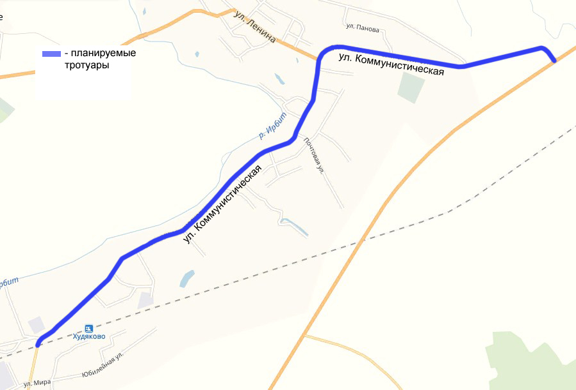

Рисунок 12.Схема планируемых к строительству тротуаров в п. Зайково

Немалую роль в безопасности дорожного движения играют, как существующие пешеходные переходы, так и места, где чаще всего пешеходы переходят проезжую часть. И зачастую отсутствуют пешеходные ограждения и тротуары вдоль улично-дорожной сети. В таких случаях проводят следующие мероприятия:

- установка знаков 5.19.1(5.19.2) "Пешеходный переход" на флуоресцентной основе;

- устройство пешеходного перехода совместно с искусственной неровностью;

- устройство тротуаров;

- устройство пешеходного ограждения;

Анализ качества пешеходной инфраструктуры на территории Ирбитского МО позволил выявить следующие недостатки: неудовлетворительное эксплуатационное состояние пешеходных зон, отсутствие развитой сети пешеходных маршрутов, отсутствие средств, облегчающих ориентирование и навигацию пешеходов. Поэтому остро стоит необходимость комплексного решения этих задач.

Это может быть достигнуто путем выделения и обустройства особых функциональных зон транспортного и пешеходного движения, которые будут четко разделять область проезжей части и пешеходную зону. Весьма актуален вопрос модернизации пешеходных путей с учетом потребностей людей с ограниченными физическими возможностями (установка пандусов, тактильных плит, звуковой сигнализации на светофорных объектах и т.д.). Для каждого отдельного участка УДС при разработке проектного решения следует руководствоваться концепцией благоустройства данной пешеходной зоны, положениями проекта ОДД, а также особенностями ландшафтной архитектуры данного участка. Рассмотренные мероприятия по улучшению ОДД и повышению уровня безопасности дорожного движения востребованы и применимы для всех населенных пунктов на территории Ирбитского МО.

**Обеспечение условий для движения инвалидов.**

Для обеспечения комфортного и безопасного передвижения людей с ограниченными физическими возможностями и представителей других малочисленных групп населения по пешеходным переходам рекомендуется оборудовать их специальными техническими приспособлениями: поручнями, пандусами, островками безопасности, а также предусмотреть системы оповещения (визуальные, звуковые, тактильные). Пандусы обеспечивают беспрепятственное использование тротуаров и других пешеходных зон людьми, которые передвигаются с помощью опор на колесах или кресел-колясок, а также упрощают перевозку детских колясок и тележек. Их проектирование и установка выполняется согласно ОДМ 218.2.007-2011.

Реконструкция пунктов остановки общественного транспорта и пешеходных зон с учетом потребностей людей с инвалидностью регулируется требованиями ГОСТ Р 52766-2007, ОСТ 218.1.002-2003 и ОДМ 218.2.007-2011. В частности, следует учитывать три ключевых критерия доступности пункта остановки маршрутного транспорта для людей с ОФВ:

- отсутствие барьеров (возможность свободного доступа к территории остановочного пункта);

- наличие системы оповещения (указание пассажирам направления к месту посадки);

- безопасность пребывания на остановочном пункте.

Соответствие параметров посадочной площадки потребностям людей с инвалидностью определяются стандартами ГОСТ Р 52766-2007 (п. 5.3), ОСТ 218.1.002-2003 (п. 3.3) и ОДМ 218.2.007-2011. Ширина посадочной площадки должна составлять 1,8-2,0 м, длина – 2,0 м. Значение общей ширины посадочной площадки не должно быть менее 3,0 м, общей длины – менее длины остановочного пункта.

Посадка инвалида, передвигающегося на кресле-коляске, осуществляется в транспортные средства, укомплектованные рампой. При этом свободная зона посадочной площадки должна иметь минимальные параметры 2,0 х 2,0 м.

Изложенные в данном разделе рекомендации актуальны и востребованы на территории всех населенных пунктов Ирбитского муниципального образования. Скорейшее начало их поэтапного внедрения собственниками объектов социальной и транспортной инфраструктуры, владельцами дорог и дорожных сооружений будет определять качество условий проживания жителей МО в ближайшей перспективе.

## **Мероприятия по развитию инфраструктуры велосипедного движения**

Развитая велоинфраструктура создает оптимальные условия для использования велосипеда в качестве средства отдыха и обеспечивает удобные условия для быта: по делам, на работу в магазины с семьей и т. д. Это решает не только транспортные проблемы города (особенно в центре), но и создает благоприятную социальную среду, сокращает расходы на медицину, увеличивает продолжительность жизни и работоспособный возраст, развивает туризм, выгодно позиционирует город как экологически чистую среду обитания, что, в свою очередь, привлекает качественный человеческий капитал и инвестиции. Развитая велоинфраструктура генерирует положительный социальный эффект.

Основными принципами маршрутизации велосипедного движения являются:

1. Маршрутизация доступа к рекреационным зонам и объектам туризма;
2. Планомерное создание локальных законченных структур велосипедного движения, включающих главные трассы, коммутирующие дорожки для жилых районов и средства велосипедной инфраструктуры, ориентированные на перемещения в пределах 2-3 км;
3. Привязка развития велосипедной сети и инфраструктуры к проектам строительства, реконструкции и капитального ремонта улично-дорожной сети, а также крупных инвестиционных объектов;
4. Планомерное развитие велосипедной сети и инфраструктуры в рамках корпоративных транспортных планов.

Три ключевых критерия, которые следует учитывать при планировании и проектировании веломаршрутов:

**Безопасность**: снижение факторов возникновения аварии и вероятности получения травм; безопасность элементов дорожной инфраструктуры; наличие освещения, понятной разметки и дорожных знаков;

**Экологичность:** по возможности велодорожки должны быть максимально удалены от мест локации большого автотрафика, проходить через парки, набережные, променады, по улицам с низким автотрафиком; не исключаются варианты трассировки через дворовые территории и районы частной малоэтажной застройки;

**Удобство:** направления велодорожек должны соответствовать транзитным задачам пользователей; визуальная чистота и качество дорожного покрытия, отсутствие крутых подъемов на пути следования, минимизация количества сложных перекрестков на маршруте, наличие на маршруте магазинов и кафе с велопаркингом.

На рисунках 13 и 14 представлена перспективная схема велосипедных маршрутов.

Рисунок 13. Перспективная схема велосипедного маршрута в п. Зайково

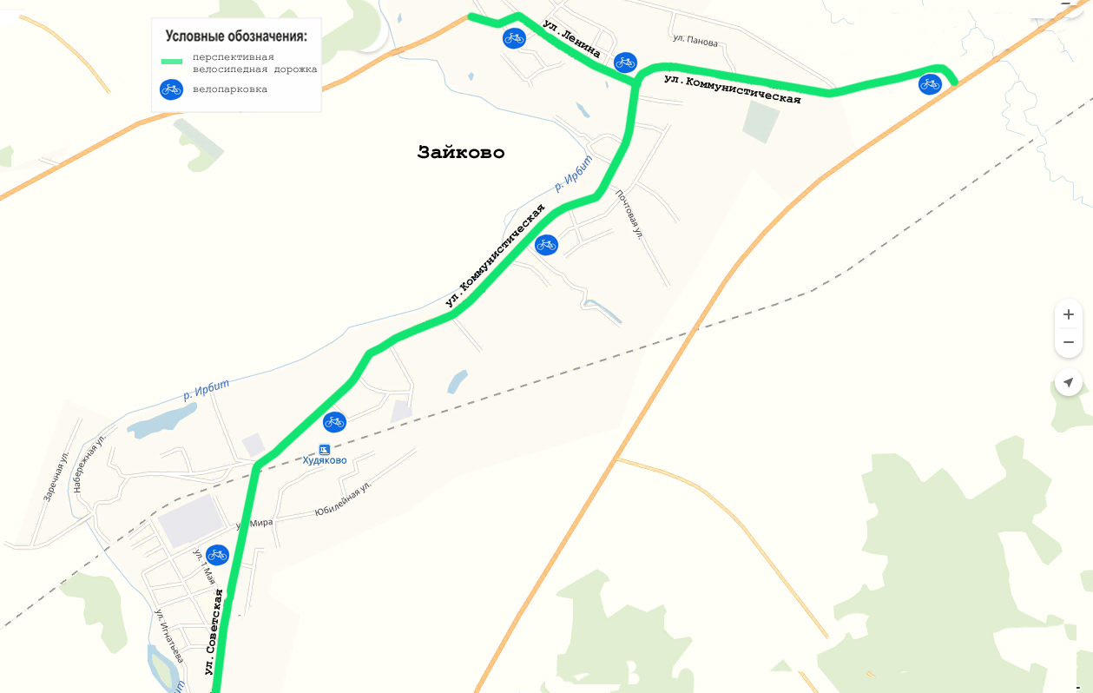

Рисунок 14. Перспективная схема велосипедного маршрута в п. Пионерский

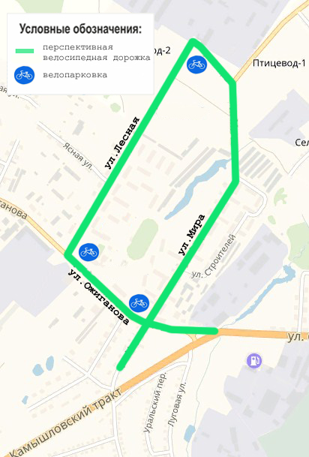

На протяжении сети велосипедных маршрутов необходимо организовать велопарковки.

**5.5 Мероприятия по развитию инфраструктуры для грузового транспорта, транспортных средств коммунальных и дорожных служб**

Учитывая географическое расположение Ирбитского МО, основная часть транзитных транспортных потоков движется через муниципальное образование по опорной сети автодорог регионального значения.

Таким образом, основной поток транзитного транспорта оказывает влияние на загрузку движением УДС населенных пунктов. В связи с этим, на расчетный срок следует продолжить реализацию предусмотренной Генеральным планом стратегии по выведению автомобильных дорог, по которым осуществляется транзитное грузовое движение муниципального района, из населенных пунктов, и строительству дорожных обходов.

В Ирбитском муниципальном образовании объектами притяжения для грузового автотранспорта (в том числе и большегрузного) являются предприятия, большая часть которых находится на территориях населенных пунктов.

В настоящее время на участках улично-дорожной сети населенных пунктов Ирбитского муниципального образования не введены ограничения по движению грузового автотранспорта.

Целями и задачами мероприятий по организации движения грузового транспорта на территории Ирбитского МО является обеспечение защиты жителей, проживающих в районах, наиболее чувствительных к экологическому загрязнению и сверхнормативному шумовому воздействию, обеспечение безопасности движения всех участников, а также упорядочение грузовой логистики в районе.

Для достижения этих целей Генеральным планом предусмотрена организация грузового каркаса (дорожных обходов) на территории Ирбитского МО в объезд административного центра г. Ирбита и других населенных пунктов (рис. 15).

В рамках грузового каркаса выделяются участки УДС, по которым будет разрешено свободное движение грузовых ТС разрешенной максимальной массой более 3,5 тонн (грузовой каркас). На участках УДС, не вошедших в грузовой каркас движение грузового транспорта будет запрещено.

Введение грузового каркаса на территории необходимо осуществлять посредством установки дорожных знаков 3.4 «Движение грузовых автомобилей запрещено», согласованных с ОГИБДД МО МВД России «Ирбитский». Дорожный знак 3.4 Движение грузовых автомобилей запрещено» запрещает движение грузовых ТС, тракторов, самоходных машин и составов ТС с массой более 3,5 т.

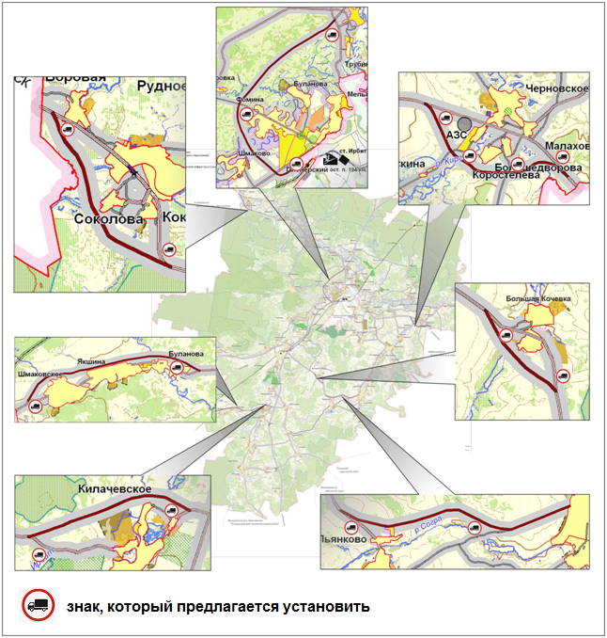

|  |  |
| --- | --- |
| D:\SCM\Октябрь\Ирбит\графика\экс 2.jpg | D:\SCM\Октябрь\Ирбит\графика\экс 2.jpg |

Рисунок 15. Схема ограничения движения транзитных грузовых ТС

Введение грузового каркаса не ограничит транспортную доступность участков УДС, не включенных в грузовой каркас, а только запретит транзитное движение грузового транспорта по указанным участкам и запретит проезд грузового транспорта в жилых зонах и зонах жилой застройки, что повысит уровень безопасности в районе.

Движение грузового транспорта, а также транспортных средств, перевозящих огнеопасные, токсические опасные, габаритные и тяжеловесные грузы по территории населенных пунктов Ирбитского МО в настоящий момент не ограничено.

Мероприятия по оснащению транспортных средств коммунальных и дорожных служб спутниковой системой ГЛОНАСС, интегрированной в автоматизированную систему диспетчерского управления дорожным хозяйством позволят осуществлять мониторинг и контроль работы компаний-подрядчиков, осуществляющих очистку автомобильных дорог и вывоз твердых бытовых отходов:

* контроль и составление отчетов о местонахождении каждой единицы транспорта;
* контроль времени выезда на место работы и заезда в автопарк или на заправку;
* контроль времени нахождения на участке обслуживания;
* составление отчетов по группам транспорта (по пробегу каждой единицы техники и мото-часам соответственно).

**5.6 Мероприятия по развитию сети автомобильных дорог Ирбитского муниципального образования**

Транспортная инфраструктура должна обеспечить комфортную доступность территорий города, безопасность и надежность внутригородских, пригородных и внешних транспортных связей в условиях прогнозируемого роста подвижности населения и объемов пассажирских и грузовых перевозок, жестких экологических требований.

Капитальный ремонт, реконструкция и новое строительство улично-дорожной сети должно стать приоритетом в развитии муниципального образования с привлечением средств областного бюджета.

Требуется уделить особое внимание к работам по содержанию автомобильных дорог, включающих в себя своевременное устранение ямочности и других дефектов дорожных покрытий, нанесение дорожной разметки, установку и замену ограждений, устройство освещения и другие работы, связанные с обеспечением безопасности дорожного движения, удобства эксплуатации автодорог и увеличение срока службы их покрытий.

Необходимо проведение работ по подготовке технической документации (в том числе паспортов) и постановке на государственный кадастровый учет дорог общего пользования местного значения.

С целью улучшения пассажирских перевозок населения, необходимо внедрение системы мониторинга пассажиропотока и реализация эффективной маршрутной сети транспортного обслуживания населения Ирбитского муниципального образования.

Эти задачи требуют развития единой транспортной системы Ирбитского муниципального образования, обеспечивающей взаимодействие, взаимодополняемость индивидуального и общественного транспорта.

Перспективная сеть автомобильных дорог Ирбитского МО в соответствии с планировочной структурой Генерального плана будет формироваться из межрайонных, районных и местных дорог (см. рис.6).

Для повышения пешеходной связности в населенных пунктах муниципального образования планируется сооружение дополнительных обустроенных пешеходных дорожек и реконструкция пешеходных путей сообщения, создание инфраструктуры для велосипедного транспорта, что также существенно повлияет на повышение транспортной связанности территории городского поселения.

Мероприятия по развитию автомобильных дорог федерального значения

Генеральным планом Ирбитского МО учтено предусмотренное СТП Свердловской области выделение коридора для трассировки участка автодороги федерального значения Екатеринбург-Туринск-Ханты-Мансийск, соединяющей Свердловскую область с ХМАО. Согласно СТП Свердловской области строительство автодороги федерального значения Екатеринбург-Туринск-Ханты-Мансийск планируется провести в два этапа: участок Екатеринбург-Туринск до 2040г.

Мероприятия по развитию автомобильных дорог регионального/межмуниципального значения

Основные мероприятия регионального значения заключаются в обеспечении населенных пунктов подъездными автодорогами с асфальтобетонным типом покрытия, уменьшении транспортной дискриминации населения и увеличении транспортной доступности.

Генеральным планом Ирбитского МО предусматривается мероприятия по реконструкции ряда автомобильных дорог регионального значенияи строительство дорожных обходов населенных пунктов, через которые проходят региональные автодороги (Этап 1, Приложение 4). По данным управления автодорог Свердловской области, актуальными на сегодняшний день являются следующие мероприятия по развитию автодорог регионального значения:

- реконструкция участка а/д Камышлов-Ирбит-Туринск-Тавда (24,4 км),

- реконструкция участка а/д Горбуновское-Байкалово-Ирбит (6,4 км),

- реконструкция участка а/д Зайково-Пьянково-Знаменское (1,23 км),

- реконструкция подъезда к с. Лопатково (0,6 км),

- реконструкция подъезда к с. Кирга (2,13 км),

- реконструкция подъезда к д. Новгородова (4,2 км),

- строительство обхода г. Ирбит (7,5 км),

- строительство обхода с. Килачевское (7 км),

- строительство обхода с. Черновское (6,5 км),

- строительство южного обхода г. Ирбит (15,5 км),

- строительство а/д Пьянково-Харловское (10,0 км).

Таким образом, рекомендуется новое строительство 46,5 км и реконструкция (капитальный ремонт) 38,96 км автодорог регионального значения.

**Мероприятия по развитию автомобильных дорог местного значения.**

Главной задачей развития сети автомобильных дорог местного значения является обеспечение устойчивых межпоселенческих связей, подъездных автодорог к населенным пунктам и планируемым жилым площадкам; обеспечение транспортной инфраструктурой объектов промышленного и агропромышленного комплексов, садовых обществ, объектов рекреации и туризма; строительство подъездных дорог к объектам санитарной очистки территории.

Генеральным планом Ирбитского муниципального образования предлагается новое строительство автодорог местного значения: А/д Крутихинское – Пьянковос целью устройства устойчивой связи между населенными пунктами юго-восточной части МО, а/д Прядеина – Байкалово (до границы городского округа) с целью организации прямой связи с Байкаловским МО, а/д Лаптева – Талица (до границы городского округа), являющейся частью создаваемой связи с Талицким ГО – вывод транзитного транспорта из жилых территорий, А/д Шипово – Лопатково, являющейся частью создаваемой сетевой структуры автодорог восточной части городского округа – организация прямой связи с Лопатково.

Муниципальной программой «Развитие транспортного комплекса в Ирбитском муниципальном образовании до 2020 года» поставлены следующие задачи:

* увеличение протяженности автомобильных дорог местного значения, соответствующих нормативным требованиям;
* приведение в удовлетворительное состояние дворовых территорий многоквартирных домов, проездов к дворовым территориям многоквартирных домов населенных пунктов;
* сокращение дорожно-транспортного травматизма на территории Ирбитского муниципального образования;
* обеспечение доступности и регулярности транспортного сообщения между населенными пунктами муниципального образования.

Программой предусмотрены следующие мероприятия: капитальный ремонт автомобильных дорог общего пользования местного значения в д.Большая Кочевка, в селе Чубаровское по улицам Первомайская и Октябрьская, в п.Зайково от ул. Больничная до ул.Заречная, в с.Знаменское по ул.Заречная и ул. Свердлова, в п.Зайково по улице Гагарина, в с.Рудно ул.Центральная, в с.Горки по ул.Советская, пер.Почтовый, ремонт автодорог от д.Косари до а-д Ирбит-д.Дубская км 2+675 общей протяженностью 7,059 км, ремонт а/д подъезд к д.Ерзовка, ремонт автомобильных дорог Подьезд к д.Нижняя(2018), с.Волкова ул.Центральная(2018), д.Б.Зверева ул.Советская (2018), с.Килачевское ул.Заречная (2018), д.Фомина ул.60 лет Октября (2019), д.Лаптева ул.Центральная(2019), д.Першина (2019), д.Ретнева (2020), д.Симонова (2020), с.Осинцевское (2020), с.Знаменское (2020), а также ремонт территорий многоквартирных домов, проездов к дворовым территориям многоквартирных домов.

Мероприятия по строительству и капитальному ремонту автомобильных дорог местного значения представлены в Приложении №2.

Основными направлениями развития транспортной инфраструктуры являются:

Реализация мероприятий позволит:

- выполнять работы по содержанию автомобильных дорог и искусственных сооружений на них в соответствии с нормативными требованиями;

- сохранить транспортно-эксплуатационное состояние автомобильных дорог общего пользования местного значения;

- изготовить технические паспорта, технические планы, кадастровые паспорта на автомобильные дороги общего пользования местного значения.

Критерием эффективности реализуемых мероприятий станет - повышение доступности и качества транспортных услуг для населения муниципального образования; повышение качества жизни населения за счет повышения транспортной мобильности населения.

Вырастет инвестиционная привлекательность для развития бизнеса населенных пунктов за счет улучшения качества транспортного сообщения снижения транспортных издержек субъектов предпринимательской деятельности, уменьшение временных издержек при доставке грузов (товаров).

Перечень основных мероприятий программы по развитию сети автомобильных дорог общего пользования местного значения представлен в Приложении № 2 к Программе.

**Раздел 6. Оценка объемов и источников финансирования мероприятий по проектированию, строительству, реконструкции объектов транспортной инфраструктуры**

Финансирование программы осуществляется за счет средств федерального, областного, местного бюджета и внебюджетных средств. Ежегодные объемы финансирования Программы определяются в соответствии с утвержденным бюджетом Ирбитского муниципального образования на соответствующий финансовый год и с учетом дополнительных источников финансирования.

Общий объем финансовых средств, необходимых для реализации мероприятия Программы на расчетный срок составляет **6 049,233**млн. рублей.

Информация о расходах на реализацию программы представлена в Приложении № 2 к Программе.

**Раздел 7. Оценка эффективности мероприятий по проектированию, строительству, реконструкции объектов транспортной инфраструктуры**

Комплексная оценка эффективности реализации мероприятий Программы осуществляется ежегодно в течение всего срока ее реализации и по окончании ее реализации и включает в себя оценку степени выполнения мероприятий муниципальной программы и оценку эффективности реализации муниципальной программы.

Критериями оценки реализации Программы являются степень достижения целевых индикаторов и показателей, установленных Программой, а также степень достижения показателей эффективности, установленных Методикой.

*Оценка эффективности использования бюджетных средств Ирбитского муниципального образования по программе будет проводиться по следующей методике:*

Оценка достижения плановых индикативных показателей (ДИП)\*

=

Фактические индикативные показатели

Плановые индикативные показатели

Оценка эффективности использования бюджетных средств по мероприятиям программы (О)

\* оценка достижения плановых индикативных показателей находится как отношение фактического значения к плановому в случае, если превышение факта над планом является положительной тенденцией. В случае, когда по индикативному показателю превышение факта над планом является отрицательной тенденцией, необходимо определять оценку достижения плановых индикативных показателей путем отношения планируемого значения к фактическому.

Оценка полноты использования бюджетных средств (ПИБС)

=

Фактическое использование бюджетных средств

Плановое использование бюджетных средств

О

=

ДИП (оценка достижения плановых индикативных показателей

ПИБС (оценка полноты использования ресурсов)

Оценка эффективности по программе в равна сумме показателей эффективности по мероприятиям программы

|  |  |
| --- | --- |
| Значение О | Эффективность использования бюджетных ресурсов |
| Более 1,4 | Очень высокая эффективность использования расходов (значительно превышает целевое значение) |
| От 1 до 1,4 | Высокая эффективность использования расходов (превышение целевого значение) |
| От 0,5 до 1 | Низкая эффективность использования расходов (не достигнуто целевое значение) |
| Менее 0,5 | Крайне низкая эффективность использования расходов (целевое значение исполнено менее чем наполовину) |

Оценка эффективности будет тем выше, чем выше уровень достижения индикативных показателей и меньше уровень использования бюджетных средств.

Методика  
оценки эффективности реализации й программы

1. Степень достижения запланированных результатов предполагается оценивать на основании сопоставления фактически достигнутых значений индикативных показателей с их плановыми значениями.

2. Оценка эффективности реализации Программы () определяется по формуле:

, где

 - оценка достижения плановых индикативных показателей;

 - оценка полноты использования бюджетных средств.

3. Оценка достижения плановых индикативных показателей () рассчитывается по формуле:

, где

 - фактические индикативные показатели;

 - количество фактических индикативных показателей;

 - плановые индикативные показатели;

 - количество плановых индикативных показателей.

4. Оценка полноты использования бюджетных средств () рассчитывается по формуле:

, где

 - фактическое использование бюджетных средств по отдельным мероприятиям Программы;

 - количество мероприятий муниципальной программы (подпрограммы);

 - плановое использование бюджетных средств.

5. Оценка эффективности реализации муниципальной программы (подпрограммы) () будет тем выше, чем выше уровень достижения индикативных показателей и меньше уровень использования бюджетных средств, при этом:

 - характеризует очень высокую эффективность реализации Программы (значительно превышает целевые значения индикаторов);

 - высокая эффективность реализации муниципальной программы (подпрограммы) (превышение целевых значений индикаторов);

 - низкая эффективность реализации муниципальной программы (подпрограммы) (не достигнуты целевые значения индикаторов);

 - крайне низкая эффективность реализации муниципальной программы (подпрограммы) (не достигнуты целевые значения индикаторов более чем в два раза).

**Раздел 8. Предложения по институциональным преобразованиям, совершенствованию правового и информационного обеспечения деятельности в сфере проектирования, строительства, реконструкции объектов транспортной инфраструктуры на территории Ирбитского муниципального образования**

В рамках реализации настоящей Программы не предполагается проведение институциональных преобразований, изменение структуры управления, а также характера взаимосвязей при осуществлении деятельности в сфере проектирования, строительства, реконструкции объектов транспортной инфраструктуры. Предполагается оставить в неизменном виде.

Настоящая Программа разработана в соответствии с требованиями к программам комплексного развития транспортной инфраструктуры утверждёнными Постановлением Правительства Российской Федерации №1440 от 25.12.2015 «Об утверждении требований к Программам комплексного развития транспортной инфраструктуры поселений, городских округов».

В соответствии с частью 2 статьи 5 Федерального закона «О внесении изменений в градостроительный кодекс Российской Федерации и отдельные законодательные акты Российской Федерации» №456-ФЗ от 29 декабря 2014 года, при наличии генеральных планов поселений, генеральных планов городских округов, утвержденных до дня вступления в силу настоящего Федерального закона, не позднее 25 июня 2016 года должны быть разработаны и утверждены программы комплексного развития транспортной инфраструктуры поселений, городских округов.

Порядок осуществления мониторинга разработки и утверждения программ комплексного развития транспортной инфраструктуры поселений, городских округов осуществляется в соответствии с Приказом Министерства транспорта Российской Федерации от 26.05.2016 № 131.

## 

|  |  |
| --- | --- |
|  | Приложение 1 к Программе комплексного развития  транспортной инфраструктуры  Ирбитского муниципального образования |

**Перечень индикаторов, применяемых для мониторинга программ комплексного развития**

**транспортной инфраструктуры на территории Свердловской области**

|  |  |  |  |  |  |
| --- | --- | --- | --- | --- | --- |
| **№ п/п** | **Индикатор  (целевой показатель)** | **Данные для установки целевого показателя** | **Единица измерения** | **Показатели  в соответствии  с ПКР ТИ** | **Фактические показатели** |
| 1 | 2 | 3 | 4 | 5 | 6 |
| 1 | Качество транспортной инфраструктуры | Общая протяженность дорог - всего | Км | 715,538 | 574,738 |
| Протяженность дорог с твердым покрытием и грунтовых дорог, не отвечающих нормативным требованиям | Км  % | 68,87 | 88,18 |
| 2 | Доступность транспортной инфраструктуры | Доля населения, проживающего в населенных пунктах, не имеющих регулярного автобусного сообщения с административным центром, в общей численности населения | % | 4.0 | 7.7 |
| Доля общественного транспорта, доступного для маломобильных групп населения | % | 94 | 18 |
| 3 | Затраты на мероприятия  по ремонту объектов транспортной инфраструктуры | Бюджетное финансирование | млн. руб. | 6 049,233 | 6 049,233 |
| Привлечение частных инвестиций | млн. руб. | 0 | 0 |
| 4 | Затраты на мероприятия по строительству объектов транспортной инфраструктуры | Бюджетное финансирование | млн. руб. | 6 049,233 | 6 049,233 |
| Привлечение частных инвестиций | млн. руб. | 0 | 0 |

## Приложение 2

## Программа мероприятий ПКРТИ, очередность реализации, оценка требуемых объемов финансирования.

|  |  |  |  |  |  |  |
| --- | --- | --- | --- | --- | --- | --- |
| **№ п/п** | | **Наименование мероприятий** | **Сроки реализации,**  **Гг**  **6 049,233**  **5 231,452**  **817,781** | **Источники финансирования (бюджеты)** | **Укрупненная оценка необходимых инвестиций, млн.руб** | |
| **2018-2024 годы** | **2025-2030 годы** |
| **Федеральный** | - | - |
| **Региональный** | **1 499,072** | **3732,38** |
| **Местный** | **515,281** | **302,5** |
| **Внебюджетные** | - | - |
| **1. Мероприятия по УДС** | | | | | | |
| 1.1 | | Строительство 12,3 км участка западного автомобильного обхода г. Ирбит | 2018-2030 | Региональный | 114,8 | 229,6 |
| 1.2 | | Строительство 5,3 км автомобильного обхода пос. Большая Кочевка | 2018-2030 | Региональный | 49,5 | 98,9 |
| 1.3 | | Строительство 14,7 км а/д Крутихинское – Пьянково | 2018-2030 | Региональный | 137,2 | 274,4 |
| 1.4 | | Строительство 5,8 км автомобильного обхода пос. Пьянково | 2018-2030 | Региональный | 54,13 | 108,26 |
| 1.5 | | Строительство 4,7 км а/д Прядеина – Байкалово (до границы МО) | 2018-2030 | Региональный | 43,8 | 87,7 |
| 1.6 | | Строительство 9,9 км а/д Лаптева – Талица | 2018-2030 | Региональный | 92,4 | 184,8 |
| 1.7 | | Строительство автомобильного обхода нас.пунктов Черновское, Малахова, Большедворова, Коростелева - 6,1 км | 2018-2030 | Региональный | 56,9 | 113,8 |
| 1.8 | | Строительство а/д Азева – Шипово – Лопатково | 2018-2030 | Региональный | 112,3 | 187,7 |
| 1.9 | | Строительсво автомобильного обхода с.Килачевское | 2018-2030 | Региональный | 45,1 | 89,9 |
| 1.10 | | Капитальный ремонт 20,3 км а/д Шмаковское – Буланова – Килачевское – Чернорицкое | 2018-2030 | Региональный | 94,3 | 188,6 |
| 1.11 | | Капитальный ремонт 41 км а/д Боровая – Ницинское – Ключи – Бердюгина | 2018-2030 | Региональный | 191 | 382,6 |
| 1.12 | | Капитальный ремонт 25 км Ирбит – Черновское | 2018-2030 | Региональный | 116,6 | 233,3 |
| 1.13 | | Капитальный ремонт автомобильной дороги общего пользования местного значения в д.Большая Кочевка | 2018-2020 | Региональный  Местный | 89,189  7,227 |  |
| 1.14 | | Капитальный ремонт автомобильной дороги общего пользования местного значения по улицам Первомайская и Октябрьская в селе Чубаровское | 2018-2020 | Местный | 124,055 |  |
| 1.15 | | Капитальный ремонт автомобильной дороги общего пользования местного значения от ул. Больничная до ул.Заречная п.Зайково | 2018-2020 | Региональный  Местный | 39,848  3,241 |  |
| 1.16 | | Капитальный ремонт автомобильной дороги общего пользования местного значения по ул.Заречная и ул. Свердлова в с.Знаменское | 2018-2020 | Региональный  Местный | 34,835  2,833 |  |
| 1.17 | | Капитальный ремонт автомобильной дороги общего пользования местного значения по улице Гагарина в п.Зайково | 2018-2020 | Местный | 14,389 |  |
| 1.18 | | Реконструкция мостового перехода через реку Ляга по ул. Набережная в с.Горки | 2018-2020 | Региональный  Местный | 76,0  4,0 |  |
| 1.19 | | Ремонт автомобильной дороги общего пользования местного значения по ул.Советская, пер.Почтовый с.Горки | 2018-2020 | Местный | 10,0 |  |
| 1.20 | | Ремонт автомобильных дорог общего пользования местного значения: подьезд к д.Нижняя, с.Волкова ул.Центральная, д.Б.Зверева ул.Советская, с.Килачевское ул.Заречная, д.Фомина ул.60 лет Октября, д.Лаптева ул.Центральная, д.Першина, д.Ретнева, д.Симонова, с.Осинцевское, с.Знаменское | 2018-2030 | Местный | 76,656 |  |
| 1.21 | | Содержание дорожной сети в населенных пунктах Ирбитского муниципального образования | 2018-2020 | Региональный | 12,5 | 25,0 |
| 1.22 | | Организация 3 постов СТО | 2018-2020 | Региональный | 15,3 |  |
| 1.23 | | Реконструкция участка а/д Зайково-Пьянково-Знаменское 1,23 км | 2018-2020 | Региональный | 17,5 |  |
| 1.24 | | Реконструкция подъезда к с. Лопатково 0,6 км | 2018-2020 | Региональный | 8,5 |  |
| 1.25 | | Реконструкция подъезда к с. Кирга 2,13 км | 2018-2020 | Региональный | 30,14 |  |
| 1.26 | | Реконструкция подъезда к д. Новгородова4,2 км | 2018-2020 | Региональный | 59,43 |  |
| 1.27 | | Реконструкция участка а/д Горбуновское-Байкалово-Ирбит 6,4 км | 2025-2030 | Региональный |  | 90,56 |
| 1.28 | | реконструкция участка а/д Камышлов-Ирбит-Туринск-Тавда (24,4 км) | 2025-2030 | Региональный |  | 345,26 |
| 1.29 | | строительство южного обхода г. Ирбит (15,5 км) | 2025-2030 | Региональный |  | 434,0 |
| 1.30 | | строительство обхода с. Килачевское (7 км) | 2025-2030 | Региональный |  | 196,0 |
| 1.31 | | строительство обхода с. Черновское (6,5 км) | 2025-2030 | Региональный |  | 182,0 |
| 1.32 | | строительство а/д Пьянково-Харловское (10,0 км) | 2025-2030 | Региональный |  | 280,0 |
| **2. Мероприятия по организации и безопасности дорожного движения** | | | | | | |
| 2.1 | | Обустройство дополнительных полос движения ТС на поворот с ул. Ожиганова (с направления ул. Орджоникидзе) на ул.Мира (в направлении ул. Строителей) и с ул. Ожиганова (с направления ул. Лесной) на ул. Мира (в направлении пер. Мелиораторов) | 2018-2025 | Региональный | 7,8 |  |
| 2.2 | | Обустройство школьных зон с пешеходными переходами согласно новым стандартам возле средних школ МО – 21 ед. | 2018-2025 | Местный | 14,7 |  |
| 2.3 | | Освещение дорожной сети в населенных пунктах Ирбитского муниципального образования | 2018-2025 | Местный | 2,5 | 5,0 |
| 2.4 | | Разработка и тиражирование печатной продукции по безопасности дорожного движения для общеобразовательных учреждений и приобретение сувенирной продукции для поощрения участников мероприятий по БДД | 2018-2025 | Местный | 0,7 |  |
| 2.5 | | Приобретение и установка учебно-тренировочного пособия (автоплощадка) для учащихся школьных и дошкольных учреждений Ирбитского муниципального образования | 2018-2025 | Местный | 2,5 |  |
| 2.6 | | Установка дорожных знаков, искусственных неровностей, ограждений и светофоров Т-7 в населенных пунктах Ирбитского МО | 2018-2025 | Местный | 5,5 |  |
| **Мероприятия по развитию транспорта общего пользования** | | | | | | |
| 3.1 | Реализация комплекса мероприятий по развитию инфраструктуры общественного пассажирского транспорта – обновление информационных систем, обустройство остановочных пунктов, в т.ч. их приспособление для маломобильных групп населения | | 2018-2030 | Местный | 5 | 11 |
| 3.2 | Субсидии на возмещение недополученных доходов юридическим лицам и индивидуальным предпринимателям осуществляющим пассажирские перевозки | | 2018-2030 | Местный | 15 | 25 |
| 3.3 | Изготовление карт маршрута регулярных перевозок и свидетельств об осуществлении перевозок по маршруту регулярных перевозок | | 2018-2025 | Местный | 0,3 |  |
| 3.4 | Организовать новый маршрут «Ирбит-Черновское-Чубаровское» протяженностью 32 км; | | 2018-2030 | Местный | 16,0 | 32,0 |
| 3.5 | Закольцовка маршрута «Килачевское-Стриганское» с организацией заезда вс. Крутихинское и с. Чернорицкое (увеличение протяженности на 39 км с обратным направлением) | | 2018-2030 | Местный | 18,5 | 39 |
| 3.6 | Увеличение протяженности маршрута «Пионерский-Килачевское» на 16 км- организация заезда в д. Буланова – д. Якшина; | | 2018-2030 | Местный | 8,0 | 16,0 |
| 3.7 | Увеличение протяженности маршрута «Ирбит – д. Фомина» на 12 км, организация заезда в д. Чащина. | | 2018-2030 | Местный | 6 | 12 |
| 3.8 | Проведение мониторинга транспортного спроса, в т.ч. сторонними организациями, корректировка транспортной модели (ежегодные исследования на УДС и общественном транспорте) | | 2018-2030 | Местный | 1,5 | 2,5 |
| 3.9 | Оптимизация парка подвижного состава общественного транспорта в соответствии с потребностями настоящего времени | | 2018-2030 | Местный | 30 | 55 |
| **4. Мероприятия по развитию парковочного пространства** | | | | | | |
| 4.1 | | Организация 3 парковочных зон в п. Пионерский | 2018-2030 | Местный | 17,5 | 35,0 |
| 4.2 | | Организация 6 парковочных зон в п. Зайково | 2018-2030 | Местный | 35,0 | 70,0 |
| 4.3 | | Упорядочение существующих стоянок ТС: нанесение разметки, установка ограждений и др. | 2018-2025 | Местный | 6,5 |  |
| 1. **Мероприятия инфраструктуры пешеходного и велосипедного движения** | | | | | | |
| 5.1 | | Обустройство велосипедного маршрута в п. Зайково вдоль ул. Ленина и ул. Коммунистическая общей протяженностью 8,2 км (проектно-изыскательские работы, строительство и обустройство велодорожек и велопарковок 6 ед.) | 2018-2025 | Местный | 37,3 |  |
| 5.2 | | Обустройство велосипедного маршрута в п. Пионерский вдоль ул. Мира – Лесная – Ожиганова протяженностью 2,7 км(проектно-изыскательские работы, строительство и обустройство велодорожек и велопарковок 3 ед.) | 2018-2025 | Местный | 12,28 |  |
| 5.3 | | Обустройство 2-х пешеходных переходовв п. Зайково на ул. Ленина и ул. Коммунистическая | 2018-2025 | Местный | 1,5 |  |
| 5.4 | | Строительство 6 км тротуара в п. Зайково по ул. Коммунистическая | 2018-2025 | Местный | 36,6 |  |